UPAYA MENINGKATKAN KREATIVITAS ANAK USIA DINI MELALUI MEDIA PAPIER MACHE DENGAN BERBAHAN DASAR KORAN BEKAS PADA ANAK KELOMPOK B DI TK CHAIRUL ATHFAL T.A 2022/2023

SKRIPSI

oleh

TENGKU MAHZURA AZZAHRA
NPM 181424036



PROGRAM STUDI PENDIDIKAN GURU PENDIDIKAN ANAK USIA DINI
FAKULTAS KEGURUAN DAN ILMU PENDIDIKAN
UNIVERSITAS MUSLIM NUSANTARA AL WASHLIYAH
MEDAN
2022
UPAYA MENINGKATKAN KREATIVITAS ANAK USIA DINI MELALUI MEDIA PAPIER MACHE DENGAN BERBAHAN DASAR KORAN BEKAS PADA ANAK KELOMPOK B DI TK CHAIRUL ATHFAL T.A 2022/2023

SKRIPSI

Diajukan Guna Memenuhi Sayart Untuk Memperoleh Gelar Sarjana Pendidikan Pada Program Studi Pendidikan Anak Usia Dini Universitas Muslim Nusantara Al Washliyah

oleh

TENGKU MAHZURA AZZAHRA
NPM 181424036

PROGRAM STUDI PENDIDIKAN GURU PENDIDIKAN ANAK USIA DINI
FAKULTAS KEGURUAN DAN ILMU PENDIDIKAN
UNIVERSITAS MUSLIM NUSANTARA AL WASHLIYAH
MEDAN
2022

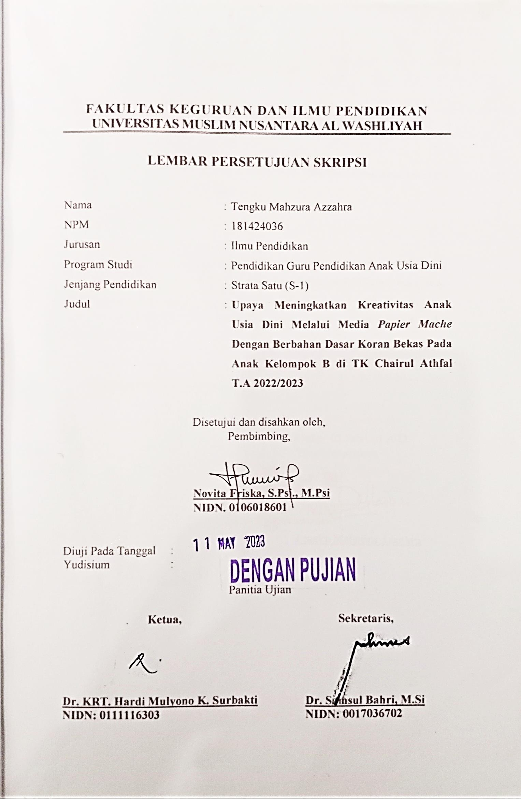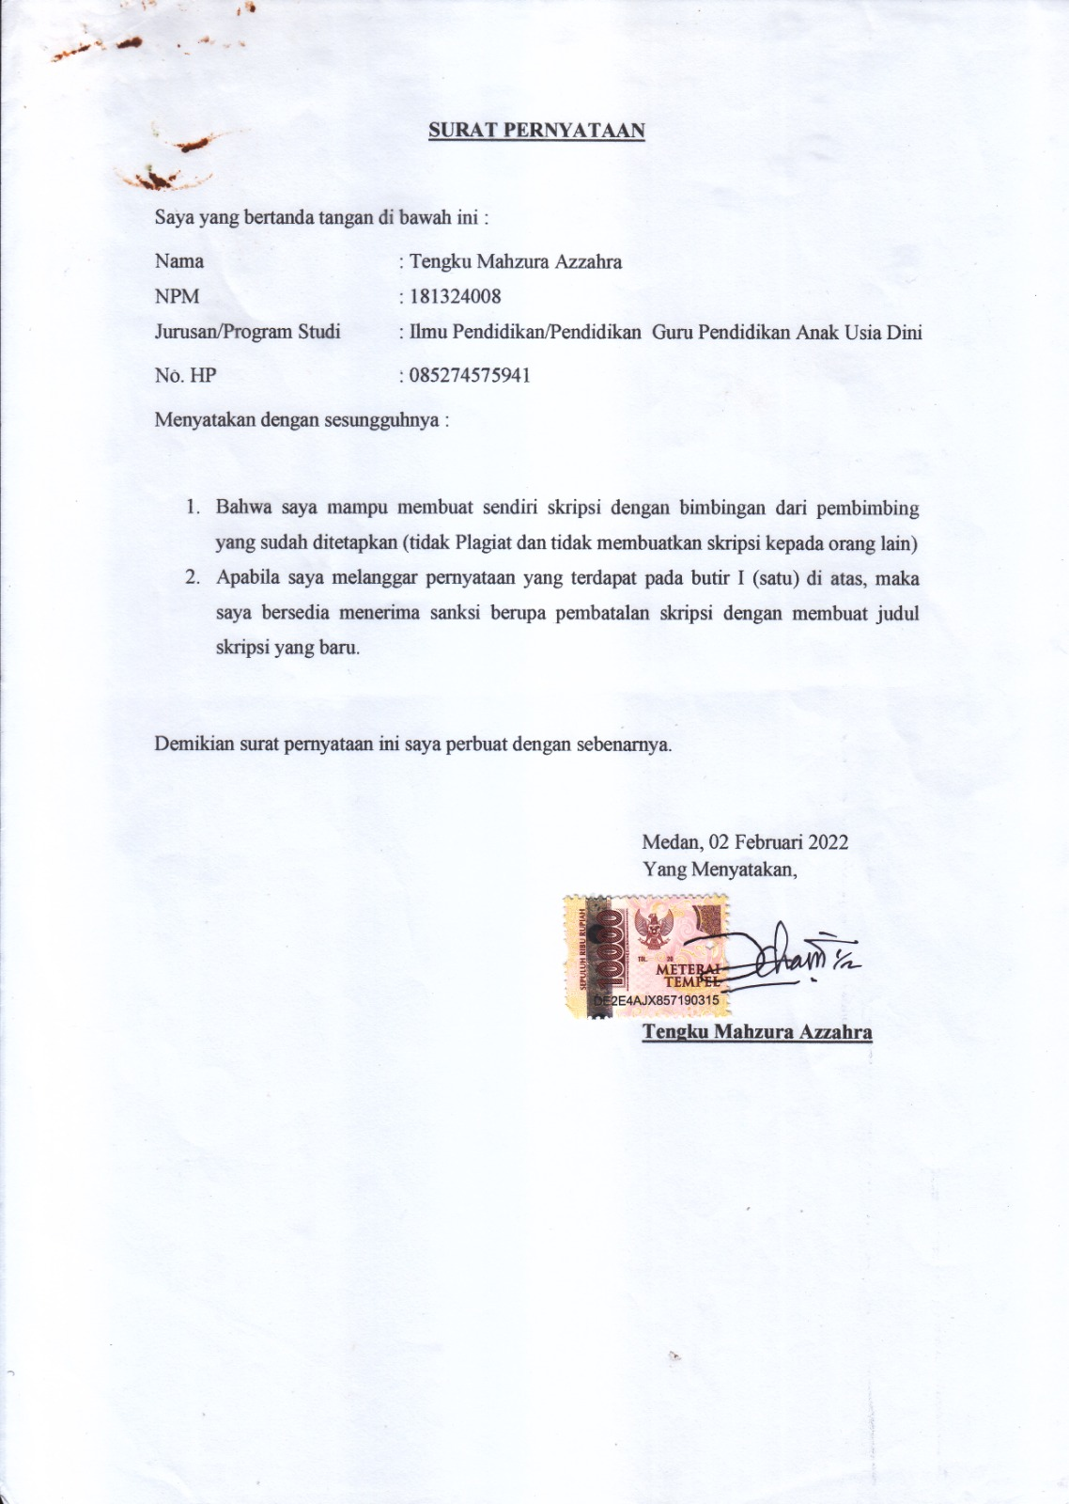
KATA PENGANTAR


Artinya : “Hai orang-orang yang beriman! Maukah kamu aku tunjukkan suatu perniagaan yang dapat menyelamatkan kamu dari azab yang pedih? Yaitu engkau beriman kepada Allah dan Rasulnya dan berjihad di jalan Allah dengan harta dan jiwamu. Itulah yang lebih baik bagimu jika kamu mengetahuinya”.
Puji syukur peneliti ucapkan kepada Allah SWT atas segala Rahmat dan Ridho-Nya, serta tidak lupa shalawat dan salam kita panjatkan kepada Nabi Muhammad SAW, sehingga peneliti dapat menyelesaikan skripsi ini dengan baik dengan judul “Upaya Meningkatkan Kreativitas Anak Usia Dini melalui Media Papier Mache dengan Berbahan Dasar Koran Bekas Pada Anak Kelompok B di TK Chairul Athfal T. A 2022/2023”. Skripsi ini diajukan sebagai salah satu syarat untuk menempuh program strata-1 (S1) Sarjana Pendidikan Program Studi PG-PAUD Universitas Muslim Nusantara Al Washliyah.
Dalam penulisan skripsi ini, peneliti menyadari masih banyak kekurangan yang dikarenakan keterbatasan kemampuan yang peneliti miliki. Oleh karena itu peneliti menerima segala kritik dan saran yang membangun dalam perbaikan skripsi ini.
Dalam proses penulisan skripsi ini peneliti banyak mendapat bimbingan, dukungan dan bantuan dari berbagai pihak baik dalam bentuk moril dan material sehingga skripsi ini dapat peneliti selesaikan. Dalam kesempatan ini dengan kerendahan hati peneliti mengucapkan terima kasih yang begitu besar kepada:
- Bapak Dr.KRT. Hardi Mulyono K.Surbakti selaku Rektor Universitas Muslim Nusantara Al Washliyah Medan.
- Bapak Dr. Samsul Bahri, M.Si. selaku Dekan FKIP Universitas Muslim Nusantara Al Washliyah Medan yang telah memberikan izin dalam melaksanakan penelitian ini.
- Ibu Wakil Dekan I, Bapak Wakil Dekan II & III FKIP Universitas Muslim Nusantara Al Washliyah Medan yang telah memberikan izin dalam melaksanakan penelitian ini.
- Ibu Novita Friska, S.Psi,. M.Psi. selaku ketua Program Studi Pendidikan Guru Pendidikan Anak Usia Dini sekaligus pembimbing yang telah memberikan masukkan dan saran kepada penulis dengan sabar dan penuh perhatian sehingga penulisan proposal skripsi dapat selesai.
- Bapak Dr.Rahmadi Ali, M.Pd.I. selaku Dosen penguji I dan Ibu Juliyanti Harahap, S.Psi., M.Psi. selaku Dosen penguji II yang memberikan saran dan masukan kepada penulis yang sangat berguna dan bermanfaat bagi penulis.
- Kepada seluruh pendidik dan tenaga kependidikan Universitas Muslim Nusantara Al Washliyah Medan.
- Teristimewa kedua Orangtua tercinta ayahanda Alm. H. Hisyamuddin Amir dan Ibunda Zurriyah Rachtan, yang telah mendidik dan memberikan doa, dukungan, motivasi dan kasih sayang, serta semangat dan kedua Abangda tersayang M. Wahyu Sampurna dan M. Reza Fachrie, S.Pd yang selalu memberikan doa dan semangat kepada penulis dalam penyusunan skripsi ini.
- Tercinta Suami saya Fadhli Dwi Lianda Simanjuntak, ST yang memberikan dukungan, doa dan semangat kepada penulis dalam penyusunan skripsi ini.
- Guru-guru dan anak-anak di TK Chairul Athfal Belawan.
- Teman-teman seperjuangan kelas PG-PAUD 2018 dan sahabatku tersayang Kartia Devi, S.Ak dan Marny Aritha, S.S yang memberi dukungan dan semangat kepada penulis dalam penyelesaian skripsi ini.
- Semua pihak yang telah ikut membantu dan berpartisipasi dalam penyusunan skripsi ini.
Adanya berbagai keterbatasan kemampuan yang penulis miliki tentunya menimbulkan adanya kekurangan dalam penyusunan skripsi ini. Penulis menyadari bahwa skripsi ini masih belum sempurna, untuk itu penulis menerima dengan terbuka kritik dan saran yang bersifat membangun guna kesempurnaan skripsi ini agar bermanfaat dan dapat menambah wawasan serta pengetahuan bagi penulis maupun pembaca. Aamiin
Medan, Februari 2023
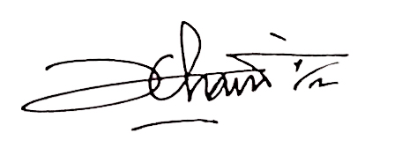
Penulis

Tengku Mahzura Azzahra
DAFTAR ISI
Halaman
KATA PENGANTAR................................................................................. i
DAFTAR ISI............................................................................................... iv
DAFTAR TABEL....................................................................................... vi
DAFTAR GAMBAR................................................................................... vii
DAFTAR LAMPIRAN................................................................................ viii
ABSTRAK................................................................................................... ix
ABSTRACT................................................................................................. x
BAB I PENDAHULUAN............................................................................ 1
  - Latar Belakang Masalah............................................................. 1
  - Identifikasi Masalah................................................................... 5
  - Batasan Masalah......................................................................... 5
  - Rumusan Masalah...................................................................... 5
  - Tujuan Penelitian....................................................................... 6
  - Manfaat Penelitian..................................................................... 6
  - Anggapan Dasar......................................................................... 7
BAB II TINJAUAN PUSTAKA................................................................... 9
2.1 Kerangka Teori........................................................................... 9
2.2 Penelitian Relevan...................................................................... 24
2.3 Penjelasan Variabel dan Indikator.............................................. 26
2.4 Kerangka Berpikir...................................................................... 26
2.5 Hipotesis..................................................................................... 27
BAB III METODE PENELITIAN............................................................... 28
3.1 Desain Penelitian........................................................................ 28
3.2 Waktu dan Tempat Penelitian..................................................... 33
3.3 Subjek Penelitian........................................................................ 33
3.4 Skenario Tindakan...................................................................... 35
3.5 Instrumen dan Teknik Pengumpulan Data................................. 40
3.6 Kriteria Keberhasilan Tindakan.................................................. 42
3.7 Teknik Analisis Data.................................................................. 43
BAB IV HASIL PENELITIAN DAN PEMBAHASAN.............................. 45
4.1 Hasil Penelitian........................................................................... 45
4.2 Pembahasan Penelitian............................................................... 75
BAB V KESIMPULAN DAN SARAN....................................................... 93
5.1 Kesimpulan................................................................................. 93
5.2 Saran........................................................................................... 93
DAFTAR PUSTAKA................................................................................... 95
LAMPIRAN.................................................................................................. 98

DAFTAR TABEL
Halaman
3.1 Tabel Nama Anak TK Chairul Athfal Kel. B TA.2022/2023.................. 34
3.2 Tabel Kisi-kisi Observasi Penelitian Anak.............................................. 40
3.3 Tabel Rubrik Kreativitas Anak................................................................ 40
4.1 Tabel Hasil Kreativitas Anak pada Indikator I Pra Siklus....................... 46
4.2 Tabel Hasil Kreativitas Anak pada Indikator II Pra Siklus...................... 47
4.3 Tabel Hasil Kreativitas Anak pada Indikator III Pra Siklus.................... 49
4.4 Tabel Hasil Kreativitas Anak pada Indikator IV Pra Siklus.................... 51
4.5 Tabel Hasil Kreativitas Anak pada Pra Siklus......................................... 53
4.6 Tabel Hasil Kreativitas Anak pada Indikator I Siklus I........................... 56
4.7 Tabel Hasil Kreativitas Anak pada Indikator II Siklus I.......................... 58
4.8 Tabel Hasil Kreativitas Anak pada Indikator III Siklus I........................ 59
4.9 Tabel Hasil Kreativitas Anak pada Indikator IV Siklus I........................ 61
4.10 Tabel Hasil Kreativitas Anak pada Siklus I........................................... 63
4.11 Tabel Hasil Kreativitas Anak pada Indikator I Siklus II ....................... 66
4.12 Tabel Hasil Kreativitas Anak pada Indikator II Siklus II...................... 68
4.13 Tabel Hasil Kreativitas Anak pada Indikator III Siklus II..................... 69
4.14 Tabel Hasil Kreativitas Anak pada Indikator IV Siklus II..................... 71
4.15 Tabel Hasil Kreativitas Anak pada Siklus II.......................................... 73

DAFTAR GAMBAR
Halaman
2.1 Gambar Penyiapan Media Papier Mache................................................ 22
2.2 Gambar Penyiapan Media Papier Mache................................................ 23
2.3 Gambar Media Papier Mache.................................................................. 23
2.4 Gambar Media Papier Mache.................................................................. 24
3.1 Gambar Desain Penelitian ....................................................................... 29

DAFTAR LAMPIRAN
Lampiran A: Data Penelitian Halaman
Lampiran Tabel 3.1...................................................................................... 98
Lampiran Tabel 3.2...................................................................................... 100
Lampiran Tabel 3.3...................................................................................... 102
Lampiran Tabel 3.4...................................................................................... 104
Lampiran Kegiatan Siklus I......................................................................... 106
Lampiran Kegiatan Siklus II........................................................................ 108
Lampiran Dokumentasi Siklus I.................................................................. 111
Lampiran Dokumentasi Siklus II................................................................. 112

ABSTRAK
UPAYA MENINGKATKAN KREATIVITAS ANAK USIA DINI MELALUI MEDIA PAPIER MACHE DENGAN BERBAHAN DASAR KORAN BEKAS PADA ANAK KELOMPOK B DI TK CHAIRUL ATHFAL T.A 2022/2023

TENGKU MAHZURA AZZAHRA

Penelitian ini bertujuan untuk mengetahui upaya meningkatkan kreativitas anak usia dini melalui media papier mache dengan berbahan dasar koran bekas pada anak kelompok B di TK Chairul Athfal T.A 2022/2023. Dalam penelitian ini rumusan masalahnya adalah apakah media papier mache dengan berbahan dasar koran bekas dapat meningkatkan kreativitas anak usia dini pada anak kelompok B di TK Chairul Athfal T.A 2022/2023. Penelitian ini merupakan penelitian tindakan kelas yang dilaksanakan dalam dua siklus, dimana setiap siklus terdiri 4 kali pertemuan. Subjek dalam penelitian ini adalah anak TK Chairul Athfal tahun ajaran 2022/2023 yang berjumlah 15 orang anak. Dan objek penelitian ini adalah upaya meningkatkan kreativitas anak usia dini melalui media papier mache dengan berbahan dasar koran bekas. Pengambilan data yang dilakukan dengan menggunakan lembar observasi pada saat kegiatan pembelajaran. Analisis lembar observasi anak untuk mengetahui peningkatan perkembangan kreativitas anak. Tekhnik analisis data menggunakan tekhnik deskriktif kualitatif dan kuantitatif. Berdasarkan hasil analisis data tersebut diambil kesimpulan bahwa kreativitas anak dapat meningkat melalui media papier mache dengan berbahan dasar koran bekas dan dapat dilihat pada hasil siklus II anak berkembang sangat baik mencapai 87,91%.

Kata kunci: Kreativitas, papier mache.

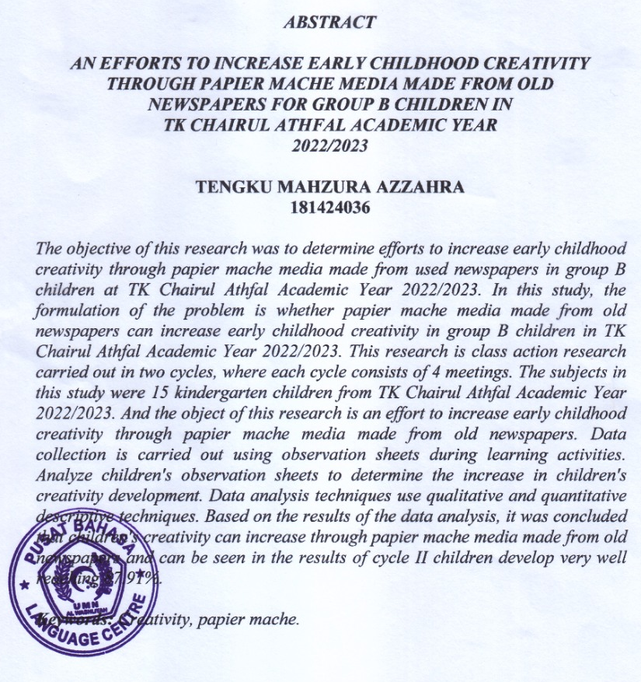

BAB I
PENDAHULUAN
  - Latar Belakang Masalah
Pendidikan Anak Usia Dini memiliki peran yang cukup besar yaitu memberikan stimulasi serta memfasilitasi pertumbuhan serta perkembangan anak secara optimal dan menyeluruh sesuai dengan norma dan nilai-nilai kehidupan. Anak usia dini dipandang sebagai individu yang baru mengenal dunia. Oleh karena itu, perlu adanya bimbingan agar anak mampu memahami berbagai hal mengenai lingkungan sekitarnya serta keterampilan dalam bermasyarakat.
Guru merupakan orang dewasa yang bertanggungjawab memberikan bimbingan kepada peserta didik dalam hal perkembangan jasmani dan rohaniah untuk mencapai tingkat kedewasaan, memenuhi tugasnya sebagai makhluk Tuhan, makhluk individu yang mandiri, dan makhluk sosial. Oleh karena itu peran guru adalah penting dalam menciptakan suasana belajar yang menyenangkan serta memotivasi untuk mengembangkan kreativitas anak.
Dunia anak merupakan dunia kreativitas. Kehilangan dunia anak, adalah ancaman bagi punahnya dunia kreativitas. Hal ini dikarenakan dunia kreativitas juga melibatkan interaksi otak, perasaan, dan gerak terhadap sesama. Dengan begitu maka anak dapat mengenal sesuatu yang disenangi maupun tidak disenangi oleh teman bermainnya.
Kreativitas merupakan kemampuan yang mencerminkan kelancaran, keluwesan, dan orisinalitas dalam berpikir, serta kemampuan untuk mengelaborasi suatu gagasan. Kreativitas sangat perlu dikembangkan sejak usia dini karena dengan adanya kreativitas memungkinkan anak menjadi individu yang berkualitas dalam hidupnya. Anak akan mampu melihat masalah dari berbagai sudut pandang. Selain itu anak juga mampu menghasilkan karya yang berbeda dari yang sudah ada sebelumnya.
Dalam proses belajar mengajar guru dan orangtua adalah pendidik, mereka berkewajiban merangsang keterampilan yang ada pada diri anak.
Melihat hal tersebut, guru khususnya di tingkat pendidikan Taman Kanak-kanak hendaknya secara maksimal berperan untuk mencari cara dalam proses pengembangan kreativitas. Suasana hati/mood anak yang terkadang sering berubah-ubah menjadikan guru perlu melakukan variasi dalam kegiatan. Salah satu cara yaitu guru perlu menyiapkan media pembelajaran yang menarik yang merangsang keterampilan anak serta menumbuhkan rasa ingin tahu anak sehingga anak akan tertarik untuk belajar. Dengan penyediaan media yang menunjang maka dapat memengaruhi tercapainya perubahan tingkah laku anak serta kreativitas anak semakin berkembang.
Salah satu pemanfaatan media adalah melalui penggunaan barang-barang bekas. Barang bekas yang sering kita abaikan apabila dikelola dengan baik maka dapat menjadi sebuah barang yang memiliki nilai yang tinggi. Apabila dilihat dari lingkungan sekitar kita yang terdapat banyak sekali permasalahan mengenai sampah-sampah yang menimbulkan bencana banjir dan polusi maka untuk itu penting menjaga keselamatan lingkungan dengan cara pemanfaatan barang-barang bekas sebagai media pembelajaran. Barang-barang bekas terdiri atas kertas bekas (majalah dan koran) dan kardus.
Namun pada kenyataannya masalah yang saya temui di TK Chairul Athfal adalah banyak Koran bekas yang dibuang begitu saja dan ada juga dijual dipasar loak. Maka dari itu, saya berpikir bagaimana caranya Koran bekas yang tidak terpakai ini dapat dijadikan kreativitas yang bernilai tinggi. Kemudian saya mengajak para pendidik di sekolah tersebut untuk membuat kreativitas melalui media Papier Mache dengan menggunakan Koran bekas yang ada, tetapi para pendidik tidak mengetahui apa itu media Papier Mache. Dari permasalahan ini saya mengangkat judul “upaya meningkatkan kreativitas anak usia dini melalui media Papier Mache dengan berbahan koran bekas pada anak kelompok B di TK Chairul Athfal T.A 2022/2023” sebagai bahan penelitian saya.
Kreativitas anak usia dini di TK Chairul Athfal berdasarkan dari sampel 15 anak dalam memanfaatkan barang-barang bekas belum terkoordinasi dengan baik, masih banyak anak yang belum mampu memahami apa yang akan mereka lakukan dengan barang bekas tersebut. Hal itu menjadi permasalahan yang perlu diperhatikan bagi para guru di TK Chairul Athfal, guru lebih sering mengenalkan anak usia dini dengan kreativitas yang biasa dilakukan oleh orang banyak seperti menggambar dan mewarnai, membuat kreativitas dengan origami, dll. Hal itu menurut saya belum cukup untuk meningkatkan kreativitas anak di sekolah tersebut.
Dalam pembelajaran masih ada beberapa anak yang mengalami kesulitan dalam menyampaikan ide-ide dan gagasannya ketika proses pembelajaran. Ketika guru memberikan suatu kegiatan ada anak yang merasa pesimis dan kurang percaya diri terhadap dirinya sendiri. Hal ini yang menyebabkan perkembangan kreativitas anak menjadi terhambat. Selain itu terdapat beberapa anak yang kurang tertarik terhadap kegiatan kreativitas.
Pada pra siklus dari indikator anak menunjukkan rasa ingin tahu yang mendalam 33,3%, anak sering mengajukan pertanyaan yang baik 33,3%, anak mempunyai daya imajinasi 35%, dan anak mempunyai rasa keindahan yang mendalam 31,6%.
Pada siklus I dari indikator anak menunjukkan rasa ingin tahu yang mendalam 58,3%, anak sering mengajukan pertanyaan yang baik 56,7%, anak mempunyai daya imajinasi 60%, dan anak mempunyai rasa keindahan yang mendalam 58,3%.
Pada siklus II dari indikator anak menunjukkan rasa ingin tahu yang mendalam 85%, anak sering mengajukan pertanyaan yang baik 88,3%, anak mempunyai daya imajinasi 88,3%, dan anak mempunyai rasa keindahan yang mendalam 90%
Jadi, dalam penelitian ini saya menemukan hasil rata-rata yang didapat dalam pra siklus 20%, siklus I 58,3%, dan siklus II 87,9%.
Dari latar belakang masalah tersebut, maka penulis ingin mengadakan penelitian yang berjudul “Upaya Meningkatkan Kreativitas Anak Usia Dini melalui media Papier Mache dengan berbahan dasar Koran Bekas pada Anak Kelompok B di TK Chairul Athfal T.A 2022/2023”

  - Identifikasi Masalah
Dilihat dari latar belakang di atas dapat diidentifikasikan masalah-masalah yang ada seperti:
- Masih kurangnya tingkat kreativitas anak usia dini melalui media papier mache pada kelompok B di TK Chairul Athfal.
- Kurangnya media variasi kegiatan guru yang dilakukan untuk mengembangkan kreativitas anak usia dini melalui media papier mache dengan berbahan dasar koran bekas.

  - Batasan Masalah
Berdasarkan identifikasi masalah diatas, maka perlu adanya batasan masalah agar penelitian lebih terarah. Maka batasan masalah dalam penelitian ini adalah meningkatkan kreativitas anak usia dini melalui media papier mache dengan berbahan dasar koran bekas pada anak kelompok B di TK Chairul Athfal T.A 2022/2023.

  - Rumusan Masalah
Berdasarkan identifikasi dan batasan masalah di atas, maka rumusan masalah penelitian ini adalah “Apakah media papier mache dengan berbahan dasar koran bekas dapat meningkatkan kreativitas anak usia dini pada anak kelompok B di TK Chairul Athfal T.A 2022/2023 ?”

  - Tujuan Penelitian
Berdasarkan pada rumusan masalah yang telah dibuat maka tujuan dalam penelitian ini yaitu “Untuk mengetahui upaya meningkatkan kreativitas anak usia dini melalui media papier mache dengan berbahan dasar koran bekas pada anak kelompok B di TK Chairul Athfal T.A 2022/2023”.

  - Manfaat Penelitian
Penelitian ini diharapkan dapat memberikan manfaat sebagai berikut:
- Bagi Anak
Dapat memberikan kegiatan yang bervariasi dalam meningkatkan kreativitas anak usia dini dalam penggunaan koran bekas.
- Bagi Guru
Dapat dimanfaatkan sebagai masukkan dan pengenalan media papier mache untuk meningkatkan kreativitas anak usia dini.
- Bagi Sekolah
Dapat memiliki anak yang lebih berkualitas dan kreatif, dapat memberikan motivasi dalam mengembangkan kreativitas anak, dapat memberikan pengalaman baru untuk meningkatkan kreativitas anak usia dini melalui media papier mache dengan berbahan dasar koran bekas.
- Bagi Peneliti
Dapat menjadi bahan/materi untuk penelitian selanjutnya.

  - Anggapan Dasar
Anggapan dasar dalam suatu penelitian memegang peranan penting karena anggapan dasar merupakan suatu dasar untuk melakukan penelitian. Adapun asumsi pada penelitian ini adalah papier mache dengan berbahan dasar koran bekas dapat meningkatkan kreativitas anak usia dini.
Menurut Kuffner (2006:81), papier mache adalah jenis bubur kertas khusus yang menggunakan campuran kertas dan pasta.
Kertas termasuk bahan yang ringan dan mudah digunakan, bahkan dengan memanfaatkan dan mempermainkan teksturnya dapat menghasilkan karya yang menarik (Nurwarjani, 2007:2). Karena sifat kertas yang rapuh dah mudah hancur maka dapat digunakan dalam pembuatan karya seni yang menarik dengan teknik tertentu. Dengan memanfaatkan koran bekas, maka dapat dibuat media papier mache.
Dapat disimpulkan bahwa papier mache adalah bubur kertas yang dibuat dengan campuran kertas dan lem. Yang dijadikan suatu produk yang menarik agar bernilai dengan melaui suatu proses/teknik tertentu.
Menurut Gallagher dalam Mulyani (2017:96) Kreativitas merupakan suatu proses mental yang dilakukan individu berupa gagasan atau produk baru, atau mengkombinasikan antar keduanya, yang pada akhirnya akan melekat pada dirinya.
Munandar (1992:41) mendefinisikan kreativitas adalah kemampuan yang mencerminkan kelancaran, keluwesan, dan orisinalitas dalam berfikir serta kemampuan untuk mengolaborasi suatu gagasan, kreativitas merupakan salah satu kemampuan manusia yang dapat membantu kemampuan-kemampuan lain yang dimiliki oleh seseorang.
Berdasarkan beberapa pendapat diatas dapat disimpulkan bahwa kreativitas adalah suatu proses mental individu yang melahirkan gagasan, proses, metode ataupun produk baru yang efektif yang bersifat imajinatif dan yang berdaya guna dalam berbagai bidang untuk pemecahan suatu masalah.

BAB II
LANDASAN TEORI
  - Kerangka Teori
    - Pengertian Kreativitas
Ditinjau dari berbagai aspek kehidupan, pengembangan kreativitas sangatlah penting. Banyak permasalah serta tantangan hidup menuntut kemampuan adaptasi secara kreatif dan kepiawaian dalam mencari pemecahan masalah yang imajinatif. Kreativitas yang berkembang dengan baik akan melahirkan pola pikir yang solutif yaitu keterampilan dalam mengenali permasalahan yang ada, serta kemampuan membuat perencanaan-perencanaan dalam mencari pemecahan masalah. Kreativitas dapat diartikan sebagai suatu ke
hubungan-hubungan baru antar unsur, data atau hal-hal yang sudah ada sebelumnya.
Menurut Supriadi dalam Rachmawati (2005:15) mengutarakan bahwa kreativitas adalah kemampuan seseorang untuk melahirkan sesuatu yang baru, baik berupa gagasan maupun karya nyata yang relatif berbeda dengan apa yang tealah ada. Kreativitas merupakan kemampuan berpikir tingkat tinggi yang mengimplikasikan terjadinya eskalasi dalam kemampuan berpikir, ditandai oleh suksesi, diskontinuitas, diferensiasi, dan integrasi antara tahap perkembangan.
Rogers (1992:48) kreativitas adalah proses munculnya hasil-hasil baru dalam suatu tindakan. Baik berupa gagasan maupun karya nyata yang relatif berbeda apa yang pernah ada.
Menurut Gordon dan Browne (dalam Susanto, 2011:114) mengatakan bahwa kreativitas merupakan kemampuan anak menciptakan gagasan baru yang asli dan imajinatif, dan juga kemampuan mengadaptasi gagasan baru dengan gagasan yang sudah dimiliki.
Drevdahl (dalam Hurlock, 1978:4) mendefinisikan kreativitas adalah kemampuan seseorang untuk menghasilkan komposisi, produk, atau gagasan apa saja yang pada dasarnya baru ,dan sebelumnya tidak dikenal pembuatnya. Ia dapat berupa kegiatan imajinatif atau sintesis pemikiran yang hasilnya bukan hanya perangkuman. Ia mungkin mencakup pembentukan pola baru dan gabungan informasi yang diperoleh dari pengalaman sebelumnya dan pencangkokan hubungan lama ke situasi baru dan mungkin mencakup pembentukan korelasi baru. Ia harus mempunyai maksud atau tujuan yang ditentukan, bukan fantasi semata, walaupun merupakan hasil yang sempurna dan lengkap. Ia mungkin dapat membentuk produk seni, kesusastraan, produk ilmiah, atau mungkin bersifat prosedural atau metodologis.
Munandar (1992:41) mendefinisikan kreativitas adalah kemampuan yang mencerminkan kelancaran, keluwesan, dan orisinalitas dalam berfikir serta kemampuan untuk mengolaborasi suatu gagasan, kreativitas merupakan salah satu kemampuan manusia yang dapat membantu kemampuan-kemampuan lain yang dimiliki oleh seseorang.
Dari beberapa pendapat para ahli di atas peneliti dapat menyimpulkan kreativitas adalah suatu proses mental individu yang melahirkan gagasan, proses, metode ataupun produk baru yang efektif yang bersifat imajinatif dan yang berdaya guna dalam berbagai bidang untuk pemecahan suatu masalah. Nilai sebuah kreativitas tidak hanya dilihat dari rapi atau bagus tidaknya sebuah karya tetapi lebih kepada bagaimana karya tersebut berhasil diciptakan dan apa yang tersirat di dalam karyanya.

    - Ciri-ciri Kreativitas
Menurut Slameto (2003:17) dalam Supriadi mengatakan bahwa ciri-ciri kreativitas dapat dikelompokkan dalam dua kategori, kognitif dan non kognitif. Ciri kognitif diantaranya orisinilitas, fleksibelitas, kelancaran, dan elaborasi. Sedangkan ciri non kognitif diantaranya motivasi sikap dan kepribadian kreatif kreatif. Kedua ciri ini sama pentingnnya, kecerdasan yang tidak ditunjang dengan kepribadian kreatif tidak akan menghasilkan apapun.Kreativitas hanya dapat dilahirkan dari orang cerdas yang memiliki kondisi psikologi yang sehat. Kreativitas tidak hanya perbuatan otak saja namun variabel emosi dan kesehatan mental sangat berpengaruh terhadap lahirnya sebuah karya kreatif. Kecerdasan tanpa mental yang sehat sulit sekali dapat menghasilkan karya kreatif.
Aspek penting dalam kreativitas adalah memahami ciri-cirinya, suasana yang kondusif upaya menciptakan perkembangan kreativitas dilakukan jika memahami terlebih dahulu sifat-sifat kemampuan kreatif dan lingkungan yang turut mempengaruhinya. Munandar (1992:41) adapun ciri-ciri Anak memiliki Kreatifitas Sebagai berikut:
- Senang mencari pengalaman baru
- Memiliki inisiatif
- Selalu ingin tahu
- Mempunyai rasa humor
- Berwawasan masa depan dan penuh imajinasi
Dari beberapa ciri-ciri di atas dapat disimpulkan bahwa anak kreatif dan memiliki imajinasi, memiliki rasa ingin tahu yang besar, berani mengambil resiko serta mampu melihat suatu masalah dari berbagai sudut pandang itu adalah ciri-ciri kreativitas. Sehingga dapat dipahami bahwa betapa beragamnya kepribadian orang yang kreatif. Oleh karena itu peran guru sangat penting diperlukan dalam membantu anak dalam menyeimbangkan perkembangan kepribadiannya sehingga anak menjadi kreatif dan berkembang secara optimal.

    - Pembentukkan Kreativitas
Kreativitas seorang anak akan tumbuh dan berkembang dengan dukungan fasilitas yang memadai dan juga kesempatan yang ada. Oleh karena itu, orang tua dan guru harus menyadari dan memberikan fasilitas dan kesempatan yang baik untuk anak. Berikut adalah metode pengembangan kreativitas anak dengan pendekatan 4 P menurut Munandar (2004:20-22).

- Pribadi (Person)
Kreativitas adalah ungkapan (ekspresi) dari keunikan individu dalam interaksi dengan lingkungannya. Ungkapan kreatif ialah yang mencerminkan orisinalitas dari individu tersebut. Dari ungkapan pribadi yang unik ialah dapat diharapkan timbulnya ide-ide baru dan produk-produk inovatif. Oleh karena itu pendidik hendaknya dapat menghargai keunikan pribadi dan bakat-bakat siswanya (jangan mengharapkan semua melakukan atau menghasilkan hal-hal yang sama, atau mempunyai minat yang sama). Guru hendaknya membantu siswa menemukan bakat-bakatnya dan menghargainya.
- Pendorong (Press)
Bakat kreatif siswa akan terwujud jika ada dorongan dan dukungan dari lingkungannya, ataupun jika ada dorongan yang kuat dalam dirinya sendiri (motivasi internal) untuk menghasilkan sesuatu. Bakat kreatif dapat berkembang dalam lingkungan yang mendukung tetapi dapat pula terhambat dalam lingkungan yang tidak menunjang. Didalam keluarga, di sekolah, di dalam lingkungan pekerjaan maupun di dalam masyarakat harus ada penghargaan dan dukungan terhadap sikap dan perilaku kreatif individu atau kelompok individu.
- Proses (Process)
Untuk mengembangkan kraetivitas, anak perlu diberikan kesempatan untuk bersibuk diri secara kreatif. Pendidik hendaknya dapat merangsang anak untuk melibatkan dirinya dalam kegiatan kreatif, dengan membantu mengusahakan sarana dan prasarana yang diperlukan. Dalam hal ini yang penting ialah memberikan kebebasan kepada anak untuk mengekspresikan dirinya secara kreatif, tentu saja dengan persyaratan tidak merugikan orang lain atau lingkungan.

- Produk (Product)
Kondisi yang memungkinkan seseorang menciptakan produk kreatif yang bermakna ialah kondisi pribadi dan kondisi lingkungan, yaitu sejauh mana keduanya mendorong (press) seseorang untuk melibatkan dirinya dalam proses (kesibuakn, kegiatan) kreatif.

    - Cara Mengembangkan Kreativitas Anak Usia Dini
Orangtua merupakan sosok yang sangat berperan untuk mengembangkan kreativitas anak di sekolah. Sedangkan guru merupakan sosok yang sangat berperan ketika anak di sekolah. Menurut Mayesty dalam sujiono (2014:81) terdapat 8 cara membantu anak dalam mengekspresikan kreativitas, yaitu :
- Membantu anak menerima perubahan
- Membantu anak menyadari bahwa beberapa masalah tidak mudah dipecahkan
- Membantu anak untuk mengenali berbagai masalah memiliki solusi
- Membantu anak untuk belajar menafsirkan dan menerima perasaannya
- Memberikan penghargaan pada kreativitas anak
- Membantu anak untuk merasa nyaman dalam melakukan aktivitas kreatif dan dalam memecahkan masalah
- Membantu anak untuk menghargai perbedaan dalam dirinya
- Membantu anak dalam membangun ketekunan dalam dirinya

Dari 8 karakteristik pengembangan kreativitas di atas, guru dan orang tua dapat terapkan baik disekolah maupun keluarga anak di rumah. Untuk mengembangkan kreativitas anak diharapkan guru dan orangtua mempunyai misi yang sama agar anak tidak bingung dengan sikap pendamping di rumah dan di sekolah. Anak yang akan meningkat kreativitasnya diberikan waktu dan kebebasan yang demokratis agar anak tidak merasa dikekang, dituntut, maupun diberi sikap-sikap otoriter yang dapat menghambat dan mematikan gagasan anak.

    - Indikator Perkembangan Kreativitas
Kreatif merupakan suatu sifat yang dimiliki oleh setiap orang. Maksud dari orang kreatif yaitu seseorang yang mempunyai ide dan gagasan yang original. Untuk itu perlu adanya pemberian stimulasi kreativitas pada anak sejak usia dini. Anak dapat dikatakan kreatif apabila sudah dapat menciptakan suatu produk secara kreatif berdasarkan idenya sendiri tanpa melihat hasil dari temannya.
Berikut ini adalah indikator untuk perkembangan kreativitas anak usia dini menurut pendapat Munandar (2009:71) yang meliputi ciri-ciri antara lain yaitu:
- Rasa ingin tahu yang luas dan mendalam
- Sering mengajukan pertanyaan yang baik
- Memberikan banyak gagasan atau usul terhadap suatu masalah
- Bebas dalam menyatakan pendapat
- Mempunyai rasa keindahan yang dalam
- Menonjol dalam salah satu bidang seni
- Mampu melihat suatu masalah dari berbagai sudut pandang
- Mempunyai rasa humor yang luas
- Mempunyai daya imajinasi
- Orisinal dalam ungkapan gagasan dan dalam pemecahan masalah.
Berdasarkan uraian di atas dapat disimpulkan bahwa seseorang dapat dikatakan kreatif bila memiliki rasa ingin tahu yang luas, banyak memberikan gagasan atau ide, memiliki daya imajinasi, menonjol dalam bidang seni, dan mampu melihat suatu masalah dari berbagai sudut pandang.

    - Faktor Pendukung dan Penghambat Kreativitas
2.1.6.1 Faktor Pendukung Kreativitas
Kreativitas merupakan potensi yang dimiliki seseorang yang dapat dikembangkan. Dalam mengembangkan kreativitas ini terdapat faktor-faktor yang dapat mendukung upaya dalam menumbuhkembangkan kreativitas.
Berikut ini akan dijelaskan pendapat para ahli mengenai faktor-faktor apa saja yang dapat mendorong peningkatan kreativitas.
Hurlock (2013:11) mengemukakan beberapa faktor pendorong yang dapat meningkatkan kreativitas, yaitu:
- Waktu, anak kreatif membutuhkan waktu untuk menuangkan ide/gagasan atau konsep-konsep dan mencobanya dalam bentuk baru atau original. Anak-anak TK jika sudah mencoba sesuatu mereka tidak mau atau sulit untuk pindah pada kegiatan yang lain.
- Kesempatan menyendiri, anak membutuhkan waktu dan kesempatan menyendiri untuk mengembangkan imajinasinya. Adakalanya anak tidak mau membaur dengan teman-temannya karena sedang melakukan sesuatu yang menarik perhatiannya.
- Dorongan, terlepas seberapa jauh hasil belajar anak memenuhi standar orang dewasa, mereka memerlukan dorongan atau motivasi untuk kreatif, bebas dari ejekan. Anak kreatif biasanya dianggap tidak sama dengan teman lain dan mungkin berbuat sesuatu yang aneh menurut orang dewasa dan membuat orangtua khawatir.
- Sarana, untuk merangsang dorongan eksperimen dan eksplorasi perlu disediakan sarana bermain. Kondisi yang dapat diciptakan untuk meningkatkan kreativitas anak antara lain dengan menyediakan waktu, memberi kesempatan anak untuk menyendiri, pemberian dorongan atau motivasi serta penyediaan sarana.
Dari uraian di atas para guru TK dapat mempersiapkan segala sesuatu agar tidak melakukan kesalahan dalam mendidik serta memberi kesempatan dan kebebasan kepada anak untuk mengembangkan kreativitasnya.
2.1.6.2 Faktor Penghambat Kreativitas
Dalam mengembangkan kreativitas, seseorang dapat mengalami berbagai hambatan, kendala atau rintangan yang dapat merusak dan bahkan dapat mematikan kreativitasnya.

Imam Musbikin (2010:107) menyatakan ada delapan penghambat kreativitas anak diantaranya sebagai berikut:
- Tidak ada dorongan bereksplorasi, yakni tidak adanya rangsangan dan kurangnya pertanyaan yang membangkitkan rasa ingin tahu anak dapat menghambat kreativitas anak.
- Jadwal yang terlalu ketat, karena penjadwalan kegiatan yang terlalu padat membuat anak kehilangan salah satu unsur dalam pengembangan kreativitas karena anak tidak dapat mengeskplorasi dengan kemampuannya.
- Terlalu menekankan kebersamaan keluarga. Adakalanya anak membutuhkan waktu untuk menyendiri, karena dengan kesendiriannya anak belajar mengembangkan imajinasinya sebagai bekal untuk menumbuhkan kreativitasnya. Mandiri untuk anak sangat diperlukan. Memberi kepercayaan akan menjadikan anak percaya diri.
- Tidak boleh berkhayal, karena dengan berkhayal anak belajar mengembangkan kreativitas melalui imajinasinya. Orangtua hanya perlu mengarahkan dan memfasilitasi anak untuk mengembangkan imajinasi mereka.
- Orangtua konservatif, yaitu orangtua yang biasanya tidak berani menyimpang dari pola sosial lama. Orangtua model ini biasanya cepat khawatir dengan proses kreativitas anak yang berada diluar garis kebiasaanya. Kondisi orang tua yang dapat meningkatkan kreativitas anak adalah yang selalu mendorong dan membimbing anak untuk menggunakan lingkungan rumah maupun sekolah sebagai sarana eksperimentasi dan eksplorasi.
- Over protektif, karena perlindungan yang berlebihan pada anak akan menghilangkan kesempatan mereka bereksplorasi dengan cara baru atau berbeda. Kreativitas anak akan terhalang oleh aturan dan ketakutan orangtua yang sebetulnya belum tentu benar dan bahkan dapat mematikan kreasi anak untuk bereskplorasi.
- Disiplin otoriter, karena disiplin otoriter mengarah pada anak tidak boleh menyimpang dari perilaku yang digariskan orangtua. Akibatnya, kreativitas anak menjadi terhalang oleh aturan-aturan yang belum tentu benar.
- Penyediaan alat permainan yang terstuktur. Alat permainan yang terlalu terstuktur menghilangkan kesempatan anak melakukan bermain secara kreatif. Alat permainan yang memberi kesempatan bereksplorasi akan lebih baik digunakan untuk mengembangkan kreativitas anak.
Dari pemaparan di atas, orangtua atau guru harus dapat memilih alat permainan yang tepat. Beberapa penghambat tersebut di atas hendaknya diperhatikan oleh guru maupun orang tua agar tidak mematikan kreativitas anak. Pemanfaatan berbahan dasar koran bekas melalui media papier mache dapat meningkatkan kreativitas anak usia dini pada anak kelompok B di TK Chairul Athfal T.A 2022/2023. Harapannya dengan memahami faktor penghambat kreativitas tersebut para guru TK dapat meminimalisir kesalahan dalam memberikan pelayanan pada anak didik.
    - Konsep Papier Mache
2.1.7.1 Pengertian Papier Mache
Kertas termasuk bahan yang ringan dan mudah digunakan, bahkan dengan memanfaatkan dan mempermainkan teksturnya dapat menghasilkan karya yang menarik (Nurwarjani, 2007:2). Karena sifat kertas yang rapuh dah mudah hancur maka dapat digunakan dalam pembuatan karya seni yang menarik dengan teknik tertentu. Dengan memanfaatkan koran bekas, maka dapat dibuat media papier mache atau lebih dikenal dengan bubur kertas sebagai media dalam berkarya.
Istilah papier mache berasal dari bahasa Perancis yang berarti “bubur kertas”. Menurut Kuffner (2006:81), papier mache adalah jenis bubur kertas khusus yang menggunakan campuran kertas dan pasta. Sejalan dengan itu, menurut Sabana (2006:79), bubur kertas merupakan media ungkap yang bahan bakunya kertas. Jadi menurut pendapat di atas, papier mache berarti bubur kertas yang terbuat dari kertas yang dicampuri lem atau perekat yang nantinya akan dibuat produk.
papier mache merupakan media dalam pembuatan karya seni dua dimensi maupun karya seni tiga dimensi. Media kreatif ini muncul karena adanya limbah kertas yang tidak digunakan dan tidak dimanfaatkan lagi. Kertas koran misalnya, dapat digunakan sebagai pembuatan papier mache, atau kertas-kertas lainnya yang sudah tidak terpakai dapat diubah menjadi media yang mampu diciptakan menjadi karya seni yang indah.
Media papier mache merupakan media konvensional yang belum banyak dimanfaatkan untuk membuat karya-karya yang bernilai seni tinggi, seperti patung, topeng serta karya seni kriya lainnya. Salah satu hal yang paling menyenangkan dari papier mache adalah bahannya sangat murah dan sangat sedikit perkakas yang dibutuhkan (Heaps, tt : 8). Pembuatan media papier mache sangat mudah, dengan bahan kertas koran yang yang mudah ditemukan serta alat atau perkakas yang dibutuhkan juga tidak banyak.

2.1.7.2 Bahan-bahan media Papier Mache
Bahan yang dibutuhkan dalam pembuatan media papier mache ini sangat mudah didapat sehingga memudahkan dalam pembuatannya. Bahan dasar papier mache yang digunakan sebagai media dalam berkarya seni di antaranya yaitu, (1) koran bekas, benda ini banyak ditemukan di mana-mana dan mudah didapat. Koran ini digunakan sebagai bahan dasar pembuatan bubur kertas; (2) lem kayu, digunakan sebagai perekat pada adonan bubur kertas; (3) cetakan (kerangka), selain dengan kertas bekas, penggunaan cetakan juga dibutuhkan, seperti pemanfaatan balon yang digunakan sebagai cetakan dalam pembuatan mangkuk, botol, piring dan sebagainya; (4) cat dan pewarna, digunakan sebagai pewarna karya seni yang dibuat, dapat menggunakan cat akrilik atau cat poster, serta cat lainnya.
Jadi dapat kita simpulkan bahwa papier mache merupakan salah satu media seni rupa yang terbuat dari bubur kertas yang merupakan hasil dari rendaman koran yang dicampur dengan perekat (lem) yang akan dibuat karya seni.

    - Penyiapan Media Papier Mache
papier mache merupakan bahan yang mudah digunakan dalam berkreativitas. Namun sebelum digunakan untuk membuat sebuah suatu kreativitas, perlu adanya tahapan untuk membuat bubur kertas terlebih dahulu. Proses pengadaan bubur kertas ini cukup mudah dengan menggunakan teknik pembuatan yang tidak terlalu sulit serta proses pembuatannya cukup menarik untuk menciptakan produk yang indah.
Menurut Kamaril (2005 : 55), media bubur kertas dapat dibuat dengan dua cara, yaitu pertama dengan merendam sobekan-sobekan kertas hingga menjadi hancur lembut, kemudian diperas hingga kering, lalu dicampur dengan lem dari tepung kanji atau lem PVA, selanjutnya siap dibentuk (lihat gambar 2.1). Cara kedua dengan membuat lem encer dari tepung kanji atau lem PVA, kemudian memasukkan sobekan-sobekan kertas atau koran, selanjutnya siap dibentuk (lihat gambar 2.2).
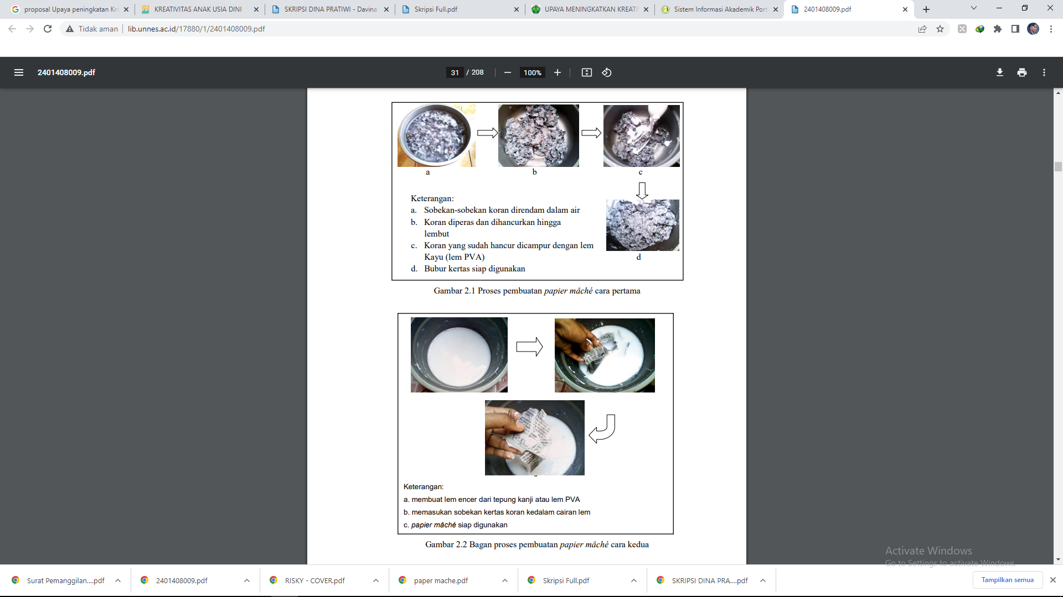
Gambar 2.1
Gambar 2.2
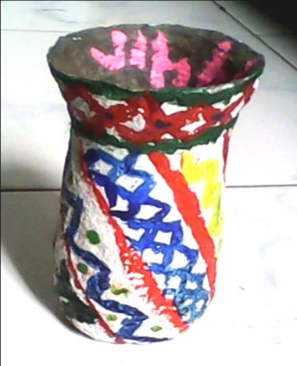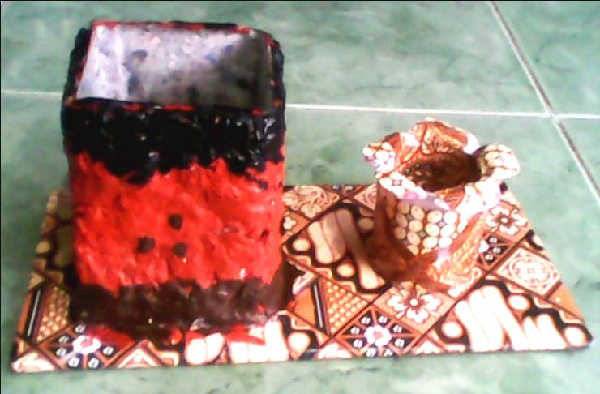
Gambar 2.3
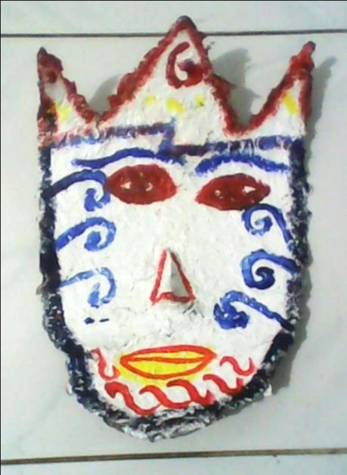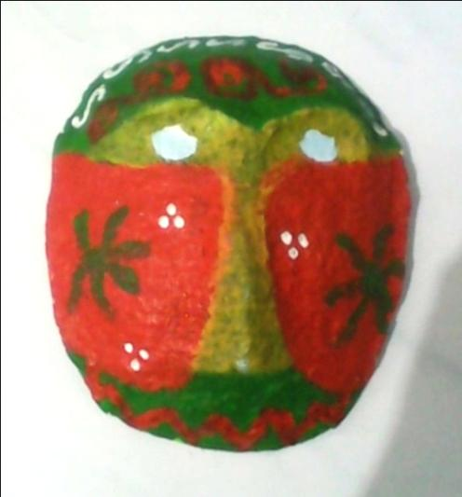
Gambar 2.4
Pembuatan papier mache ini harus diolah terlebih dahulu sebelum sebagai media. Teknik yang digunakan dalam pengadaan bubur kertas tidak terlalu sulit, sehingga cocok diterapkan dalam pengembangan kreativitas anak usia dini khususnya di TK Chairul Athfal. Teknik ini akan menjadi menarik bagi anak karena anak akan memperoleh pengalaman langsung dalam membuat adonan bubur kertas. Dengan teknik yang sebelumnya belum pernah dilakukan oleh anak maka akan membuat anak lebih tertarik dan kegiatan pembelajaran pun akan lebih menyenangkan.

  - Penelitian Relevan
Adapun penelitian yang terdahulu telah membuktikan dan sejalan dengan penelitian yang akan dilakukan, diantaranya sebagai berikut:
- Retno Wulandari dan Issaura Dwi Selvi (2020) dengan judul penelitian “Peningkatan Kreativitas Anak Melalui Permainan Papier Mache pada Anak Kelompok B di PAUD Sebiduk Sehaluan Dwi Asih Rawabening” diperoleh peningkatan pra siklus, siklus I dan siklus 2 berturut-turut adalah dua anak (15%) meningkat menjadi 4 anak 31% dan meningkat menjadi 11 anak (85%) yang mendapat nilai paling sedikit tumbuh sesuai dengan harapan (BSH). Hal ini terlihat pada setiap siklus indikator yang sering muncul adalah kefasihan 87%, fleksibilitas 85% dan originalitas (100%), dan indikator yang tidak sering muncul adalah elaborasi yang hanya 31% dan redefinisi 31%.
- Nur Chotimah dengan judul penelitian “Peningkatan Kreativitas Melalui metode bermain Paper Mache Untuk Membuat Hasil Karya Untuk Kelompok B di TK Siti Hajar Malang” Hasil penelitian yang telah dilakukan menunjukkan perbandingan data keberhasilan anak pada siklus I sebesar 65,3% dan siklus II sebesar 93,3%. Sedangkan kreativitas dalam membuat hasil karya, skor keberhasilan anak pada siklus I adalah 64,8% dan meningkat pada siklus II sebesar 85,2%.
- Penelitian dari Kandhi Marta Niswara dan Rachma Hasibuan (2017) dengan judul penelitian “Pengaruh Media Relief Paper Mache Terhadap kemampuan Motorik Halus Anak Usia 4-5 Tahun di TK Pertiwi Payaman Nganjuk”. Penelitian ini membuktikan bahwa adanya pengaruh terhadap Kemampuan Motorik Halus anak usia 4-5 Tahun di TK Pertiwi Payaman Nganjak dengan nilai rata-rata hasil pretest 7,26 dan rata-rata hasil post test 10. Teknik analisis data yang diperoleh yaitu Thitung = 0 lebih kecil dari Ttabel = 46.
- Dina Pratiwi (2020) dengan judul penelitian “Pengembangan Kreativitas Anak Usia Dini Melalui Media Barang Bekas di Raudhatul Athfal Jauharotul Mualimin Gayau Sakti Kecamatan Seputih Agung Kabupaten Lampung Tengah” hasil penelitian dan analisis data dapat disimpulkan bahwa pengembangan kreativitas anak melalui media barang bekas di RA Jauharotul Mualimin Gayau Sakti sudah berjalan dengan baik.

  - Penjelasan Variabel dan Indikator
Kreativitas adalah adalah suatu proses mental individu yang melahirkan gagasan, proses, metode ataupun produk baru yang efektif yang bersifat imajinatif dan yang berdaya guna dalam berbagai bidang untuk pemecahan suatu masalah. Nilai sebuah kreativitas tidak hanya dilihat dari rapi atau bagus tidaknya sebuah karya tetapi lebih kepada bagaimana karya tersebut berhasil diciptakan dan apa yang tersirat di dalam karyanya.
Paper Mache adalah adalah jenis bubur kertas khusus yang menggunakan campuran kertas dan pasta.

  - Kerangka Berpikir
Pembelajaran kreativitas di sekolah PAUD merupakan hal yang sangat penting bagi anak dikarenakan membuat anak menjadi lebih produktif. Selain itu juga meningkatkan kualitas dirinya serta dapat mempermudah memecahkan masalah terhadap dirinya. Jadi pengembangan kreativitas adalah memperluas ciri khas yang dimiliki setiap anak yang menandai adanya kemampuan untuk menciptakan sesuatu yang baru atau kombinasi-kombinasi dari karya-karya yang telah ada sebelumnya menjadi sebuah karya yang baru dilakukan melaui interaksi seseorang dengan orang lain dan interasi seseorang dengan lingkungannya.

  - Hipotesis
Berdasarkan anggapan dasar diatas, hipotesis dalam penelitian ini adalah terdapat peningkatan kreativitas anak usia dini melaui media papier mache dengan berbahan dasar koran bekas pada anak kelompok B di TK Chairul Athfal T.A 2022/2023.

BAB III
METODE PENELITIAN
  - Desain Penelitian Tindakan
Jenis penelitian ini adalah PTK (Penelitian Tindakan Kelas) dengan menggunakan Model John Elliott. Menurut Creswell (2010: 353) “Desain penelitian adalah rencana dan prosedur penelitian yang mencakup semua keputusan mulai dari asumsi yang luas hingga metode paling mendetail mengenai proses pengumpulan dan analisis data”.
Desain PTK memiliki karakter khusus, yaitu bersiklus. Siklus dalam penelitian PTK ini memiliki model yang berbeda-beda. Model PTK ini menggunakan desain Model John Elliott.
Model John Elliott juga merupakan pengembangan lebih lanjut dari model Lewin. Elliott mencoba menggambarkan secara lebih rinci langkah demi langkah yang harus dilakukan peneliti. Ide dasarnya sama, dimulai dari penemuan masalah kemudian dirancang tindakan tertentu yang dianggap mampu memecahkan masalah tersebut, kemudian diimplementasikan, dimonitor, dan selanjutnya dilakukan tindakan berikutnya jika dianggap perlu. Berikut ini adalah model PTK versi John Elliott.
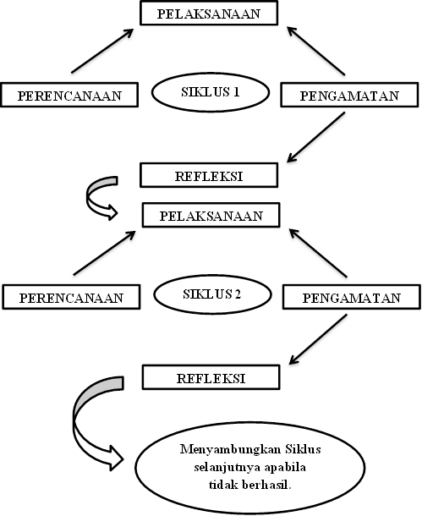
Gambar 3.1 Rancangan Penelitian Model John Elliott
3.1.1 Siklus 1
- Perencanaan 1 (Planning)
Sebelum kreativitas dilakukan, peneliti terlebih dahulu telah membuat rancangan pembelajaran, antara lain : (1) panduan RPP, (2) panduan Evaluasi dan (3) Panduan Observasi yang berupa data lembar observasi.
- Pelaksanaan 1 (Implementation)
Kegiatan pelaksanaan pada siklus 1 dilaksanakan setelah diberi treatment. Selama kegiatan kreativitas berlangsung peneliti melakukan pengamatan terhadap aktivitas anak. Aspek yang diamati terhadap anak meliputi: (1) perhatian anak penuh terhadap penjelasan peneliti, (2) anak antusias terhadap penjelasan peneliti mengenai kreativitas anak usia dini, (3) anak antusias dalam menggunakan media papier mache, (4) anak aktif dan bersemangat dalam kegiatan kreativitas melalui media papier mache.
- Pengamatan 1 (Observation)
Pengamatan ini berupa lembar observasi yang berisi pertanyaan mengenai aktivitas anak pada saat kegiatan kreativitas AUD melalui media papier mache berlangsung. Melalui kegiatan observasi ini, dapat diketahui sikap anak, baik yang positif maupun negatif selama kegiatan. Selain itu guru juga turut mengawasi kegiatan peneliti pada saat kegiatan berlangsung. Berkaitan dengan proses pengamatan siklus ini peneliti juga mendokumentasikan sebagai teknik pendukung sehingga diharapkan hasil pengamatan akan lebih jelas. Dokumentasi peneliti gunakan untuk mendokumentasikan aktivitas peneliti dan anak saat kegiatan belajar mengajar berlangsung serta aktivitas anak saat menggunakan media papier mache saat berkreativitas.

- Refleksi dan Evaluasi 1 (Reflection and Evaluation)
Evaluasi dalam penelitian ini, merupakan langkah peneliti untuk mengkaji dan menilai data mengenai aktivitas anak saat kegiatan berkreativitas berlangsung, dan hasil penilaian anak melalui tes berkreativitas setelah pengamatan siklus 1 yang peneliti peroleh dari hasil penilaian yang dilakukan oleh guru dan peneliti. Sedangkan refleksi dalam penelitian ini merupakan langkah yang berupa saran dan anjuran untuk melakukan pengamatan siklus 2 dari hasil diskusi antara peneliti dan guru berdasarkan kelemahan dan kelebihan pada pengamatan siklus 1.
3.1.2 Siklus 2
Siklus 2 merupakan tahap peneliti dan guru memberikan perlakuan baru berdasarkan hasil pada siklus 1. Kekurangan dan kelebihan siklus 1 akan diperbaiki dan dikembangkan pada siklus 2 sehingga perencanaan akan lebih matang. Proses siklus 2 yang meliputi tahap perencanaan, pelaksanaan, observasi, dan evaluasi.
- Perencanaan 2 (Planning)
Perencanaan dalam siklus 2 merupakan rencana baru yang dilakukan berdasarkan hasil refleksi pada siklus 1. Pertimbangan dan pemilihan upaya-upaya pemecahan masalah pada siklus 1 diterangkan dalam perencanaan siklus 2.

- Pelaksanaan 2 (Implementation)
Kegiatan pada siklus 2 dilaksanakan setelah diberikan perlakuan berdasarkan hasil siklus 1. Selama kegiatan berkreativitas melalui media papier mache berlangsung peneliti melakukan pengamatan terhadap kegiatan anak. Aspek-aspek yang diamati terhadap kegiatan anak pada prinsipnya sama seperti siklus 1. Pengamatan pada kegiatan tersebut merupakan upaya untuk memaksimalkan hal-hal yang perlu diperbaiki dan dikembangkan berdasarkan hasil siklus 1, sehingga diharapkan meningkatnya kreativitas anak usia dini melalui media papier mache yang efektif.
- Pengamatan 2 (Observation)
Pengamatan pada siklus ke 2 sama seperti pengamatan pada siklus 1 yaitu berupa lembar observasi yang berisi pertanyaan mengenai aktivitas anak pada saat kegiatan kreativitas AUD melalui media papier mache berlangsung. Melalui kegiatan pengulangan observasi ini, dapat diketahui meningkatnya sikap anak setelah diberi perlakuan selama kegiatan. Selain itu guru juga turut mengawasi kegiatan peneliti pada saat kegiatan berlangsung. Dokumentasi peneliti gunakan untuk mendokumentasikan aktivitas peneliti dan anak saat kegiatan belajar mengajar berlangsung.
- Refleksi dan Evaluasi 2 (Reflection and Evaluation)
Evaluasi pembelajaran dalam penelitian ini pada prinsipnya sama seperti siklus 1, yang merupakan langkah peneliti untuk menilai dan mempelajari data mengenai kegiatan anak berlangsung, serta penilaian hasil karya anak setelah siklus 2 yang peneliti peroleh dari hasil penilaian yang dilakukan oleh guru dan peneliti. Refleksi pada siklus 2 merupakan tahap pengambilan keputusan berupa saran dan anjuran setelah diadakan diskusi antara peneliti dan guru berdasarkan hasil evaluasi yang berupa kelemahan dan kelebihan siklus 2 serta menentukan langkah selanjutnya, dan menentukan langkah-langkah serta upaya-upaya baru dalam memanfaatkan papier mache sebagai media berkreativitas, sehingga diharapkan dapat ditemukan kegiatan yang efektif dan inovatif.

  - Waktu dan Tempat Penelitian
    - Waktu Penelitian
Waktu yang digunakan dalam Penelitian ini berkisar kurang lebih 3 Bulan yang diperlukan peneliti mulai dari bulan Juli s/d September.

    - Tempat Penelitian
Tempat yang dipilih peneliti dalam penelitian ini adalah TK Chairul Athfal, yang beralamat di jalan Taman Makam Pahlawan No.23 Kelurahan Belawan 1 Kecamatan Medan Belawan.

  - Subjek Penelitian
Subjek penelitian ini adalah semua pihak yang terkait dalam penelitian, khususnya peneliti melakukan penelitiannya pada anak kelompok B di TK Chairul Athfal. Dengan Jumlah anak sebenarnya 33 anak dan yang menjadi sampel 15 anak yaitu 9 anak perempuan dan 6 anak laki-laki.
Tabel
Nama anak TK Chairul Athfal Kelompok B T.A 2022-2023
No | Nama | Jenis Kelamin
1 | Adelia Haura Marbun (Adel) | Perempuan
2 | Adrian Syahputra (Adri) | Laki-laki
3 | Assyfa Queena Humaira (Syifa) | Perempuan
4 | Asyifa Shaqueena (Shaqueena) | Perempuan
5 | Athar Noor Arafat (Athar) | Laki-laki
6 | Azmya Raeesha Putri (Putri) | Perempuan
7 | Muhammad Alfarizi (Alfarizi) | Laki-laki
8 | Muhammad Al Rosid (Rosid) | Laki-laki
9 | Muhammad Daffa Rafansah (Raffa) | Laki-laki
10 | Muhammad Ibrahim (Ibrahim) | Laki-laki
11 | Naura Shafa (Naura) | Perempuan
12 | Nur Asyifa Qolbi (Nur Asyifa) | Perempuan
13 | Nursahdila (Dila) | Perempuan
14 | Syafira Ramdani (Syafira) | Perempuan
15 | Yumna Zhafira Susanto (Yumna) | Perempuan

  - Skenario Tindakan
- Pra Siklus
Peneliti dalam penelitian ini menggunakan model penelitian tindakan kelas dari John Elliott yang memiliki siklus yang terdiri atas siklus I dan siklus II.Yang didalam siklus tersebut terdapat: Siklus I: Perencanaan I, Tindakan, Observasi I, Refleksi I Siklus II: Revisi Perencanaan II, Tindakan, Observasi II, Refleksi II. Adapun tahapan pelaksanaan skenario dapat diuraikan sebagai berikut:
- Siklus I
- Perencanaan
Perencanaan (Planning) Melakukan observasi terhadap situasi atau kemampuan kreativitas anak usia dini sebelum dilakukan tindakan, membuat Rencana Pelaksanaan Pembelajaran RPP terlebih dahulu dengan berdiskusi bersama guru kelas, membuat media yang digunakan untuk kegiatan pembelajaran serta mempersiapkan peralatan yang dibutuhkan dalam kegiatan, mempersiapkan lembar observasi yang digunakan untuk mengambil data serta melakukan penilaian dan evaluasi.
Persiapan perencanaan pelaksanaan penelitian tindakan kelas merupakan tindakan awal dari setiap siklus, dan secara rinci langkah-langkah yang dilakukan adalah sebagai berikut:
- Guru dan peneliti merencanakan kegiatan pembelajaran dengan menyusun rencana pelaksanaan pembelajaran mingguan (RPPM) dan rencana pelaksanaan pembelajaran harian (RPPH) ini berguna sebagai pedoman guru dalam melaksanakan pembelajaran dikelas.
- Mempersiapkan bahan dasar koran bekas yang akan digunakan.
- Menyiapkan lembar observasi berkaitan tentang peningkatan kreativitas anak dalam kegiatan pembelajaran.
- Mempersiapkan alat dan bahan sarana pembelajaran yang akan digunakan dalam kegiatan pembelajaran.
- Rubrik penilaian.
- Tindakan
Tindakan Pelaksanaan (Implementation) dilakukan sesuai dengan perencanaan yang telah dibuat peneliti dan guru kelas. Pelaksanaan penelitan dilakukan secara fleksibel yaitu bisa berubah sesuai dengan situasi dan kondisi yang ada di lapangan. Guru kelas sebagai kolaborator melaksanakan tindakan yang sudah direncanakan sesuai RPP sedangkan peneliti mengamati proses pembelajaran yang berlangsung. Keseluruhan kegiatan dalam penelitian ini untuk meningkatkan kreativitas anak usia dini melalui media papier mache dengan berbahan dasar koran bekas pada anak kelompok B di TK Chairul Athfal T.A 2022/2023.
- Observasi
Pelakuan observasi selama kegiatan pembelajaran berlangsung dengan menggunakan lembar observasi yang sudah disusun. Observasi dilakukan untuk melihat secara langsung bagaimana peningkatan kreativitas anak kelompok B di TK Chairul Athfal melaui media papier mache dengan berbahan dasar koran bekas. Pengamatan jalannya proses pembelajaran oleh peneliti dilakukan sambil mencatat segala sesuatu yang terjadi selama proses pembelajaran berlangsung. Kegiatan tersebut dilakukan untuk mengumpulkan data-data. Kemudian data-data tersebutdiolah untuk menentukan tindakan yang akan dilakukan selanjutnya.
- Refleksi
Kegiatan refleksi ini dilakukan oleh peneliti bersama guru pelaksana. Pelaksanaan dilakukan ketika guru sudah selesai melakukan tindakan, kemudian berhadapan dengan peneliti untuk mendiskusikan implementasi rancangan tindakan. Penelitian bersama guru menganalisis data hasil observasi dan interpretasi. Kegiatan tersebut kemudian akan menghasilkan kesimpulan mengenai ketercapaian tujuan penelitian. Jika masih ditemukan masalah atau hambatan sehingga tujuan penelitian belum tercapai, maka akan dilakukan langkah perbaikan. Hasil dari tahap refleksi ini akan bahan pertimbangan pada siklus berikutnya.
- Siklus II
Siklus ke II dilaksanakan setelah melalui tahapan pada siklus I selesai dalam penyusunan, siklus II mengacu pada hasil siklus sebelumnya sebagai upaya perbaikan apabila ditemukan kekurangan atau kelemahan. Tahapan yang digunakan dalam siklus II masih sama dengan tahapan pada siklus I yaitu tahap perancanaan, tindakan, pengamatan, dan refleksi.
- Perencanaan
Perencanaan pada siklus II merupakan hasil refleksi tindakan yang telah dilakukan pada siklus I. Pada tahap ini peneliti mengidentifikasi masalah yang timbul pada siklus pertama. Prosedur pada siklus II sama dengan prosedur pada siklus I, yaitu:
- Guru dan peneliti merencanakan kegiatan pembelajran dengan menyusun Rencana Pelaksanaan Pembelajaran Mingguan (RPPM) dan Rencana Pembelajaran Harian (RPPH) ini berguna sebagai pedoman guru dalam melaksanakan pembelajaran dikelas.
- Mempersiapkan bahan dasar kertas koran yang akan digunakan.
- Menyiapkan lembar observasi berkaitan tentang peningkatan kreativitas anak dalam kegitan pembelajaran.
- Mempersiapkan alat dan bahan sarana pembelajaran yang akan digunakan dalam kegiatan pembelajaran.
- Rubrik penilaian.
- Tindakan
Setelah pelaksanaan disusun maka akan dilanjutkan ketahap berikutnya yaitu tahap pelaksanaan tindakan kegiatan yang dilakukan pada tahap ini adalah melaksanakan pembelajaran sesuai dengan skenario pembelajaran yang telah direncanakan. Kegiatan yang dilakukan adalah:
- Guru melaksanakan pembelajaran sesuai dengan Rencana Pelaksanaan Pembelajaran Harian (RPPH).
- Guru menjelaskan materi pembelajaran dan langkah-langkah penggunaan bahan dasar kertas koran melalui media papier mache.
- Guru menjelaskan tujuan dari pembelajaran dengan menggunakan bahan dasar kertas koran melalui media papier mache.
- Guru memperlihatkan bahan dasar koran yang akan digunakan.
- Rubrik penilaian
- Observasi
Selanjutnya, observasi dilakukan selama proses kegiatan berlangsung, menggunakan lembar observasi yang telah disusun. Observasi dilakukan untuk mengamati proses kegiatan yang dilakukan serta mengetahui sejauh mana perubahan dan kemampuan anak dalam berkreativitas menggunakan bahan dasar kertas koran melalui media papier mache.
- Refleksi
Refleksi dilakukan pada setiap akhir siklus untuk mengetahui apakah melalui media papier mache dengan berbahan dasar koran bekas dapat meningkatkan kreativitas anak usia dini permulaan yang diberikan sudah sesuai harapan atau belum serta digunakan peneliti dan guru dalam melakukan evaluasi tentang perlu tidaknya melakukan siklus selanjutnya. Selain itu, melalui refleksi peneliti dapat melakukan analisis data pada lembar observasi yang telah diisi oleh peneliti dan guru serta melakukan penilaian untuk menyusun rencana perbaikan yang akan dilakukan.
Apabila pada Siklus ini belum terdapat peningkatan sesuai dengan indikator keberhasilan yang telah ditetapkan maka penelitian akan dilanjutkan pada siklus selanjutnya dengan melihat hasil yang diperoleh pada Siklus ini.

  - Instrumen dan Teknik Pengumpulan Data
- Instrumen yang digunakan dalam penelitian berbentuk lembar observasi dan dokumentasi.
- Observasi yang dilakukan merupakan pengamatan terhadap kegiatan mulai dari awal pelaksanaan tindakan sampai berakhirnya pelaksanaan tindakan, dengan menggunakan instrumen yaitu lembar observasi kereativitas anak usia dini diambil dari Munandar (2009:71)
Variabel | Indikator
Perkembangan Kreativitas Anak | Rasa ingin tahu yang luas dan mendalam
Perkembangan Kreativitas Anak | Sering mengajukan pertanyaan yang baik
Perkembangan Kreativitas Anak | Mempunyai daya imajinasi
Perkembangan Kreativitas Anak | Mempunyai rasa keindahan yang dalam

Berdasarkan kisi-kisi observasi penelitian anak diatas maka rubrik kreativitas anak adalah sebagai berikut:
No | Indikator | Indikator Perkembangan Kreativitas melalui media papier mache dengan berbahan dasar koran bekas
No | Indikator | BB | MB | BSH | BSB
No | Indikator | 1 | 2 | 3 | 4
1 | Rasa ingin tahu yang luas dan mendalam | Anak tidak ingin tahu membuat kreativitas papier mache | Anak mulai ingin tahu membuat kreativitas papier mache | Anak menunjukan rasa ingin tahu membuat kreativitas papier mache | Anak menunjukan rasa ingin tahu yang luas dan mendalam membuat kreativitas papier mache
2 | Sering mengajukan pertanyaan yang baik | Anak belum pernah mengajukan pertanyaan | Anak mulai mengajukan pertanyaan | Anak sering mengajukan pertanyaan | Anak sering mengajukan pertanyaan yang baik
3 | Mempunyai daya imajinasi | Anak belum mempunyai daya imajinasi | Anak mulai mempunyai daya imajinasi | Anak mempunyai daya imajinasi | Anak mempunyai daya imajinasi yang baik
4 | Mempunyai rasa keindahan yang dalam | Anak belum mempunyai rasa keindahan | Anak mulai mempunyai rasa keindahan | Anak mempunyai rasa keindahan | Anak mempunyai rasa keindahan yang dalam

- Dokumentasi dilakukan dengan mengguanakan media kamera untuk mendapatkan foto anak dan guru pada saat proses kegiatan belajar berlangsung.
- Teknik pengumpulan data yang dilakukan dalam penelitian ini adalah observasi. Observasi yang digunakan mengacu pada pendapat Munandar (2009:71) yaitu pengamatan secara langsung terhadap proses pembelajaran yang berlangsung dikelas. Sumber data observasi atau pengamatan dilaksanakan pada saat:
- Sebelum ada tindakan dalam pembelajaran yang bertujuan untuk mengetahui kemampuan awal anak.
- Saat proses pembelajaran setelah ada tindakan yang bertujuan untuk mengetahui perubahan-perubahan kemampuan anak.
- Pada saat terakhir proses pembelajaran dalam penelitian untuk mengetahui kemampuan akhir setelah beberapa proses tindakan pembelajaran.

  - Kriteria Keberhasilan Tindakan
Untuk mengukur penelitian ini telah mencapai keberhasilan sesuai dengan tujuan yang diharapkan ataukah belum, maka sebagai kriterianya/ tolak ukurnya yaitu:
- Bila telah memenuhi kriteria ketuntasan yang telah ditentukan.
- Peningkatan kreativitas yang signifikan terhadap anak usia dini dalam membuat papier mache dari koran bekas.
- Penelitian ini berhasil apabila anak ada peningkatan rata-rata sekitar 85%.
Lembar observasi di gunakan peneliti untuk melakukan pengamatan proses belajar siswa mengenai kemampuan kreativitas anak usia dini dalam membuat papier mache dengan koran bekas.

  - Teknik Analisis Data
Menurut Sugiono (2017 : 244) analisis data adalah proses mencari dan menyusun secara sistematis data yang diperoleh dari hasil wawancara, catatan lapangan dan dokumentasi dengan cara mengorganisasikan data kedalam kategori, menjabarkan kedalam unit-unit, memilih mana yang penting dan yang akan dipelajari, dan membuat kesimpulan sehingga mudah dipahami oleh diri sendiri maupun orang lain.
Analisis data bertujuan untuk membuktikan tentang ada tidaknya perbaikan yang dihasilkan setelah dilakukan penelitian tindakan. Dengan adanya analisis data maka dapat diketahui seberapa besar mengenai peningkatan kualitas pembelajaran.
Sesuai dengan ciri dan karakteristik serta bentuk hipotesis PTK analisis data diarahkan untuk mencari dan menemukan upaya yang dilakukan guru dalam meningkatkan kualitas proses dan hasil belajar anak. Analisis data dapat dilakukan dengan analisis kualitatif dan analisis kuantitif.
Penelitian tindakan kelas ini menggunakan deskriptif kualitatif dan kuantitatif. Data yang dianalisis berupa data lembar observasi aktivitas anak saat kegiatan pembelajaran. Analisis lembar observasi anak untuk mengetahui peningkatan perkembangan kreativitas perkembangan anak. Untuk mengetahui persentase keberhasilan anak secara individu, hasil observasi dianalisis dengan menggunakan rumus sebagai berikut:

P = f x 100
n
Keterangan:
P = Persentase peningkatan kreativitas anak
f = Jumlah skor yang diperoleh anak
n = Jumlah frekuensi
.

BAB IV
HASIL PENELITIAN DAN PEMBAHASAN
  - Hasil Penelitian
Penelitian ini adalah penelitian tindakan kelas. Penelitian ini dilaksanakan di kelompok B TK Chairul Athfal Belawan. Sebelum melakukan penelitian, peneliti melakukan observasi yang bertujuan untuk mengetahui kondisi awal kemampuan kreativitas anak melalui media Papier Mache dengan berbahan dasar koran bekas. Peneliti melakukan pengamatan terhadap peningkatan kreativitas anak sebagai langkah awal sebelum diadakan penelitian tindakan kelas.
Hasil yang diperoleh pada kemampuan awal sebelum tindakan akan dibandingkan dengan hasil sesudah tindakan melalui media Papier Mache dengan berbahan dasar koran bekas. Perbandingan bertujuan untuk menunjukkan adanya peningkatan sesudah dilakukan tindakan.
    - Pra Siklus
Pada kegiatan pra siklus ini, peneliti melakukan 4 kali pertemuan. Berdasarkan lembar observasi dapat diketahui bahwa peningkatan kreativitas anak belum berkembang secara maksimal. Hal ini disebabkan karena guru kurang memberikan kegiatan pembelajaran yang menarik untuk mengembangkan kreativitas anak melalui media Papier Mache.
Maka hasil pada kegiatan pra siklus ini. Pertemuan pertama indikator menunjukkan rasa ingin tahu yang mendalam dilihat dari kemampuan kreativitas anak melalui media papier mache berbahan dasar koran bekas yang menunjukkan sikap semangat, sebagaimana penjelasan tabel dibawah ini:
Tabel 4.1
Hasil Kreativitas pada Indikator Anak Menunjukkan Rasa Ingin Tahu yang Mendalam
No | Nama | Anak Menunjukkan Rasa Ingin Tahu yang Mendalam
No | Nama | BB | MB | BSH | BSB
1 | Adel | √
2 | Adri | √
3 | Syifa |  | √
4 | Shaqueena |  | √
5 | Athar | √
6 | Putri |  | √
7 | Alfarizi | √
8 | Rosid | √
9 | Rafa | √
10 | Ibrahim | √
11 | Naura | √
12 | Nur Asyifa | √
13 | Dila | √
14 | Syafira |  | √
15 | Yumna |  | √
Nilai |  | 10 | 10
Persen |  | 16,66% | 16,66%
Jumlah |  | 20
Rata-rata |  | 33,32%

Tabel diatas menunjukkan hasil skor seluruh anak pada indikator anak menunjukkan rasa ingin tahu yang mendalam dilihat dari kemampuan anak melalui media papier mache yang menunjukkan sikap semangat adalah sebagai berikut :
Belum Berkembang (BB) : 10 skor
Mulai Berkembang (MB) : 10 skor
Berkembang Sesuai Harapan (BSH) : 0 skor
Berkembang Sangat Baik (BSB) : 0 skor
Pertemuan kedua indikator sering mengajukan pertanyaan yang baik, dengan kemampuan anak dalam mengkoyak kertas dan mencelup kertas kedalam air, sebagaimana penjelasan dibawah ini:
Tabel 4.2
Hasil Kreativitas pada Indikator Sering Mengajukan Pertanyaan yang Baik
No | Nama | Anak Sering Mengajukan Pertanyaan yang Baik
No | Nama | BB | MB | BSH | BSB
1 | Adel | √
2 | Adri | √
3 | Syifa |  | √
4 | Shaqueena |  | √
5 | Athar | √
6 | Putri |  | √
7 | Alfarizi | √
8 | Rosid | √
9 | Rafa | √
10 | Ibrahim | √
11 | Naura | √
12 | Nur Asyifa | √
13 | Dila | √
14 | Syafira |  | √
15 | Yumna |  | √
Nilai |  | 10 | 10
Persen |  | 16,66% | 16,66%
Jumlah |  | 20
Rata-rata |  | 33,32%

Tabel diatas menunjukkan hasil skor seluruh anak pada indikator sering mengajukan pertanyaan yang baik, dengan kemampuan anak dalam mengkoyak kertas dan mencelup kertas kedalam air, adalah sebagai berikut :
Belum Berkembang (BB) : 10 skor
Mulai Berkembang (MB) : 10 skor
Berkembang Sesuai Harapan (BSH) : 0 skor
Berkembang Sangat Baik (BSB) : 0 skor
Pertemuan ketiga Hasil Kreativitas Pada Indikator mempunyai daya imajinasi dalam mencampurkan koran bekas dan lem, sebagaimana penjelasan dibawah ini:
Tabel 4.3
Hasil Kreativitas Pada Indikator Mempunyai Daya Imajinasi
No | Nama | Anak Mempunyai Daya Imajinasi
No | Nama | BB | MB | BSH | BSB
1 | Adel |  | √
2 | Adri |  | √
3 | Syifa | √
4 | Shaqueena | √
5 | Athar | √
6 | Putri |  | √
7 | Alfarizi | √
8 | Rosid | √
9 | Rafa | √
10 | Ibrahim | √
11 | Naura |  | √
12 | Nur Asyifa |  | √
13 | Dila | √
14 | Syafira |  | √
15 | Yumna | √
Nilai |  | 9 | 12
Persen |  | 15% | 20%
Jumlah |  | 21
Rata-rata |  | 35%

Tabel diatas menunjukkan hasil skor seluruh anak pada Indikator mempunyai daya imajinasi dalam mencampurkan koran bekas dan lem, adalah sebagai berikut :
Belum Berkembang (BB) : 9 skor
Mulai Berkembang (MB) : 12 skor
Berkembang Sesuai Harapan (BSH) : 0 skor
Berkembang Sangat Baik (BSB) : 0 skor
Pertemuan keempat Hasil Kreativitas pada Indikator mempunyai rasa keindahan dalam membentuk media papier mache dengan berbahan dasar koran bekas, sebagaimana penjelasan dibawah ini:

Tabel 4.4
Hasil Kreativitas pada Indikator Mempunyai Rasa Keindahan yang Dalam

No | Nama | Anak Mempunyai Rasa Keindahan yang Dalam
No | Nama | BB | MB | BSH | BSB
1 | Adel |  | √
2 | Adri | √
3 | Syifa | √
4 | Shaqueena | √
5 | Athar | √
6 | Putri |  | √
7 | Alfarizi | √
8 | Rosid | √
9 | Rafa | √
10 | Ibrahim | √
11 | Naura | √
12 | Nur Asyifa |  | √
13 | Dila | √
14 | Syafira |  | √
15 | Yumna | √
Nilai |  | 11 | 8
Persen |  | 18,33% | 13,33%
Jumlah |  | 19
Rata-rata |  | 31,66%

Tabel diatas menunjukkan hasil skor seluruh anak pada indikator mempunyai rasa keindahan dalam membentuk media papier mache dengan berbahan dasar koran bekas, adalah sebagai berikut :
Belum Berkembang (BB) : 11 skor
Mulai Berkembang (MB) : 8 skor
Berkembang Sesuai Harapan (BSH) : 0 skor
Berkembang Sangat Baik (BSB) : 0 skor
Dari hasil 4 kali pertemuan diatas, maka berdasarkan hasil tersebut peneliti ingin meningkatkan kreativitas anak melalui media papier mache dengan berbahan dasar koran bekas. Maka dapat dilihat melalui tabel dan diagram sebagai berikut:

Tabel 4.5
Hasil Kreativitas Anak pada Pra Siklus
No | Nama  Anak | Rasa ingin tahu yang mendalam |  |  |  | Sering Mengajukan Pertanyaan yang baik |  |  |  | Mempunyai daya imajinasi |  |  |  | Mempunyai rasa keindahan yang dalam |  |  |  | Jumlah
No | Nama  Anak | BB | MB | BSH | BSB | BB | MB | BSH | BSB | BB | MB | BSH | BSB | BB | MB | BSH | BSB
No | Nama  Anak | * | ** | *** | **** | * | ** | *** | **** | * | ** | *** | **** | * | ** | *** | ****
No | Nama  Anak | 1 | 2 | 3 | 4 | 1 | 2 | 3 | 4 | 1 | 2 | 3 | 4 | 1 | 2 | 3 | 4
1 | Adel | √ |  |  |  | √ |  |  |  |  | √ |  |  |  | √ |  |  | 6
2 | Adri | √ |  |  |  | √ |  |  |  |  | √ |  |  | √ |  |  |  | 5
3 | Syifa |  | √ |  |  |  | √ |  |  | √ |  |  |  | √ |  |  |  | 6
4 | Shaqueena |  | √ |  |  |  | √ |  |  | √ |  |  |  | √ |  |  |  | 6
5 | Athar | √ |  |  |  | √ |  |  |  | √ |  |  |  | √ |  |  |  | 4
6 | Putri |  | √ |  |  |  | √ |  |  |  | √ |  |  |  | √ |  |  | 8
7 | Alfarizi | √ |  |  |  | √ |  |  |  | √ |  |  |  | √ |  |  |  | 4
8 | Rosid | √ |  |  |  | √ |  |  |  | √ |  |  |  | √ |  |  |  | 4
9 | Rafa | √ |  |  |  | √ |  |  |  | √ |  |  |  | √ |  |  |  | 4
10 | Ibrahim | √ |  |  |  | √ |  |  |  | √ |  |  |  | √ |  |  |  | 4
11 | Naura | √ |  |  |  | √ |  |  |  |  | √ |  |  | √ |  |  |  | 5
12 | Nur Asyifa | √ |  |  |  | √ |  |  |  |  | √ |  |  |  | √ |  |  | 6
13 | Dila | √ |  |  |  | √ |  |  |  | √ |  |  |  | √ |  |  |  | 4
14 | Syafira |  | √ |  |  |  | √ |  |  |  | √ |  |  |  | √ |  |  | 8
15 | Yumna |  | √ |  |  |  | √ |  |  | √ |  |  |  | √ |  |  |  | 6
 | Nilai | 10 | 10 |  |  | 10 | 10 |  |  | 9 | 12 |  |  | 11 | 8 |  |  | 80
 | Jumlah | 20 |  |  |  | 20 |  |  |  | 21 |  |  |  | 19
 | Persen (%) | 33,33% |  |  |  | 33,33% |  |  |  | 35% |  |  |  | 31,66%
 | Rata-Rata | 20%

Keterangan :
- Anak menunjukkan rasa ingin tahu yang mendalam : 33,33%
- Anak sering mengajukan pertanyaan yang baik : 33,33%
- Anak mempunyai daya imajinasi : 35%
- Anak mempunyai rasa keindahan yang dalam : 31,66%
Berdasarkan hasil penilaian dan gambar diatas, dapat dilihat dari 4 kali pertemuan pada pra siklus ini pada indikator anak menunjukkan rasa ingin tahu yang mendalam anak yang belum berkembang (BB) 10 orang anak dengan skor 10 atau mencapai 16,66%, dilihat dari anak tidak ingin tahu, dan mulai berkembang (MB) 5 orang anak dengan skor 10 atau mencapai 16,66%, dilihat dari kemampuan anak mulai ingin tahu dalam membuat kreativitas papier mache.
Pada indikator sering mengajukan pertanyaan yang baik, dengan kemampuan anak dalam mengkoyak kertas dan mencelup kertas kedalam air, anak yang belum berkembang (BB) 10 orang anak dengan skor 10 atau mencapai16,66%, dilihat dari anak belum pernah mengajukan pertanyaan, dan mulai berkembang (MB) 5 orang anak dengan skor 10 atau mencapai 16,66%, dilihat dari anak yang mulai mengajukan pertanyaan.
Pada indikator anak mempunyai daya imajinasi, anak yang belum berkembang (BB) 9 orang anak dengan skor 9 atau mencapai 15%, dilihat dari anak belum mempunyai daya imajinasi dalam kegiatan mencampurkan koran bekas dan lem dan membentuk tempat pensil, dan mulai berkembang (MB) 6 orang anak dengan skor 12 atau mencapai 20%, dilihat dari kemampuan anak mulai mempunyai daya imajinasi dalam kegiatan mencampurkan koran bekas dan lem dan membentuk tempat pensil.
Pada indikator mempunyai rasa keindahan dalam mewarnai tempat pensil melalui media papier mache dengan berbahan dasar koran bekas, anak yang belum berkembang (BB) 11 orang anak dengan skor 11 atau mencapai 18,33%, dilihat dari anak belum mempunyai rasa keindahan, dan mulai berkembang (MB) 4 orang anak dengan skor 8 atau mencapai 13,33%, dilihat dari kemampuan anak mulai mempunyai rasa keindahan dalam mewarnai tempat pensil melalui media papier mache dengan berbahan dasar koran bekas.
Maka dapat disimpulkan rata-rata presentasi kemampuan peningkatan kreativitas anak pada pra siklus adalah 20%, yang termasuk kreteria mulai berkembang.
Berdasarkan hasil tersebut, peneliti ingin meningkatkan kemampuan kreativitas anak melalui media papier mache dengan berbahan dasar koran bekas.

    - Siklus I
Pada siklus I ini peneliti melakukan 4 kali pertemuan, pada tahap ini peneliti melakukan kegiatan membuat media papier mache berbahan dasar koran bekas yang dilaksanakan untuk meningkatkan kreativitas anak.
Pertemuan pertama hasil penelitian pada siklus ini di peroleh dari lembar observasi pada indikator anak menunjukkan rasa ingin tahu yang mendalam dilihat dari kemampuan kreativitas anak melalui media papier mache berbahan dasar koran bekas yang menunjukkan sikap semangat, sebagaimana penjelasan dibawah ini:
Tabel 4.6
Hasil Kreativitas Anak menunjukkan Rasa Ingin Tahu yang Mendalam
No | Nama | Anak Menunjukkan Rasa Ingin Tahu yang Mendalam
No | Nama | BB | MB | BSH | BSB
1 | Adel |  | √
2 | Adri |  | √
3 | Syifa |  |  | √
4 | Shaqueena |  |  | √
5 | Athar |  | √
6 | Putri |  |  | √
7 | Alfarizi |  | √
8 | Rosid |  | √
9 | Rafa |  | √
10 | Ibrahim |  | √
11 | Naura |  | √
12 | Nur Asyifa |  | √
13 | Dila |  | √
14 | Syafira |  |  | √
15 | Yumna |  |  | √
Nilai |  |  | 20 | 15
Persen |  |  | 33,33% | 25%
Jumlah |  | 35
Rata-rata |  | 58,33%

Tabel diatas menunjukkan hasil skor seluruh anak pada indikator anak menunjukkan rasa ingin tahu yang mendalam dilihat dari kemampuan anak melalui media papier mache yang menunjukkan sikap semangat adalah sebagai berikut :
Belum Berkembang (BB) : 0 skor
Mulai Berkembang (MB) : 20 skor
Berkembang Sesuai Harapan (BSH) : 15 skor
Berkembang Sangat Baik (BSB) : 0 skor
Pertemuan kedua indikator sering mengajukan pertanyaan yang baik, dengan kemampuan anak dalam mengkoyak kertas dan mencelup kertas kedalam air, sebagaimana penjelasan dibawah ini:
Tabel 4.7
Hasil Kreativitas pada Indikator Sering Mengajukan Pertanyaan yang Baik
No | Nama | Anak Sering Mengajukan Pertanyaan yang Baik
No | Nama | BB | MB | BSH | BSB
1 | Adel |  |  | √
2 | Adri |  | √
3 | Syifa |  |  | √
4 | Shaqueena |  |  | √
5 | Athar |  | √
6 | Putri |  |  | √
7 | Alfarizi |  | √
8 | Rosid | √
9 | Rafa | √
10 | Ibrahim |  | √
11 | Naura |  | √
12 | Nur Asyifa |  | √
13 | Dila |  | √
14 | Syafira |  |  | √
15 | Yumna |  |  | √
Nilai |  | 2 | 14 | 18
Persen |  | 3,33% | 23,33% | 30%
Jumlah |  | 34
Rata-rata |  | 56,66%

Tabel diatas menunjukkan hasil skor seluruh anak pada indikator sering mengajukan pertanyaan yang baik, dengan kemampuan anak dalam mengkoyak kertas dan mencelup kertas kedalam air, adalah sebagai berikut :
Belum Berkembang (BB) : 2 skor
Mulai Berkembang (MB) : 14 skor
Berkembang Sesuai Harapan (BSH) : 18 skor
Berkembang Sangat Baik (BSB) : 0 skor
Pertemuan ketiga Hasil Kreativitas Pada Indikator mempunyai daya imajinasi dalam mencampurkan koran bekas dan lem, sebagaimana penjelasan dibawah ini:
Tabel 4.8
Hasil Kreativitas Pada Indikator Mempunyai Daya Imajinasi
No | Nama | Anak Mempunyai Daya Imajinasi
No | Nama | BB | MB | BSH | BSB
1 | Adel |  |  | √
2 | Adri |  |  | √
3 | Syifa |  | √
4 | Shaqueena |  | √
5 | Athar |  | √
6 | Putri |  |  | √
7 | Alfarizi |  | √
8 | Rosid |  | √
9 | Rafa |  | √
10 | Ibrahim |  | √
11 | Naura |  |  | √
12 | Nur Asyifa |  |  | √
13 | Dila |  | √
14 | Syafira |  |  | √
15 | Yumna |  | √
Nilai |  |  | 18 | 18
Persen |  |  | 30% | 30%
Jumlah |  | 36
Rata-rata |  | 60%

Tabel diatas menunjukkan hasil skor seluruh anak pada Indikator mempunyai daya imajinasi dalam mencampurkan koran bekas dan lem, adalah sebagai berikut :
Belum Berkembang (BB) : 0 skor
Mulai Berkembang (MB) : 18 skor
Berkembang Sesuai Harapan (BSH) : 18 skor
Berkembang Sangat Baik (BSB) : 0 skor
Pertemuan keempat Hasil Kreativitas pada Indikator mempunyai rasa keindahan dalam membentuk media papier mache dengan berbahan dasar koran bekas, sebagaimana penjelasan dibawah ini:
Tabel 4.9
Hasil Kreativitas pada Indikator Mempunyai Rasa Keindahan yang Dalam
No | Nama | Anak Mempunyai Rasa Keindahan yang Dalam
No | Nama | BB | MB | BSH | BSB
1 | Adel |  |  | √
2 | Adri |  | √
3 | Syifa |  |  | √
4 | Shaqueena |  | √
5 | Athar |  | √
6 | Putri |  |  | √
7 | Alfarizi |  | √
8 | Rosid |  | √
9 | Rafa |  | √
10 | Ibrahim |  | √
11 | Naura |  | √
12 | Nur Asyifa |  |  | √
13 | Dila |  | √
14 | Syafira |  |  | √
15 | Yumna |  | √
Nilai |  |  | 20 | 15
Persen |  |  | 33,33% | 25%
Jumlah |  | 35
Rata-rata |  | 58,33%

Tabel diatas menunjukkan hasil skor seluruh anak pada indikator mempunyai rasa keindahan dalam membentuk media papier mache dengan berbahan dasar koran bekas, adalah sebagai berikut :
Belum Berkembang (BB) : 0 skor
Mulai Berkembang (MB) : 20 skor
Berkembang Sesuai Harapan (BSH) : 15 skor
Berkembang Sangat Baik (BSB) : 0 skor
Dari hasil 4 kali pertemuan diatas, maka berdasarkan hasil tersebut peneliti ingin meningkatkan kreativitas anak melalui media papier mache dengan berbahan dasar koran bekas. Maka dapat dilihat melalui tabel dan diagram sebagai berikut:

Tabel 4.10
Hasil Kreativitas Anak pada Siklus I
No | Nama  Anak | Rasa ingin tahu yang mendalam |  |  |  | Sering Mengajukan Pertanyaan yang baik |  |  |  | Mempunyai daya imajinasi |  |  |  | Mempunyai rasa keindahan yang dalam |  |  |  | Jumlah
No | Nama  Anak | BB | MB | BSH | BSB | BB | MB | BSH | BSB | BB | MB | BSH | BSB | BB | MB | BSH | BSB
No | Nama  Anak | * | ** | *** | **** | * | ** | *** | **** | * | ** | *** | **** | * | ** | *** | ****
No | Nama  Anak | 1 | 2 | 3 | 4 | 1 | 2 | 3 | 4 | 1 | 2 | 3 | 4 | 1 | 2 | 3 | 4
1 | Adel |  | √ |  |  |  |  | √ |  |  |  | √ |  |  |  | √ |  | 11
2 | Adri |  | √ |  |  |  | √ |  |  |  |  | √ |  |  | √ |  |  | 9
3 | Syifa |  |  | √ |  |  |  | √ |  |  | √ |  |  |  |  | √ |  | 11
4 | Shaqueena |  |  | √ |  |  |  | √ |  |  | √ |  |  |  | √ |  |  | 10
5 | Athar |  | √ |  |  |  | √ |  |  |  | √ |  |  |  | √ |  |  | 8
6 | Putri |  |  | √ |  |  |  | √ |  |  |  | √ |  |  |  | √ |  | 12
7 | Alfarizi |  | √ |  |  |  | √ |  |  |  | √ |  |  |  | √ |  |  | 8
8 | Rosid |  | √ |  |  | √ |  |  |  |  | √ |  |  |  | √ |  |  | 7
9 | Rafa |  | √ |  |  | √ |  |  |  |  | √ |  |  |  | √ |  |  | 7
10 | Ibrahim |  | √ |  |  |  | √ |  |  |  | √ |  |  |  | √ |  |  | 8
11 | Naura |  | √ |  |  |  | √ |  |  |  |  | √ |  |  | √ |  |  | 9
12 | Nur Asyifa |  | √ |  |  |  | √ |  |  |  |  | √ |  |  |  | √ |  | 10
13 | Dila |  | √ |  |  |  | √ |  |  |  | √ |  |  |  | √ |  |  | 8
14 | Syafira |  |  | √ |  |  |  | √ |  |  |  | √ |  |  |  | √ |  | 12
15 | Yumna |  |  | √ |  |  |  | √ |  |  | √ |  |  |  | √ |  |  | 10
 | Nilai |  | 20 | 15 |  | 2 | 14 | 18 |  |  | 18 | 18 |  |  | 20 | 15 |  | 140
 | Jumlah | 35 |  |  |  | 34 |  |  |  | 36 |  |  |  | 35
 | Persen (%) | 58,33% |  |  |  | 56,67% |  |  |  | 60% |  |  |  | 58,33%
 | Rata-Rata | 58,33%

Berdasarkan hasil penilaian dan gambar diatas, dapat dilihat dari 4 kali pertemuan pada siklus I ini pada indikator anak menunjukkan rasa ingin tahu yang mendalam, anak yang belum berkembang (BB) tidak ada atau 0%, dan mulai berkembang (MB) 10 orang anak dengan skor 20 atau mencapai 33,33% dilihat dari anak mulai ingin tahu dalam membuat kreativitas papier mache, dan berkembang sesuai harapan (BSH) 5 orang anak dengan skor 15 atau mencapai 25%, dilihat dari kemampuan anak menunjukkan rasa ingin tahu dalam membuat kreativitas papier mache dan berkembang sangat baik (BSB) tidak ada atau 0%.
Pada indikator sering mengajukan pertanyaan yang baik, dengan kemampuan anak dalam mengkoyak kertas dan mencelup kertas kedalam air, anak yang belum berkembang (BB) 2 orang anak dengan skor 2 atau mencapai 3,33%, dilihat dari anak belum pernah mengajukan pertanyaan, dan mulai berkembang (MB) 7 orang anak dengan skor 14 atau mencapai 23,33%, dilihat dari anak yang mulai mengajukan pertanyaan, dan berkembang sesuai harapan (BSH) 6 orang anak dengan skor 18 atau mencapai 30% dilihat anak sering mengajukan pertanyaan, dan berkembang sangat baik (BSB) tidak ada atau 0%.
Pada indikator anak mempunyai daya imajinasi, anak yang belum berkembang (BB) tidak ada atau 0%, dan mulai berkembang (MB) 9 orang anak dengan skor 18 atau mencapai 30%, dilihat dari kemampuan anak mulai mempunyai daya imajinasi dalam kegiatan mencampurkan koran bekas dan lem, dan berkembang sesuai harapan (BSH) 6 orang anak dengan skor 18 atau mencapai 30% dilihat dari anak mempunyai daya imajinasi dalam kegiatan mencampurkan koran bekas dan lem, dan berkembang sangat baik (BSB) tidak ada atau 0%.
Pada indikator mempunyai rasa keindahan dalam membentuk media papier mache dengan berbahan dasar koran bekas, anak yang belum berkembang (BB) tidak ada atau mencapai 0%, dan mulai berkembang (MB) 10 orang anak dengan skor 20 atau mencapai 33,33%, dilihat dari kemampuan anak mulai mempunyai rasa keindahan dalam membentuk media papier mache dengan berbahan dasar koran bekas, dan berkembang sesuai harapan (BSH) 6 orang anak dengan skor 18 atau mencapai 30%, dilihat dari kemampuan anak mempunyai rasa keindahan dalam membentuk media papier mache dengan berbahan dasar koran bekas, dan berkembang sangat baik (BSB) tidak ada atau 0%.
Maka dapat disimpulkan rata-rata presentasi kemampuan peningkatan kreativitas anak pada siklus I adalah 58%. Dapat diketahui terjadi peningkatan secara bertahap kemampuan kreativitas anak melalui media papier mache dengan berbahan dasar koran bekas tetapi masih ada beberapa anak yang belum memenuhi kreteria perkembangan sesuai harapan (BSH). Maka perlu tindak lanjut pada siklus ke II.
    - Siklus II
Pada siklus II ini, peneliti melakukan 4 kali pertemuan, adapun penilaian kreativitas anak melaui media papier mache berbahan dasar koran bekas sebagai berikut:
Pertemuan pertama pada indikator anak menunjukkan rasa ingin tahu yang mendalam dilihat dari kemampuan kreativitas anak melalui media papier mache berbahan dasar koran bekas yang menunjukkan sikap semangat, sebagaimana dapat dilihat pada tabel dibawah ini:
Tabel 4.11
Hasil Kreativitas Anak menunjukkan Rasa Ingin Tahu yang Mendalam
No | Nama | Anak Menunjukkan Rasa Ingin Tahu yang Mendalam
No | Nama | BB | MB | BSH | BSB
1 | Adel |  |  |  | √
2 | Adri |  |  | √
3 | Syifa |  |  |  | √
4 | Shaqueena |  |  |  | √
5 | Athar |  |  | √
6 | Putri |  |  |  | √
7 | Alfarizi |  |  | √
8 | Rosid |  |  | √
9 | Rafa |  | √
10 | Ibrahim |  |  | √
11 | Naura |  |  | √
12 | Nur Asyifa |  |  |  | √
13 | Dila |  |  | √
14 | Syafira |  |  |  | √
15 | Yumna |  |  |  | √
Nilai |  |  | 2 | 21 | 28
Persen |  |  | 3,33% | 35% | 46,66%
Jumlah |  | 51
Rata-rata |  | 84,99%

Tabel diatas menunjukkan hasil skor seluruh anak pada indikator anak menunjukkan rasa ingin tahu yang mendalam dilihat dari kemampuan anak melalui media papier mache yang menunjukkan sikap semangat adalah sebagai berikut :
Belum Berkembang (BB) : 0 skor
Mulai Berkembang (MB) : 2 skor
Berkembang Sesuai Harapan (BSH) : 21 skor
Berkembang Sangat Baik (BSB) : 28 skor
Pertemuan kedua indikator sering mengajukan pertanyaan yang baik, dengan kemampuan anak dalam mengkoyak kertas dan mencelup kertas kedalam air, sebagaimana penjelasan dibawah ini:
Tabel 4.12
Hasil Kreativitas pada Indikator Sering Mengajukan Pertanyaan yang Baik
No | Nama | Anak Sering Mengajukan Pertanyaan yang Baik
No | Nama | BB | MB | BSH | BSB
1 | Adel |  |  |  | √
2 | Adri |  |  |  | √
3 | Syifa |  |  |  | √
4 | Shaqueena |  |  |  | √
5 | Athar |  |  | √
6 | Putri |  |  |  | √
7 | Alfarizi |  |  | √
8 | Rosid |  |  | √
9 | Rafa |  |  | √
10 | Ibrahim |  |  | √
11 | Naura |  |  | √
12 | Nur Asyifa |  |  |  | √
13 | Dila |  |  | √
14 | Syafira |  |  |  | √
15 | Yumna |  |  |  | √
Nilai |  |  |  | 21 | 32
Persen |  |  |  | 35% | 53,33%
Jumlah |  | 53
Rata-rata |  | 88,33%

Tabel diatas menunjukkan hasil skor seluruh anak pada indikator sering mengajukan pertanyaan yang baik, dengan kemampuan anak dalam mengkoyak kertas dan mencelup kertas kedalam air, adalah sebagai berikut :
Belum Berkembang (BB) : 0 skor
Mulai Berkembang (MB) : 0 skor
Berkembang Sesuai Harapan (BSH) : 21 skor
Berkembang Sangat Baik (BSB) : 32 skor
Pertemuan ketiga Hasil Kreativitas Pada Indikator mempunyai daya imajinasi dalam mencampurkan koran bekas dan lem, sebagaimana penjelasan dibawah ini:
Tabel 4.13
Hasil Kreativitas Pada Indikator Mempunyai Daya Imajinasi
No | Nama | Anak Mempunyai Daya Imajinasi
No | Nama | BB | MB | BSH | BSB
1 | Adel |  |  |  | √
2 | Adri |  |  |  | √
3 | Syifa |  |  | √
4 | Shaqueena |  |  |  | √
5 | Athar |  |  | √
6 | Putri |  |  |  | √
7 | Alfarizi |  |  | √
8 | Rosid |  |  | √
9 | Rafa |  |  | √
10 | Ibrahim |  |  | √
11 | Naura |  |  |  | √
12 | Nur Asyifa |  |  |  | √
13 | Dila |  |  | √
14 | Syafira |  |  |  | √
15 | Yumna |  |  |  | √
Nilai |  |  |  | 21 | 32
Persen |  |  |  | 35% | 53,33%
Jumlah |  | 53
Rata-rata |  | 88,33%

Tabel diatas menunjukkan hasil skor seluruh anak pada Indikator mempunyai daya imajinasi dalam mencampurkan koran bekas dan lem, adalah sebagai berikut :
Belum Berkembang (BB) : 0 skor
Mulai Berkembang (MB) : 0 skor
Berkembang Sesuai Harapan (BSH) : 21 skor
Berkembang Sangat Baik (BSB) : 32 skor
Pertemuan keempat Hasil Kreativitas pada Indikator mempunyai rasa keindahan dalam membentuk media papier mache dengan berbahan dasar koran bekas, sebagaimana penjelasan dibawah ini:
Tabel 4.14
Hasil Kreativitas pada Indikator Mempunyai Rasa Keindahan yang Dalam
No | Nama | Anak Mempunyai Rasa Keindahan yang Dalam
No | Nama | BB | MB | BSH | BSB
1 | Adel |  |  |  | √
2 | Adri |  |  |  | √
3 | Syifa |  |  |  | √
4 | Shaqueena |  |  |  | √
5 | Athar |  |  | √
6 | Putri |  |  |  | √
7 | Alfarizi |  |  | √
8 | Rosid |  |  | √
9 | Rafa |  |  | √
10 | Ibrahim |  |  | √
11 | Naura |  |  | √
12 | Nur Asyifa |  |  |  | √
13 | Dila |  |  |  | √
14 | Syafira |  |  |  | √
15 | Yumna |  |  |  | √
Nilai |  |  |  | 18 | 36
Persen |  |  |  | 30% | 60%
Jumlah |  | 54
Rata-rata |  | 90%

Tabel diatas menunjukkan hasil skor seluruh anak pada indikator mempunyai rasa keindahan dalam membentuk media papier mache dengan berbahan dasar koran bekas, adalah sebagai berikut :
Belum Berkembang (BB) : 0 skor
Mulai Berkembang (MB) : 0 skor
Berkembang Sesuai Harapan (BSH) : 18 skor
Berkembang Sangat Baik (BSB) : 36 skor
Dari hasil 4 kali pertemuan diatas, maka berdasarkan hasil tersebut peneliti ingin meningkatkan kreativitas anak melalui media papier mache dengan berbahan dasar koran bekas. Maka dapat dilihat melalui tabel dan diagram sebagai berikut:

Tabel 4.15
Hasil Kreativitas Anak pada Siklus II
No | Nama  Anak | Rasa ingin tahu yang mendalam |  |  |  | Sering Mengajukan Pertanyaan yang baik |  |  |  | Mempunyai daya imajinasi |  |  |  | Mempunyai rasa keindahan yang dalam |  |  |  | Jumlah
No | Nama  Anak | BB | MB | BSH | BSB | BB | MB | BSH | BSB | BB | MB | BSH | BSB | BB | MB | BSH | BSB
No | Nama  Anak | * | ** | *** | **** | * | ** | *** | **** | * | ** | *** | **** | * | ** | *** | ****
No | Nama  Anak | 1 | 2 | 3 | 4 | 1 | 2 | 3 | 4 | 1 | 2 | 3 | 4 | 1 | 2 | 3 | 4
1 | Adel |  |  |  | √ |  |  |  | √ |  |  |  | √ |  |  |  | √ | 16
2 | Adri |  |  | √ |  |  |  |  | √ |  |  |  | √ |  |  |  | √ | 15
3 | Syifa |  |  |  | √ |  |  |  | √ |  |  | √ |  |  |  |  | √ | 15
4 | Shaqueena |  |  |  | √ |  |  |  | √ |  |  |  | √ |  |  |  | √ | 16
5 | Athar |  |  | √ |  |  |  | √ |  |  |  | √ |  |  |  | √ |  | 12
6 | Putri |  |  |  | √ |  |  |  | √ |  |  |  | √ |  |  |  | √ | 16
7 | Alfarizi |  |  | √ |  |  |  | √ |  |  |  | √ |  |  |  | √ |  | 12
8 | Rosid |  |  | √ |  |  |  | √ |  |  |  | √ |  |  |  | √ |  | 12
9 | Rafa |  | √ |  |  |  |  | √ |  |  |  | √ |  |  |  | √ |  | 11
10 | Ibrahim |  |  | √ |  |  |  | √ |  |  |  | √ |  |  |  | √ |  | 12
11 | Naura |  |  | √ |  |  |  | √ |  |  |  |  | √ |  |  | √ |  | 13
12 | Nur Asyifa |  |  |  | √ |  |  |  | √ |  |  |  | √ |  |  |  | √ | 16
13 | Dila |  |  | √ |  |  |  | √ |  |  |  | √ |  |  |  |  | √ | 13
14 | Syafira |  |  |  | √ |  |  |  | √ |  |  |  | √ |  |  |  | √ | 16
15 | Yumna |  |  |  | √ |  |  |  | √ |  |  |  | √ |  |  |  | √ | 16
 | Nilai |  | 2 | 21 | 28 |  |  | 21 | 32 |  |  | 21 | 32 |  |  | 18 | 36 | 211
 | Jumlah | 51 |  |  |  | 53 |  |  |  | 53 |  |  |  | 54
 | Persen (%) | 85% |  |  |  | 88,33 |  |  |  | 88,33% |  |  |  | 90%
 | Rata-Rata | 87,91%

Berdasarkan hasil penilaian dan gambar diatas, dapat dilihat dari 4 kali pertemuan pada siklus II ini pada indikator anak menunjukkan rasa ingin tahu yang mendalam yang mencapai 85%, indikator sering mengajukan pertanyaan yang baik 88,33%, indikator anak mempunyai daya imajinasi 88,33%, indikator mempunyai rasa keindahan dalam 90%. Maka dapat disimpulkan hasil penilaian pada siklus II ini berkembang sangat baik mencapai 87,91%. Maka ini sudah mencapai kriteria keberhasilan indikator yang ingin dicapai yaitu 85%. Maka tidak perlu dilanjutkan pada siklus berikutnya. Hal ini dapat dilihat perbandingan gambar diagram pada siklus I dan II.

  - Pembahasan Penelitian
    - Pra Siklus
Pada penelitian ini, peneliti terlebih dahulu melakukan observasi bersama guru untuk mengajak anak melakukan kegiatan pembelajaran tentang media papier mache dengan berbahan dasar koran bekas dengan bantuan guru. Hal itu bertujuan untuk mengetahui kelemahan anak pada kreativitas melalui media papier mache dengan berbahan dasar koran bekas, sehingga peneliti dapat memahami tindakan apa yang akan dilakukan pada siklus selanjutnya.
Pertemuan pada pra siklus ini pada indikator anak menunjukkan rasa ingin tahu yang mendalam anak yang belum berkembang (BB) 10 orang anak dengan skor 10 atau mencapai 16,66%, dilihat dari anak tidak ingin tahu, dan mulai berkembang (MB) 5 orang anak dengan skor 10 atau mencapai 16,66%, dilihat dari kemampuan anak mulai ingin tahu dalam membuat kreativitas papier mache.
Pada indikator sering mengajukan pertanyaan yang baik, dengan kemampuan anak dalam mengkoyak kertas dan mencelup kertas kedalam air, anak yang belum berkembang (BB) 10 orang anak dengan skor 10 atau mencapai16,66%, dilihat dari anak belum pernah mengajukan pertanyaan, dan mulai berkembang (MB) 5 orang anak dengan skor 10 atau mencapai 16,66%, dilihat dari anak yang mulai mengajukan pertanyaan.
Pada indikator anak mempunyai daya imajinasi, anak yang belum berkembang (BB) 9 orang anak dengan skor 9 atau mencapai 15%, dilihat dari anak belum mempunyai daya imajinasi dalam kegiatan mencampurkan koran bekas dan lem, dan mulai berkembang (MB) 6 orang anak dengan skor 12 atau mencapai 20%, dilihat dari kemampuan anak mulai mempunyai daya imajinasi dalam kegiatan mencampurkan koran bekas dan lem.
Pada indikator mempunyai rasa keindahan dalam membentuk media papier mache dengan berbahan dasar koran bekas, anak yang belum berkembang (BB) 11 orang anak dengan skor 11 atau mencapai 18,33%, dilihat dari anak belum mempunyai rasa keindahan, dan mulai berkembang (MB) 4 orang anak dengan skor 8 atau mencapai 13,33%, dilihat dari kemampuan anak mulai mempunyai rasa keindahan dalam membentuk media papier mache dengan berbahan dasar koran bekas.
Maka dapat disimpulkan rata-rata presentasi kemampuan peningkatan kreativitas anak pada pra siklus adalah 20%. Berdasarkan hasil tersebut, peneliti ingin meningkatkan kemampuan kreativitas anak melalui media papier mache dengan berbahan dasar koran bekas.

    - Hasil Penelitian Tindakan Siklus I
- Perencanaan Tindakan Siklus I
Kegiatan yang dilakukan pada tahap perencanaan yaitu sebagai berikut: Menyerahkan perencanaan pembelajaran harian (RPPH) kepada guru sehari sebelum tindakan. RPPH disusun dengan indikator yang sesuai dengan tema lingkungan. Pada pertemuan pertama, kedua mengkoyakkan koran bekas menjadi bagian yang kecil yang banyak dan kemudian dicelupkan serta direndam di dalam air selama kurang lebih 3 hari. Pertemuan ketiga memeras bubur kertas dari air yang ada, mencampurkan bubur kertas dan lem serta membentuk tempat pensil melalui media papier mache dan pertemuan keempat mewarnai tempat pensil. Kemudian menyiapkan instrumen lembar observasi dan menyiapkan perlengkapan alat pembelajaran.
- Pelaksanaan Tindakan Siklus I
Pelaksanaan siklus I hari pertama kegiatan dilaksanakan pada hari Kamis 25 Agustus 2022 pukul 7.30 WIB. Pembukaan, peneliti mengucapkan salam dan anak menjawab salam, anak berdo’a sebelum kegiatan lalu peneliti berdiskusi dengan anak tentang lingkungan, pentingnya menjaga lingkungan sekolah agar terbebas dari sampah, guru menjelaskan peraturan semua bahan yang digunakan dalam kegiatan belajar dan bermain.
Kegiatan inti, peneliti mengajak anak mengamati lingkungan yang ada disekitar, pentingnya menjaga lingkungan sekolah agar terbebas dari sampah, seperti koran bekas dapat bermanfaat dan menjadi barang yang memiliki nilai apabila diolah menjadi suatu benda. Benda tersebut yang ada disekitar sekolah kita seperti tempat pensil. Lalu peneliti menjelaskan alat dan bahan yang akan digunakan agar anak mudah dalam melakukan kegiatan membuat tempat pensil melalui media papier mache.
Peneliti menjelaskan cara membuat tempat pensil melalui media papier mache sebagai langkah awal koran bekas dikoyakkan menjadi potongan kecil. Setelah peneliti memberikan contoh selanjutnya anak mulai mencoba mengkoyakkan koran bekas menjadi potongan kecil dengan pengawasan peneliti dan guru. Peneliti dan guru mendampingi anak secara bergantian supaya anak yang mengalami kendala dalam melakukan kegiatan dapat diberi solusi.
Pada kegiatan akhir, peneliti dan anak mengumpulkan potongan kertas kecil tersebut ke satu tempat dan merapikan bahan yang telah digunakan kemudian menanyakan perasaan hari ini lalu peneliti memberi pesan tentang kegiatan hari ini bahwa membuat tempat pensil harus didampingi oleh orang tua atau orang dewasa kemudian menginformasikan kegiatan untuk besok, peneliti , guru serta anak bernyanyi dan berdo’a bersama.
Hari kedua kegiatan dilaksanakan pada hari Jum’at 26 Agustus 2022 pukul 7.30 WIB. Pembukaan, peneliti mengucapkan salam dan anak menjawab salam, anak berdo’a sebelum kegiatan lalu peneliti berdiskusi dengan anak tentang lingkungan, pentingnya menjaga lingkungan sekolah agar terbebas dari sampah, guru menjelaskan peraturan semua bahan yang digunakan dalam kegiatan belajar dan bermain.
Kegiatan inti, peneliti mengajak anak mengamati lingkungan yang ada disekitar, pentingnya menjaga lingkungan sekolah agar terbebas dari sampah, seperti koran bekas dapat bermanfaat dan menjadi barang yang memiliki nilai apabila diolah menjadi suatu benda. Benda tersebut yang ada disekitar sekolah kita seperti tempat pensil. Lalu peneliti menjelaskan alat dan bahan yang akan digunakan agar anak mudah dalam melakukan kegiatan membuat tempat pensil melalui media papier mache.
Peneliti menjelaskan cara membuat tempat pensil melalui media papier mache sebagai langkah awal koran bekas dikoyakkan menjadi potongan kecil. Setelah itu dicelupkan dan direndam di dalam ember yang berisi air selama 3 hari. Peneliti memberikan contoh selanjutnya anak mulai mencoba melakukan kegiatan tersebut dengan pengawasan peneliti dan guru. Peneliti dan guru mendampingi anak secara bergantian supaya anak yang mengalami kendala dalam melakukan kegiatan dapat diberi solusi.
Pada kegiatan akhir, peneliti dan anak merapikan alat dan bahan yang telah digunakan kemudian menanyakan perasaan hari ini lalu peneliti memberi pesan tentang kegiatan hari ini bahwa membuat tempat pensil harus didampingi oleh orang tua atau orang dewasa kemudian menginformasikan kegiatan untuk selanjutnya, peneliti , guru serta anak bernyanyi dan berdo’a bersama.
Hari ketiga kegiatan dilaksanakan pada hari Selasa 30 Agustus 2022 pukul 7.30 WIB. Pembukaan, peneliti mengucapkan salam dan anak menjawab salam, anak berdo’a sebelum kegiatan lalu peneliti berdiskusi dengan anak tentang lingkungan, pentingnya menjaga lingkungan sekolah agar terbebas dari sampah, guru menjelaskan peraturan semua bahan yang digunakan dalam kegiatan belajar dan bermain.
Kegiatan inti, peneliti mengajak anak mengamati lingkungan yang ada disekitar, pentingnya menjaga lingkungan sekolah agar terbebas dari sampah, seperti koran bekas dapat bermanfaat dan menjadi barang yang memiliki nilai apabila diolah menjadi suatu benda. Benda tersebut yang ada disekitar sekolah kita seperti tempat pensil. Lalu peneliti menjelaskan alat dan bahan yang akan digunakan agar anak mudah dalam melakukan kegiatan membuat tempat pensil melalui media papier mache.
Setelah penelitian memberikan contoh memeras bubur kertas dari air yang ada, mencampurkan bubur kertas dan lem serta membentuk tempat pensil melalui media papier mache, selanjutnya anak mulai mencoba memeras bubur kertas dari air yang ada, mencampurkan bubur kertas dan lem serta membentuk tempat pensil melalui media papier mache dengan pengawasan peneliti dan guru. Peneliti dan guru mendampingi anak secara bergantian supaya anak yang mengalami kendala dalam melakukan kegiatan dapat diberi solusi.
Pada kegiatan akhir, peneliti dan anak menjemur tempat pensil dan merapikan bahan yang telah digunakan kemudian menanyakan perasaan hari ini lalu peneliti memberi pesan tentang kegiatan hari ini bahwa membuat tempat pensil harus didampingi oleh orang tua atau orang dewasa kemudian menginformasikan kegiatan untuk besok, peneliti , guru serta anak bernyanyi dan berdo’a bersama.
Hari keempat kegiatan dilaksanakan pada hari Rabu 31 Agustus 2022 pukul 7.30 WIB. Pembukaan, peneliti mengucapkan salam dan anak menjawab salam, anak berdo’a sebelum kegiatan lalu peneliti berdiskusi dengan anak tentang lingkungan, pentingnya menjaga lingkungan sekolah agar terbebas dari sampah, guru menjelaskan peraturan semua bahan yang digunakan dalam kegiatan belajar dan bermain.
Kegiatan inti, peneliti mengajak anak mengamati bentuk tempat pensil melalui media papier mache dengan berbahan dasar koran bekas, lalu peneliti menjelaskan alat dan bahan yang akan digunakan agar anak mudah dalam melakukan kegiatan mewarnai tempat pensil. Peneliti mengajak anak mengamati warna cat lalu menjelaskan cara mewarnai tempat pensil.
Setelah penelitian memberikan contoh, selanjutnya anak mulai mencoba mewarnai tempat pensil dengan pengawasan peneliti dan guru. Peneliti dan guru mendampingi anak secara bergantian supaya anak yang mengalami kendala dalam melakukan kegiatan mewarnai tempat pensil dapat diberi solusi.
Pada kegiatan akhir, peneliti dan anak merapikan alat dan bahan yang telah digunakan kemudian menanyakan perasaan hari ini lalu peneliti memberi pesan. Kemudian guru serta anak bernyanyi dan berdo’a bersama.
Maka dapat dilihat dari 4 kali pertemuan pada siklus I ini, pada indikator anak menunjukkan rasa ingin tahu yang mendalam, anak yang belum berkembang (BB) tidak ada atau 0%, dan mulai berkembang (MB) 10 orang anak dengan skor 20 atau mencapai 33,33% dilihat dari anak mulai ingin tahu dalam membuat kreativitas papier mache, dan berkembang sesuai harapan (BSH) 5 orang anak dengan skor 15 atau mencapai 25%, dilihat dari kemampuan anak menunjukkan rasa ingin tahu dalam membuat kreativitas papier mache dan berkembang sangat baik (BSB) tidak ada atau 0%.
Pada indikator sering mengajukan pertanyaan yang baik, dengan kemampuan anak dalam mengkoyak kertas dan mencelup kertas kedalam air, anak yang belum berkembang (BB) 2 orang anak dengan skor 2 atau mencapai 3,33%, dilihat dari anak belum pernah mengajukan pertanyaan, dan mulai berkembang (MB) 7 orang anak dengan skor 14 atau mencapai 23,33%, dilihat dari anak yang mulai mengajukan pertanyaan, dan berkembang sesuai harapan (BSH) 6 orang anak dengan skor 18 atau mencapai 30% dilihat anak sering mengajukan pertanyaan, dan berkembang sangat baik (BSB) tidak ada atau 0%.
Pada indikator anak mempunyai daya imajinasi, anak yang belum berkembang (BB) tidak ada atau 0%, dan mulai berkembang (MB) 9 orang anak dengan skor 18 atau mencapai 30%, dilihat dari kemampuan anak mulai mempunyai daya imajinasi dalam kegiatan mencampurkan koran bekas dan lem, dan berkembang sesuai harapan (BSH) 6 orang anak dengan skor 18 atau mencapai 30% dilihat dari anak mempunyai daya imajinasi dalam kegiatan mencampurkan koran bekas dan lem, dan berkembang sangat baik (BSB) tidak ada atau 0%.
Pada indikator mempunyai rasa keindahan dalam membentuk media papier mache dengan berbahan dasar koran bekas, anak yang belum berkembang (BB) tidak ada atau mencapai 0%, dan mulai berkembang (MB) 10 orang anak dengan skor 20 atau mencapai 33,33%, dilihat dari kemampuan anak mulai mempunyai rasa keindahan dalam membentuk media papier mache dengan berbahan dasar koran bekas, dan berkembang sesuai harapan (BSH) 6 orang anak dengan skor 18 atau mencapai 30%, dilihat dari kemampuan anak mempunyai rasa keindahan dalam membentuk media papier mache dengan berbahan dasar koran bekas, dan berkembang sangat baik (BSB) tidak ada atau 0%.
Maka dapat disimpulkan rata-rata presentasi kemampuan peningkatan kreativitas anak pada siklus I adalah 58%. Dapat diketahui terjadi peningkatan secara bertahap kemampuan kreativitas anak melalui media papier mache dengan berbahan dasar koran bekas tetapi masih ada beberapa anak yang belum memenuhi kreteria perkembangan sesuai harapan (BSH). Maka perlu tindak lanjut pada siklus ke II.
- Refleksi Siklus I
Dari hasil penelitian pertemuan pada siklus I ini, masih terlihat anak mulai berkembang 58,33%, belum mencapai kriteria keberhasilan indikator. Setelah peneliti melakukan refleksi pada siklus I ini, maka peneliti mengetahui penyebab belum tercapainya standar pencapaian perkembangan kreativitas, Penyebabnya antara lain:
- Anak masih malu-malu ketika pembelajaran berlangsung.
- Anak belum menunjukkan imajinasinya ketika membuat tempat pensil melalui media papier mache berbahan dasar koran bekas.
- Anak masih membuat tempat pensil sesuai dengan bentuk yang dicontohkan guru.
- Suasana kelas kurang kondusif karena anak yang tidak sabar menunggu giliran ketika guru menjelaskan dan mencontohkan.
- Alat masih kurang.
Maka sesuai dengan hasil refleksi peneliti memperbaiki semua kekurangan pada siklus I diantaranya:
- Menjelaskan kembali tentang cara membuat tempat pensil melalui media papier mache berbahan dasar koran bekas.
- Membagi tugas pada guru untuk membantu mencampurkan bubur kertas dan lem dan membentuk tempat pensil melalui media papier mache.
- Memberi pujian kepada anak yang berani menambah warna tempat pensil.

    - Hasil Penelitian Tindakan Siklus II
- Perencanaan Tindakan Siklus II
Kegiatan yang dilakukan pada tahap perencanaan yaitu sebagai berikut: Menyerahkan perencanaan pembelajaran harian (RPPH) kepada guru sehari sebelum tindakan. RPPH disusun dengan indikator yang sesuai dengan tema lingkungan. Pada pertemuan pertama, kedua mengkoyakkan koran bekas menjadi potongan kecil yang banyak dan kemudian dicelupkan serta direndam di dalam air selama kurang lebih 3 hari. Pertemuan ketiga memeras bubur kertas dari air yang ada, mencampurkan bubur kertas dan lem serta membentuk tempat pensil melalui media papier mache dan pertemuan keempat mewarnai tempat pensil. Kemudian menyiapkan instrumen lembar observasi dan menyiapkan perlengkapan alat pembelajaran.
- Pelaksanaan Tindakan Siklus II
Pelaksanaan siklus I hari pertama kegiatan dilaksanakan pada hari Kamis 01 September 2022 pukul 7.30 WIB. Pembukaan, peneliti mengucapkan salam dan anak menjawab salam, anak berdo’a sebelum kegiatan lalu peneliti berdiskusi dengan anak tentang lingkungan, pentingnya menjaga lingkungan sekolah agar terbebas dari sampah, guru menjelaskan peraturan semua bahan yang digunakan dalam kegiatan belajar dan bermain.
Kegiatan inti, peneliti mengajak anak mengamati lingkungan yang ada disekitar, pentingnya menjaga lingkungan sekolah agar terbebas dari sampah, seperti koran bekas dapat bermanfaat dan menjadi barang yang memiliki nilai apabila diolah menjadi suatu benda. Benda tersebut yang ada disekitar sekolah kita seperti tempat pensil. Lalu peneliti menjelaskan alat dan bahan yang akan digunakan agar anak mudah dalam melakukan kegiatan membuat tempat pensil melalui media papier mache.
Peneliti menjelaskan cara membuat tempat pensil melalui media papier mache sebagai langkah awal koran bekas dikoyakkan menjadi potongan kecil. Setelah peneliti memberikan contoh selanjutnya anak mulai mencoba mengkoyakkan koran bekas menjadi potongan kecil dengan pengawasan peneliti dan guru. Peneliti dan guru mendampingi anak secara bergantian supaya anak yang mengalami kendala dalam melakukan kegiatan dapat diberi solusi.
Pada kegiatan akhir, peneliti dan anak mengumpulkan potongan kertas kecil tersebut ke satu tempat dan merapikan bahan yang telah digunakan kemudian menanyakan perasaan hari ini lalu peneliti memberi pesan tentang kegiatan hari ini bahwa membuat tempat pensil harus didampingi oleh orang tua atau orang dewasa kemudian menginformasikan kegiatan untuk besok, peneliti , guru serta anak bernyanyi dan berdo’a bersama.
Hari kedua kegiatan dilaksanakan pada hari Jum’at 02 September 2022 pukul 7.30 WIB. Pembukaan, peneliti mengucapkan salam dan anak menjawab salam, anak berdo’a sebelum kegiatan lalu peneliti berdiskusi dengan anak tentang lingkungan, pentingnya menjaga lingkungan sekolah agar terbebas dari sampah, guru menjelaskan peraturan semua bahan yang digunakan dalam kegiatan belajar dan bermain.
Kegiatan inti, peneliti mengajak anak mengamati lingkungan yang ada disekitar, pentingnya menjaga lingkungan sekolah agar terbebas dari sampah, seperti koran bekas dapat bermanfaat dan menjadi barang yang memiliki nilai apabila diolah menjadi suatu benda. Benda tersebut yang ada disekitar sekolah kita seperti tempat pensil. Lalu peneliti menjelaskan alat dan bahan yang akan digunakan agar anak mudah dalam melakukan kegiatan membuat tempat pensil melalui media papier mache.
Peneliti menjelaskan cara membuat tempat pensil melalui media papier mache sebagai langkah awal koran bekas dikoyakkan menjadi potongan kecil. Setelah itu dicelupkan dan direndam di dalam ember yang berisi air selama 3 hari. Peneliti memberikan contoh selanjutnya anak mulai mencoba melakukan kegiatan tersebut dengan pengawasan peneliti dan guru. Peneliti dan guru mendampingi anak secara bergantian supaya anak yang mengalami kendala dalam melakukan kegiatan dapat diberi solusi.
Pada kegiatan akhir, peneliti dan anak merapikan alat dan bahan yang telah digunakan kemudian menanyakan perasaan hari ini lalu peneliti memberi pesan tentang kegiatan hari ini bahwa membuat tempat pensil harus didampingi oleh orang tua atau orang dewasa kemudian menginformasikan kegiatan untuk selanjutnya, peneliti , guru serta anak bernyanyi dan berdo’a bersama.
Hari ketiga kegiatan dilaksanakan pada hari Selasa 06 September 2022 pukul 7.30 WIB. Pembukaan, peneliti mengucapkan salam dan anak menjawab salam, anak berdo’a sebelum kegiatan lalu peneliti berdiskusi dengan anak tentang lingkungan, pentingnya menjaga lingkungan sekolah agar terbebas dari sampah, guru menjelaskan peraturan semua bahan yang digunakan dalam kegiatan belajar dan bermain.
Kegiatan inti, peneliti mengajak anak mengamati lingkungan yang ada disekitar, pentingnya menjaga lingkungan sekolah agar terbebas dari sampah, seperti koran bekas dapat bermanfaat dan menjadi barang yang memiliki nilai apabila diolah menjadi suatu benda. Benda tersebut yang ada disekitar sekolah kita seperti tempat pensil. Lalu peneliti menjelaskan alat dan bahan yang akan digunakan agar anak mudah dalam melakukan kegiatan membuat tempat pensil melalui media papier mache.
Setelah penelitian memberikan contoh memeras bubur kertas dari air yang ada, mencampurkan bubur kertas dan lem serta membentuk tempat pensil melalui media papier mache, selanjutnya anak mulai mencoba memeras bubur kertas dari air yang ada, mencampurkan bubur kertas dan lem serta membentuk tempat pensil melalui media papier mache dengan pengawasan peneliti dan guru. Peneliti dan guru mendampingi anak secara bergantian supaya anak yang mengalami kendala dalam melakukan kegiatan dapat diberi solusi.
Pada kegiatan akhir, peneliti dan anak menjemur tempat pensil dan merapikan bahan yang telah digunakan kemudian menanyakan perasaan hari ini lalu peneliti memberi pesan tentang kegiatan hari ini bahwa membuat tempat pensil harus didampingi oleh orang tua atau orang dewasa kemudian menginformasikan kegiatan untuk besok, peneliti , guru serta anak bernyanyi dan berdo’a bersama.
Hari keempat kegiatan dilaksanakan pada hari Rabu 07 September 2022 pukul 7.30 WIB. Pembukaan, peneliti mengucapkan salam dan anak menjawab salam, anak berdo’a sebelum kegiatan lalu peneliti berdiskusi dengan anak tentang lingkungan, pentingnya menjaga lingkungan sekolah agar terbebas dari sampah, guru menjelaskan peraturan semua bahan yang digunakan dalam kegiatan belajar dan bermain.
Kegiatan inti, peneliti mengajak anak mengamati bentuk tempat pensil melalui media papier mache dengan berbahan dasar koran bekas, lalu peneliti menjelaskan alat dan bahan yang akan digunakan agar anak mudah dalam melakukan kegiatan mewarnai tempat pensil. Peneliti mengajak anak mengamati warna cat lalu menjelaskan cara mewarnai tempat pensil.
Setelah penelitian memberikan contoh, selanjutnya anak mulai mencoba mewarnai tempat pensil dengan pengawasan peneliti dan guru. Peneliti dan guru mendampingi anak secara bergantian supaya anak yang mengalami kendala dalam melakukan kegiatan mewarnai tempat pensil dapat diberi solusi.
Pada kegiatan akhir, peneliti dan anak merapikan alat dan bahan yang telah digunakan kemudian menanyakan perasaan hari ini lalu peneliti memberi pesan. Kemudian guru serta anak bernyanyi dan berdo’a bersama.
Maka dapat dilihat hasil dari 4 kali pertemuan pada siklus II ini, pada indikator anak menunjukkan rasa ingin tahu yang mendalam, anak yang belum berkembang (BB) tidak ada atau 0%, dan mulai berkembang (MB) 1 orang anak dengan skor 2 atau mencapai 3,33% dilihat dari anak mulai ingin tahu dalam membuat kreativitas papier mache, dan berkembang sesuai harapan (BSH) 7 orang anak dengan skor 21 atau mencapai 35%, dilihat dari kemampuan anak menunjukkan rasa ingin tahu dalam membuat kreativitas papier mache dan berkembang sangat baik (BSB) 7 orang anak dengan skor 28 atau mencapai 46,66%, dilihat dari kemampuan anak menunjukkan rasa ingin tahu yang luas dan mendalam membuat kreativitas papier mache.
Pada indikator sering mengajukan pertanyaan yang baik, dengan kemampuan anak dalam mengkoyak kertas dan mencelup kertas kedalam air, anak yang belum berkembang (BB) tidak ada atau 0%, dan mulai berkembang (MB) tidak ada atau 0%, dan berkembang sesuai harapan (BSH) 7 orang anak dengan skor 21 atau mencapai 35% dilihat anak sering mengajukan pertanyaan, dan berkembang sangat baik (BSB) 8 orang anak dengan skor 32 atau 53,33% dilihat anak sering mengajukan pertanyaan yang baik.
Pada indikator anak mempunyai daya imajinasi, anak yang belum berkembang (BB) tidak ada atau 0%, dan mulai berkembang (MB) tidak ada atau 0%, dan berkembang sesuai harapan (BSH) 7 orang anak dengan skor 21 atau mencapai 35% dilihat dari anak mempunyai daya imajinasi dalam kegiatan mencampurkan koran bekas dan lem dan membentuk tempat pensil, dan berkembang sangat baik (BSB) 8 orang anak dengan skor 32 atau 53,33% dilihat anak mempunyai daya imajinasi yang baik.
Pada indikator mempunyai rasa keindahan dalam membentuk media papier mache dengan berbahan dasar koran bekas, anak yang belum berkembang (BB) tidak ada atau mencapai 0%, dan mulai berkembang (MB) tidak ada atau mencapai 0%, dan berkembang sesuai harapan (BSH) 6 orang anak dengan skor 18 atau mencapai 30%, dilihat dari kemampuan anak mempunyai rasa keindahan dalam mewarnai tempat pensil melalui media papier mache dengan berbahan dasar koran bekas, dan berkembang sangat baik (BSB) 9 orang anak dengan skor 36 atau mencapai 60%, dilihat dari kemampuan anak mempunyai rasa keindahan yang dalam.
Maka dapat disimpulkan hasil penilaian pada siklus II ini berkembang sangat baik mencapai 87,91%. Maka ini sudah mencapai kriteria keberhasilan indikator yang ingin dicapai yaitu 85%. Maka tidak perlu dilanjutkan pada siklus berikutnya.
- Refleksi Siklus II
Berdasarkan data diatas, dapat dilihat bahwa terjadi peningkatan dan kemajuan sesuai dengan yang diharapkan. Dengan demikian dapat disimpulkan bahwa kreativitas anak dapat meningkat melalui media papier mache dengan berbahan dasar koran bekas. Kreativitas anak pada kegiatan membuat tempat pensil melalui media papier mache dengan berbahan dasar koran bekas berkembang sangat baik mencapai 87,91%, dan telah mencapai kriteria keberhasilan indikator.
Kegiatan dilaksanakan secara langsung bersamaan dengan pelaksanaan kegiatan belajar mengajar seperti yang dilaksanakan pada siklus yang sebelumnya, pada siklus II anak-anak semakin semangat, dan jauh lebih aktif dalam melakukan pembelajaran khususnya pada kegiatan membuat tempat pensil melalui media papier mache dengan berbahan dasar koran bekas.

BAB V
KESIMPULAN DAN SARAN
  - Kesimpulan
Berdasarkan dari hasil penelitian dan pembahasan yang telah diuraikan penelitian ini, maka disimpulkan :
- Kreativitas anak dapat meningkat melalui media papier mache dengan berbahan dasar koran bekas.
- Anak lebih semangat dan rasa ingin tahu yang luas dan mendalam, sering mengajukan pertanyaan yang baik, mempunyai daya imajinasi dan mempunyai rasa keindahan yang dalam.
- Anak merasa senang diberikan stimulasi dan ransangan mengembangkan imajinasinya dengan menggunakan media yang tersedia baik yang terdapat dilingkungan sekolah.

  - Saran
Berdasarkan pembahasan dan hasil perbaikan, maka saran terbaik untuk dilakukan adalah sebagai berikut :
- Bagi Anak
Hendaknya lebih ditingkatkan lagi kreativitas melalui papier mache.

- Bagi Guru
Sebaiknya guru lebih kreatif dan inovatif dalam melakukan kegiatan pembelajaran untuk meningkatkan kreativitas melalui media papier mache dengan berbahan dasar koran bekas, serta mengoptimalkan dan memanfaatkan berbagai media sebagai sumber belajar yang tersedia dilingkungan sekitar.
- Bagi Kepala Sekolah
Diharapkan kepala sekolah dapat memberikan fasilitas sarana dan prasarana yang mendukung anak dalam proses belajar mengajar untuk meningkatkan kreativitas anak.
- Bagi Peneliti Lain
Diharapkan dapat dijadikan referensi untuk meningkatkan kreativitas anak melalui media papier mache.

DAFTAR PUSTAKA

Arini, Agustin D. (2013). Papier Mache Sebagai Media Berkarya Seni.
Semarang: Universitas Negeri Semarang.
Bahri, Samsul. Dkk. (2021). Pedoman Penulisan Skripsi Mahasiswa. Medan:
Universitas Muslim Nusantara Al Washliyah.
Beaty, Janice B. (2013). Observasi Perkembangan Anak Usia Dini. Terj. Arif
Rahman. Jakarta: Kencana.
Gallagher. (2017). Kemampuan Kreativitas Anak Usia Dini. Jakarta : Sang Surya.
Gordon , A. M. & Browne, K. W. (2011). Psikolog Bermain Anak Usia Dini.
Jakarta : Kencana Prenada.
Heaps, Andrew, dkk. tt. Papier Mâché. Terjemahan oleh Esther. S. Mandjani.
Tangerang : Karisma Publishing Group.
Hurlock. 2013. Perkembangan Anak Jilid 1. Terj. Meitasari & Muslichah. Jakarta:
Erlangga.
Kamaril, Cut, dkk. (2005). “Pendidikan Seni Rupa/ Kerajinan Tangan”. Modul.
Universitas Terbuka Jakarta.
Kuffner, Trish. 2006. Berkarya dan Berkreasi. Terjemahan oleh Susi Sensusi.
Jakarta: PT Alex Media Komputindo.
Mayesty. 2014. Creative Activities for Young Children 4th Ed; Play, M
Development, And Creativity. New York : Delmar Publisher Inc.
Mulyani, Novi. (2017). Pengembangan Seni Anak Usia Dini. Bandung: PT
Remaja Rosdakarya.
Munandar. (1992). Mengembangkan Bakat dan Kreativitas Anak Sekolah.
Petunjuk bagi Para Guru dan Orang Tua. Jakarta: Gramedia.
Munandar, Utami. (2009). Pengembangan Kreativitas Anak Berbakat. Jakarta:
Rineka Cipta.
Musbikin, Imam. 2010. Buku Pintar PAUD dalam Perspektif Islami. Yogyakarta :
Laksana.
Mutbrown, Chaty & Peter Clough. (2015). Pendidikan Anak Usia Dini. Ter.
Adhya Utami. Yogyakarta: Pustaka Pelajar.
Niswara, K.M & Rachma. (2017). Pengaruh Media Relief Papier Mache terhadap
Kemampuan Motorik Halus Anak Usia 4-5 Tahun di TK Pertiwi Payaman
Nganjuk. Jurnal PAUD Teratai, 06(03). DOI:
https://jurnalmahasiswa.unesa.ac.id
Nurwarjani, Elvira Novianti, 2007. Kreasi Cantik dari Bubur Kertas. Tangerang:
PT Kawan Pustaka.
Pratiwi, Dina. (2020). Pengembangan Kreativitas Anak Usia Dini Melalui Media
Barang Bekas. Lampung: Institut Agama Islam Negeri Metro.
Rahmawati, Yeni & Euis Kurniati. 2010. Strategi Pengembangan Kreativitas
Pada Anak. Jakarta: Kencana.
Rogers. (1992). “Towards a Theory of Creativity”. Dalam P.E. Vernon (Ed.),
Creativity. Middlesex: Penguin Books.
Sabana, Setiawan dan Acep Iwan Saidi. 2006. Seni Rupa (untuk SMA dan MA
kelas XI ). Bandung: Erlangga
Slameto. 2003. Belajar dan Faktor-faktor mempengaruhinya. Jakarta: Rineka
Cipta
Yus, Anita. (2012). Model Pendidikan Anak Usia Dini. Jakarta: Prenada Media.
LAMPIRAN
Tabel 3.1
Hasil Kreativitas Anak pada Indikator Anak Menunjukkan Rasa Ingin Tahu yang Mendalam

No | Nama | Anak Menunjukkan Rasa Ingin Tahu yang Mendalam
No | Nama | BB | MB | BSH | BSB
1 | Adel |  |  |  | √
2 | Adri |  |  | √
3 | Syifa |  |  |  | √
4 | Shaqueena |  |  |  | √
5 | Athar |  |  | √
6 | Putri |  |  |  | √
7 | Alfarizi |  |  | √
8 | Rosid |  |  | √
9 | Rafa |  | √
10 | Ibrahim |  |  | √
11 | Naura |  |  | √
12 | Nur Asyifa |  |  |  | √
13 | Dila |  |  | √
14 | Syafira |  |  |  | √
15 | Yumna |  |  |  | √
Nilai |  |  | 2 | 21 | 28
Persen |  |  | 3,33% | 35% | 46,66%
Jumlah |  | 51
Rata-rata |  | 84,99%

Dari tabel diatas menunjukkan hasil skor keseluruhan anak pada indikator anak menunjukkan jarang merasa bosan sebagai berikut:
Belum Berkembang : 0 skor
Mulai Berkembang : 2 skor
Berkembang Sesuai harapan : 21 skor
Berkembang Sangat Baik : 28 skor

Tabel 3.2
Hasil Kreativitas Anak pada Indikator Anak Sering Mengajukan Pertanyaan yang Baik

No | Nama | Anak Sering Mengajukan Pertanyaan yang Baik
No | Nama | BB | MB | BSH | BSB
1 | Adel |  |  |  | √
2 | Adri |  |  |  | √
3 | Syifa |  |  |  | √
4 | Shaqueena |  |  |  | √
5 | Athar |  |  | √
6 | Putri |  |  |  | √
7 | Alfarizi |  |  | √
8 | Rosid |  |  | √
9 | Rafa |  |  | √
10 | Ibrahim |  |  | √
11 | Naura |  |  | √
12 | Nur Asyifa |  |  |  | √
13 | Dila |  |  | √
14 | Syafira |  |  |  | √
15 | Yumna |  |  |  | √
Nilai |  |  |  | 21 | 32
Persen |  |  |  | 35% | 53,33%
Jumlah |  | 53
Rata-rata |  | 88,33%

Dari tabel diatas menunjukkan hasil skor keseluruhan anak pada indikator anak menunjukkan jarang merasa bosan sebagai berikut:
Belum Berkembang : 0 skor
Mulai Berkembang : 0 skor
Berkembang Sesuai harapan : 21 skor
Berkembang Sangat Baik : 32 skor

Tabel 3.3
Hasil Kreativitas Anak pada Indikator Anak Mempunyai Daya Imajinasi

No | Nama | Anak Mempunyai Daya Imajinasi
No | Nama | BB | MB | BSH | BSB
1 | Adel |  |  |  | √
2 | Adri |  |  |  | √
3 | Syifa |  |  | √
4 | Shaqueena |  |  |  | √
5 | Athar |  |  | √
6 | Putri |  |  |  | √
7 | Alfarizi |  |  | √
8 | Rosid |  |  | √
9 | Rafa |  |  | √
10 | Ibrahim |  |  | √
11 | Naura |  |  |  | √
12 | Nur Asyifa |  |  |  | √
13 | Dila |  |  | √
14 | Syafira |  |  |  | √
15 | Yumna |  |  |  | √
Nilai |  |  |  | 21 | 32
Persen |  |  |  | 35% | 53,33%
Jumlah |  | 53
Rata-rata |  | 88,33%

Dari tabel diatas menunjukkan hasil skor keseluruhan anak pada indikator anak menunjukkan jarang merasa bosan sebagai berikut:
Belum Berkembang : 0 skor
Mulai Berkembang : 0 skor
Berkembang Sesuai harapan : 21 skor
Berkembang Sangat Baik : 32 skor

Tabel 3.4
Hasil Kreativitas Anak pada Indikator Anak Mempunyai Rasa Keindahan yang Dalam

No | Nama | Anak Mempunyai Rasa Keindahan yang Dalam
No | Nama | BB | MB | BSH | BSB
1 | Adel |  |  |  | √
2 | Adri |  |  |  | √
3 | Syifa |  |  |  | √
4 | Shaqueena |  |  |  | √
5 | Athar |  |  | √
6 | Putri |  |  |  | √
7 | Alfarizi |  |  | √
8 | Rosid |  |  | √
9 | Rafa |  |  | √
10 | Ibrahim |  |  | √
11 | Naura |  |  | √
12 | Nur Asyifa |  |  |  | √
13 | Dila |  |  |  | √
14 | Syafira |  |  |  | √
15 | Yumna |  |  |  | √
Nilai |  |  |  | 18 | 36
Persen |  |  |  | 30% | 60%
Jumlah |  | 54
Rata-rata |  | 90%

Dari tabel diatas menunjukkan hasil skor keseluruhan anak pada indikator anak menunjukkan jarang merasa bosan sebagai berikut:
Belum Berkembang : 0 skor
Mulai Berkembang : 0 skor
Berkembang Sesuai harapan : 18 skor
Berkembang Sangat Baik : 36 skor

Kegiatan Siklus I

Hari | Tanggal / Jam | Kegiatan
Kamis | 25/08/2025  07. 30 s/d Selesai | - Pembuka :  Salam, do’a, absensi, reviuw kegiatan kemarin  diskusi tentang kegiatan hari ini, menonton video tentang menjaga kebersihan lingkungan, bercerita isi video, kesepakatan kelas/aturan main.  - Inti :  Mengamati lingkungan sekitar, pemanfaatan barang bekas seperti koran bekas, menjelaskan alat dan bahan yang digunakan untuk membuat tempat pensil melaui media papier mache, menjelaskan cara membuatnya, meremas koran bekas dan mengkoyakkan koran bekas menjadi potongan kecil.  - Istirahat :  Cuci tangan, Do’a, makan & minum, main di luar  - Penutupan :  Do’a selesai makan, bernyanyi, refleksi, informasi, do’a pulang, salam, pulang.
Jum’at | 25/08/2025  07. 30 s/d Selesai | - Pembuka :  Salam, do’a, absensi, reviuw kegiatan kemarin, diskusi tentang kegiatan hari ini, praktek wudhu’ dan praktek sholat, kesepakatan kelas/aturan main.  - Inti :  Mengamati lingkungan sekitar, pemanfaatan barang bekas seperti koran bekas, menjelaskan alat dan bahan yang digunakan untuk membuat tempat pensil melaui media papier mache, menjelaskan cara membuatnya, koran bekas yang telah dikoyakkan menjadi potongan kecil itu dicelupkan dan direndam di dalam ember yang berisi air selama 3 hari agar menjadi bubur kertas.  - Istirahat :  Cuci tangan, Do’a, makan & minum, main di luar  - Penutupan :  Do’a selesai makan, bernyanyi, refleksi, informasi, do’a pulang, salam, pulang.
Selasa | 30/08/2025  07. 30 s/d Selesai | - Pembuka :  Salam, do’a, absensi, diskusi tentang kegiatan hari ini, bermain tepuk, bercerita dengan boneka jari, kesepakatan kelas/aturan main.  - Inti :  Mengamati lingkungan sekitar, pemanfaatan barang bekas seperti kor.an bekas, menjelaskan alat dan bahan yang digunakan untuk membuat tempat pensil melaui media papier mache, menjelaskan cara membuatnya, memeras bubur kertas dari air yang ada dan mencampurkan bubur kertas dan lem sedikit demi sedikit serta membentuk tempat pensil dengan berbagai kreasi anak , setelah itu menjemur tempat pensil tersebut di Terik matahari.  - Istirahat :  Cuci tangan, Do’a, makan & minum, main di luar  - Penutupan :  Do’a selesai makan, bernyanyi, refleksi, informasi, do’a pulang, salam, pulang.
Rabu | 08/08/2025  07. 30 s/d Selesai | - Pembuka :  Salam, do’a, absensi, reviuw kegiatan kemarin, diskusi tentang kegiatan hari ini, bermain tepuk, tanya jawab barang yang ada dikelas, kesepakatan kelas/aturan main.  - Inti :  Mengamati lingkungan sekitar, pemanfaatan barang bekas seperti koran bekas, menjelaskan alat dan bahan yang digunakan untuk membuat tempat pensil melaui media papier mache, mengamati bentuk tempat pensil, melakukan kegiatan mewarnai/ mengecat tempat pensil.  - Istirahat :  Cuci tangan, Do’a, makan & minum, main di luar  - Penutupan :  Do’a selesai makan, bernyanyi, refleksi, informasi, do’a pulang, salam, pulang.

Kegiatan Siklus II

Hari | Tanggal / Jam | Kegiatan
Kamis | 01/09/2025  07. 30 s/d Selesai | - Pembuka :  Salam, berdo’a, diskusi tentang lingkungan (Bagaimana menjaga lingkungan sekolah?), menjelaskan peraturan menggunakan alat dan bahan.  - Inti :  Mengamati lingkungan sekitar, pemanfaatan barang bekas seperti koran bekas, menjelaskan alat dan bahan yang digunakan untuk membuat tempat pensil melaui media papier mache, menjelaskan cara membuatnya, meremas koran bekas dan mengkoyakkan koran bekas menjadi potongan kecil.  - Istirahat :  Cuci tangan, Do’a, makan & minum, main di luar  - Penutupan :  Do’a selesai makan, bernyanyi, refleksi, informasi, do’a pulang, salam, pulang.
Jum’at | 02/09/2025  07. 30 s/d Selesai | - Pembuka :  Salam, berdo’a, diskusi tentang lingkungan (kertas koran berasal dari mana?), menjelaskan peraturan menggunakan alat dan bahan.  - Inti :  Mengamati lingkungan sekitar, pemanfaatan barang bekas seperti koran bekas, menjelaskan alat dan bahan yang digunakan untuk membuat tempat pensil melaui media papier mache, menjelaskan cara membuatnya, koran bekas yang telah dikoyakkan menjadi potongan kecil itu dicelupkan dan direndam di dalam ember yang berisi air selama 3 hari agar menjadi bubur kertas.  - Istirahat :  Cuci tangan, Do’a, makan & minum, main di luar  - Penutupan :  Do’a selesai makan, bernyanyi, refleksi, informasi, do’a pulang, salam, pulang.
Selasa | 06/09/2025  07. 30 s/d Selesai | - Pembuka :  Salam, berdo’a, diskusi tentang lingkungan sekolah (Bagaimana menjaga lingkungan sekolah?), menjelaskan peraturan menggunakan alat dan bahan.  - Inti :  Mengamati lingkungan sekitar, pemanfaatan barang bekas seperti koran bekas, menjelaskan alat dan bahan yang digunakan untuk membuat tempat pensil melaui media papier mache, menjelaskan cara membuatnya, memeras bubur kertas dari air yang ada dan mencampurkan bubur kertas dan lem sedikit demi sedikit serta membentuk tempat pensil dengan berbagai kreasi anak , setelah itu menjemur tempat pensil tersebut di Terik matahari.  - Istirahat :  Cuci tangan, Do’a, makan & minum, main di luar  - Penutupan :  Do’a selesai makan, bernyanyi, refleksi, informasi, do’a pulang, salam, pulang.
Rabu | 07/09/2025  07. 30 s/d Selesai | - Pembuka :  Salam, berdo’a, diskusi tentang lingkungan, menjelaskan peraturan menggunakan alat dan bahan.  - Inti :  Mengamati lingkungan sekitar, pemanfaatan barang bekas seperti koran bekas, menjelaskan alat dan bahan yang digunakan untuk membuat tempat pensil melaui media papier mache, mengamati bentuk tempat pensil, melakukan kegiatan mewarnai/ mengecat tempat pensil.  - Istirahat :  Cuci tangan, Do’a, makan & minum, main di luar  - Penutupan :  Do’a selesai makan, bernyanyi, refleksi, informasi, do’a pulang, salam, pulang.

KEGIATAN SIKLUS I
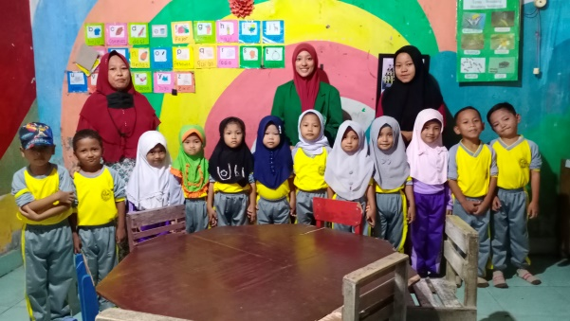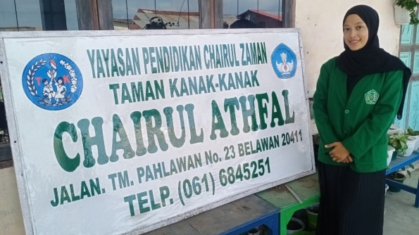
Gambar 1.1 Peneliti, guru-guru dan anak-anak di TK Chairul Gambar 1.2 Peneliti berfoto di Plang TK Chairul Athfal
Athfal
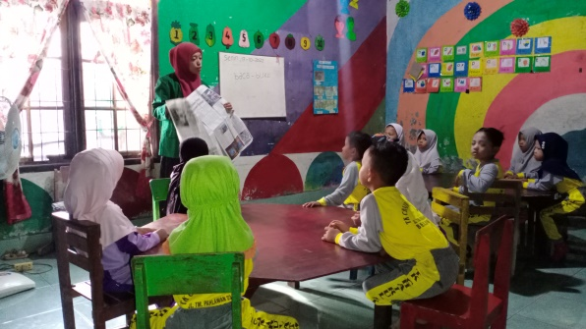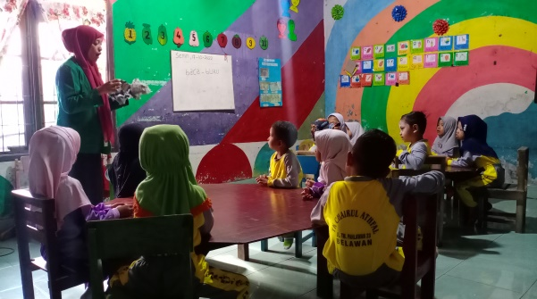
Gambar 1.3 Peneliti mengenalkan kertas koran Gambar 1.4 Peneliti mengajak anak mengamati Media
Papier Mache
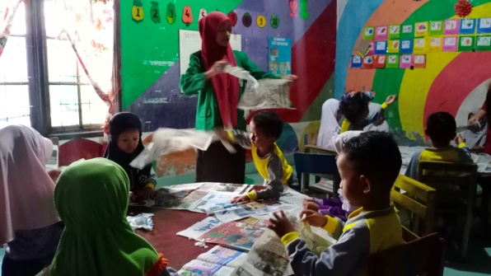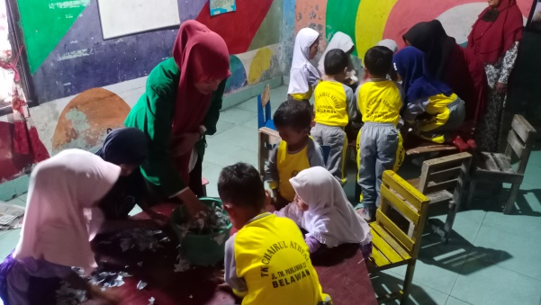
Gambar 1.5 Peneliti mencontohkan mengkoyak koran bekas Gambar 1.6 Mencelupkan koran bekas ke dalam air
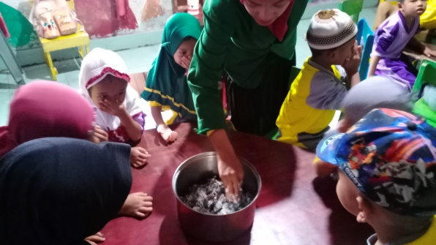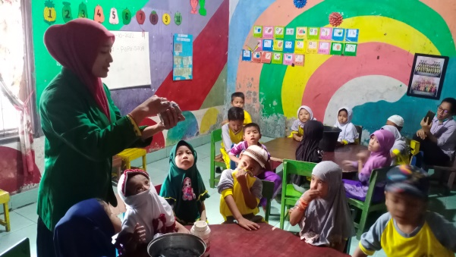
Gambar 1.7 Mencampurkan Bubur Kertas dan Lem Gambar 1.8 Membentuk Tempat Pensil melalui Media
Papier Mache

KEGIATAN SIKLUS II
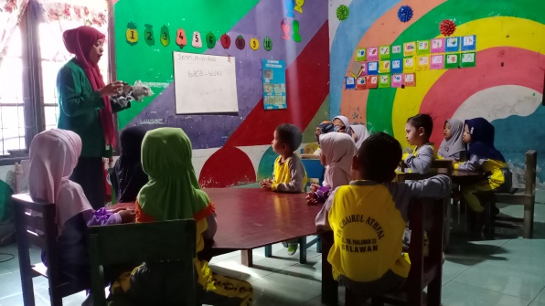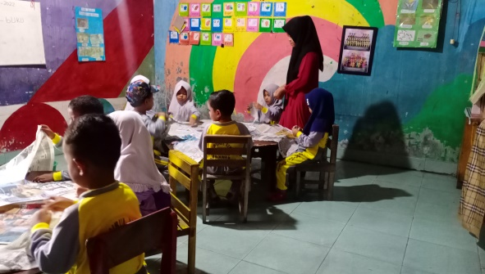
Gambar 1.1 Peneliti mengajak anak-anak mengamati Media Gambar 1.2 Anak-anak mulai mengkoyakkan koran bekas
Papier Mache
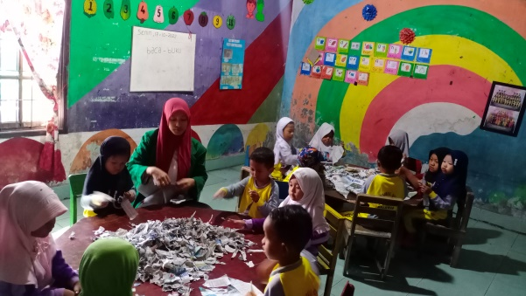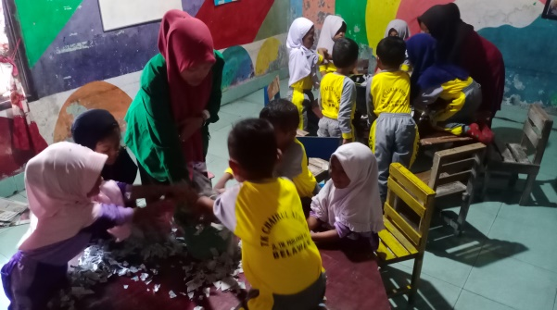
Gambar 1.3 Anak-anak sudah hampir selesai mengkoyakkan Gambar 1.4 Anak-anak mencelupkan koran kedalam air
Koran bekas
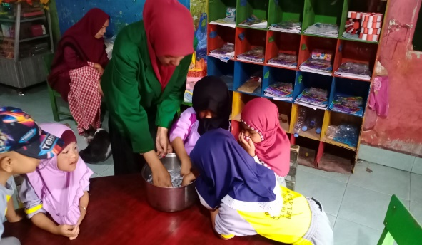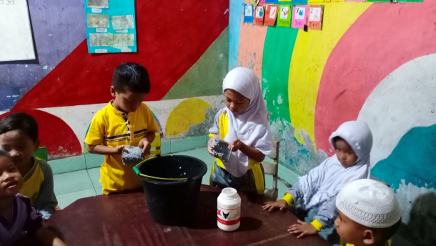
Gambar 1.5 Anak-anak mencampurkan bubur kertas & lem Gambar 1.6 Anak-anak membentuk tempat pensil melalui
media Papier Mache
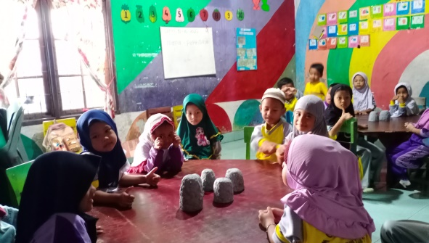
Gambar 1.7 Anak-anak telah selesai membuat tempat pensil
dengan koran bekas melalui media Papier Mache

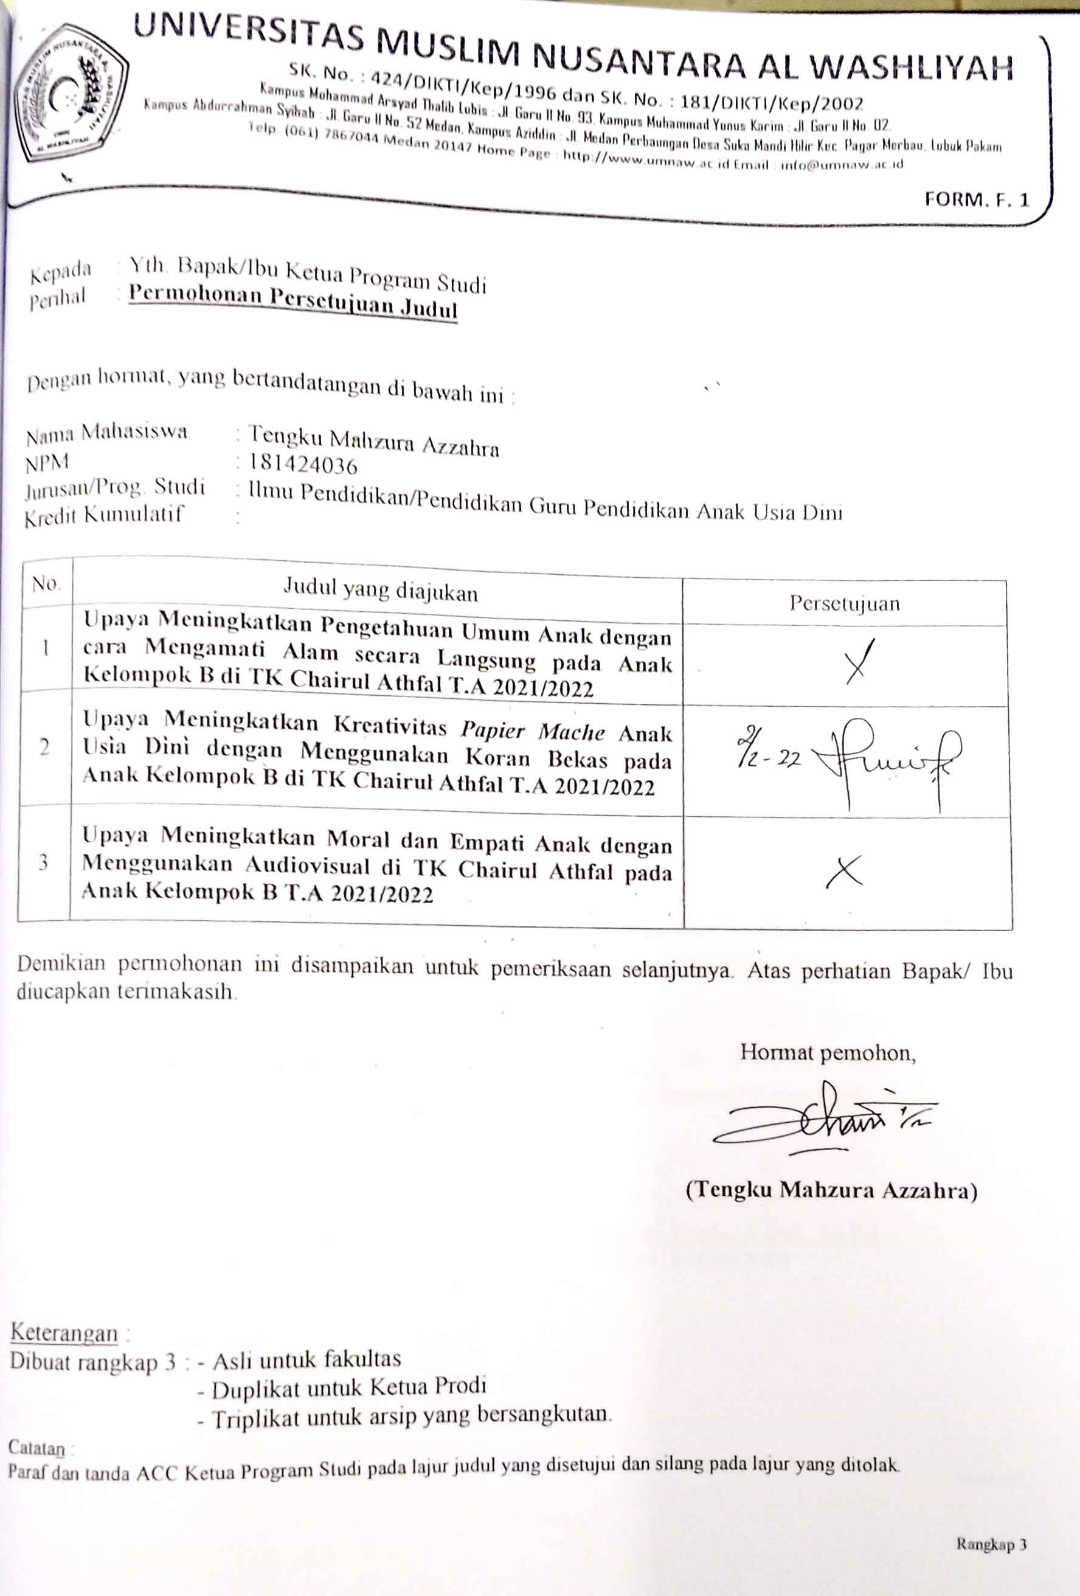
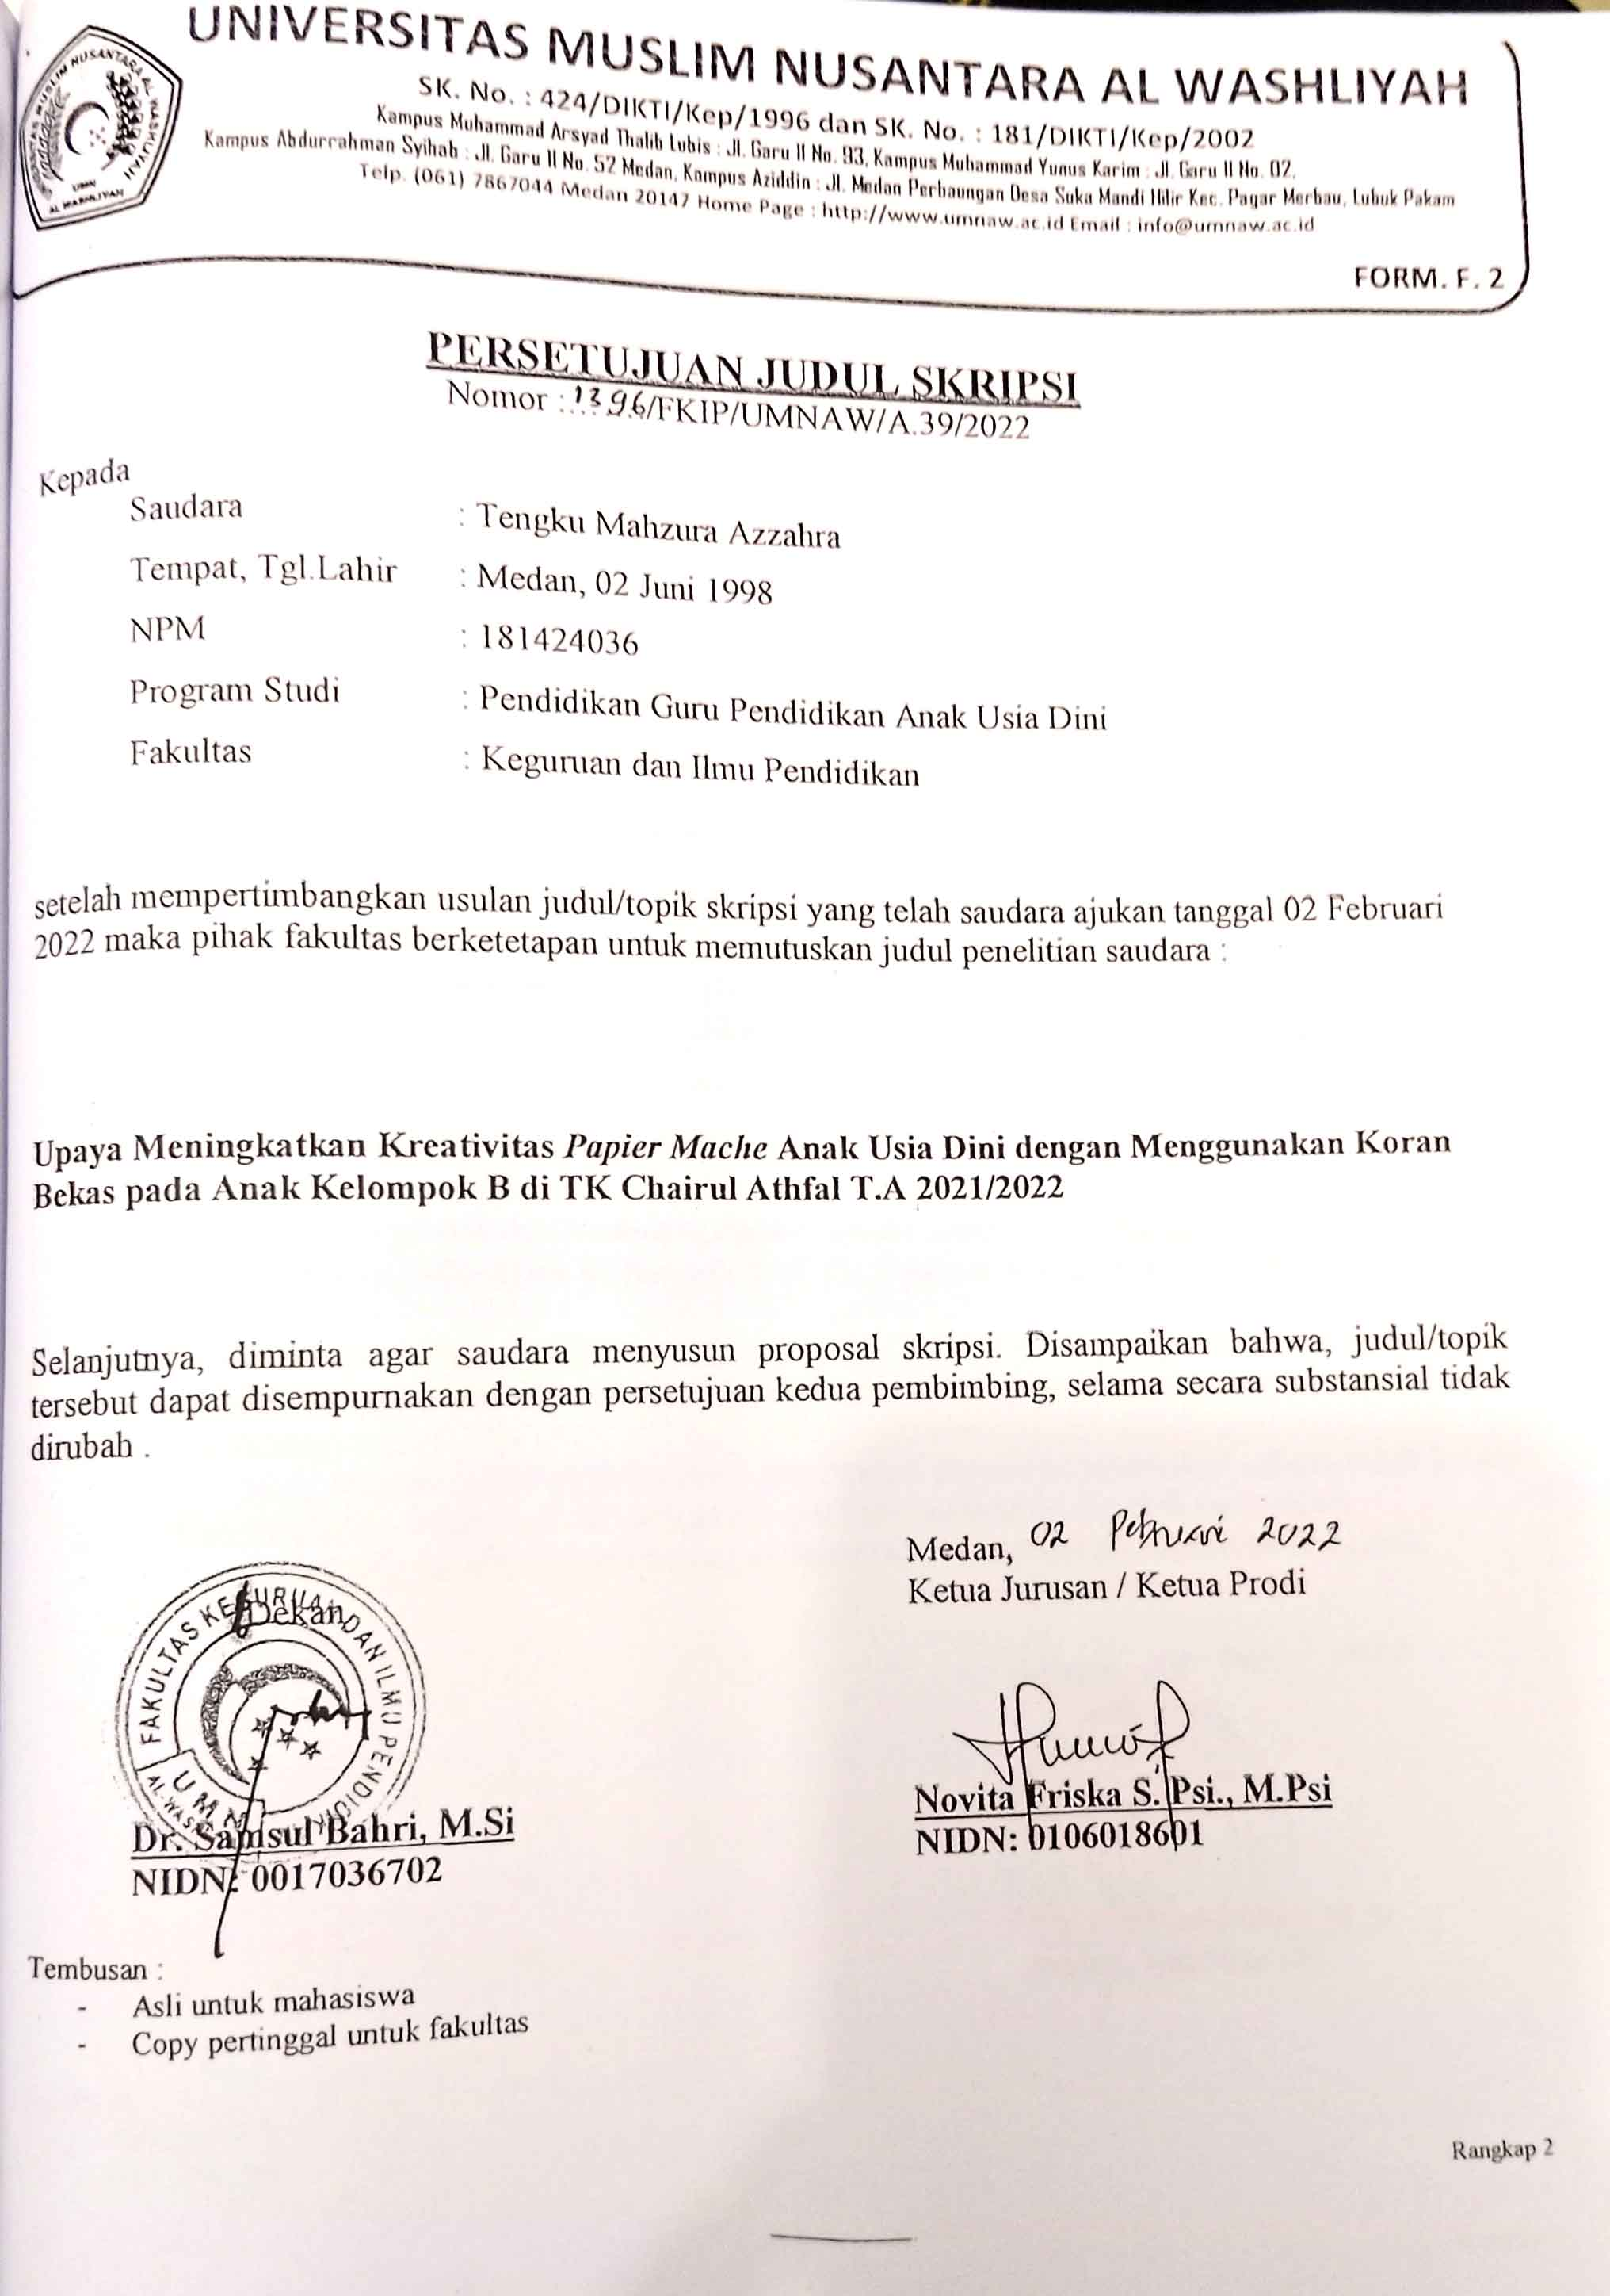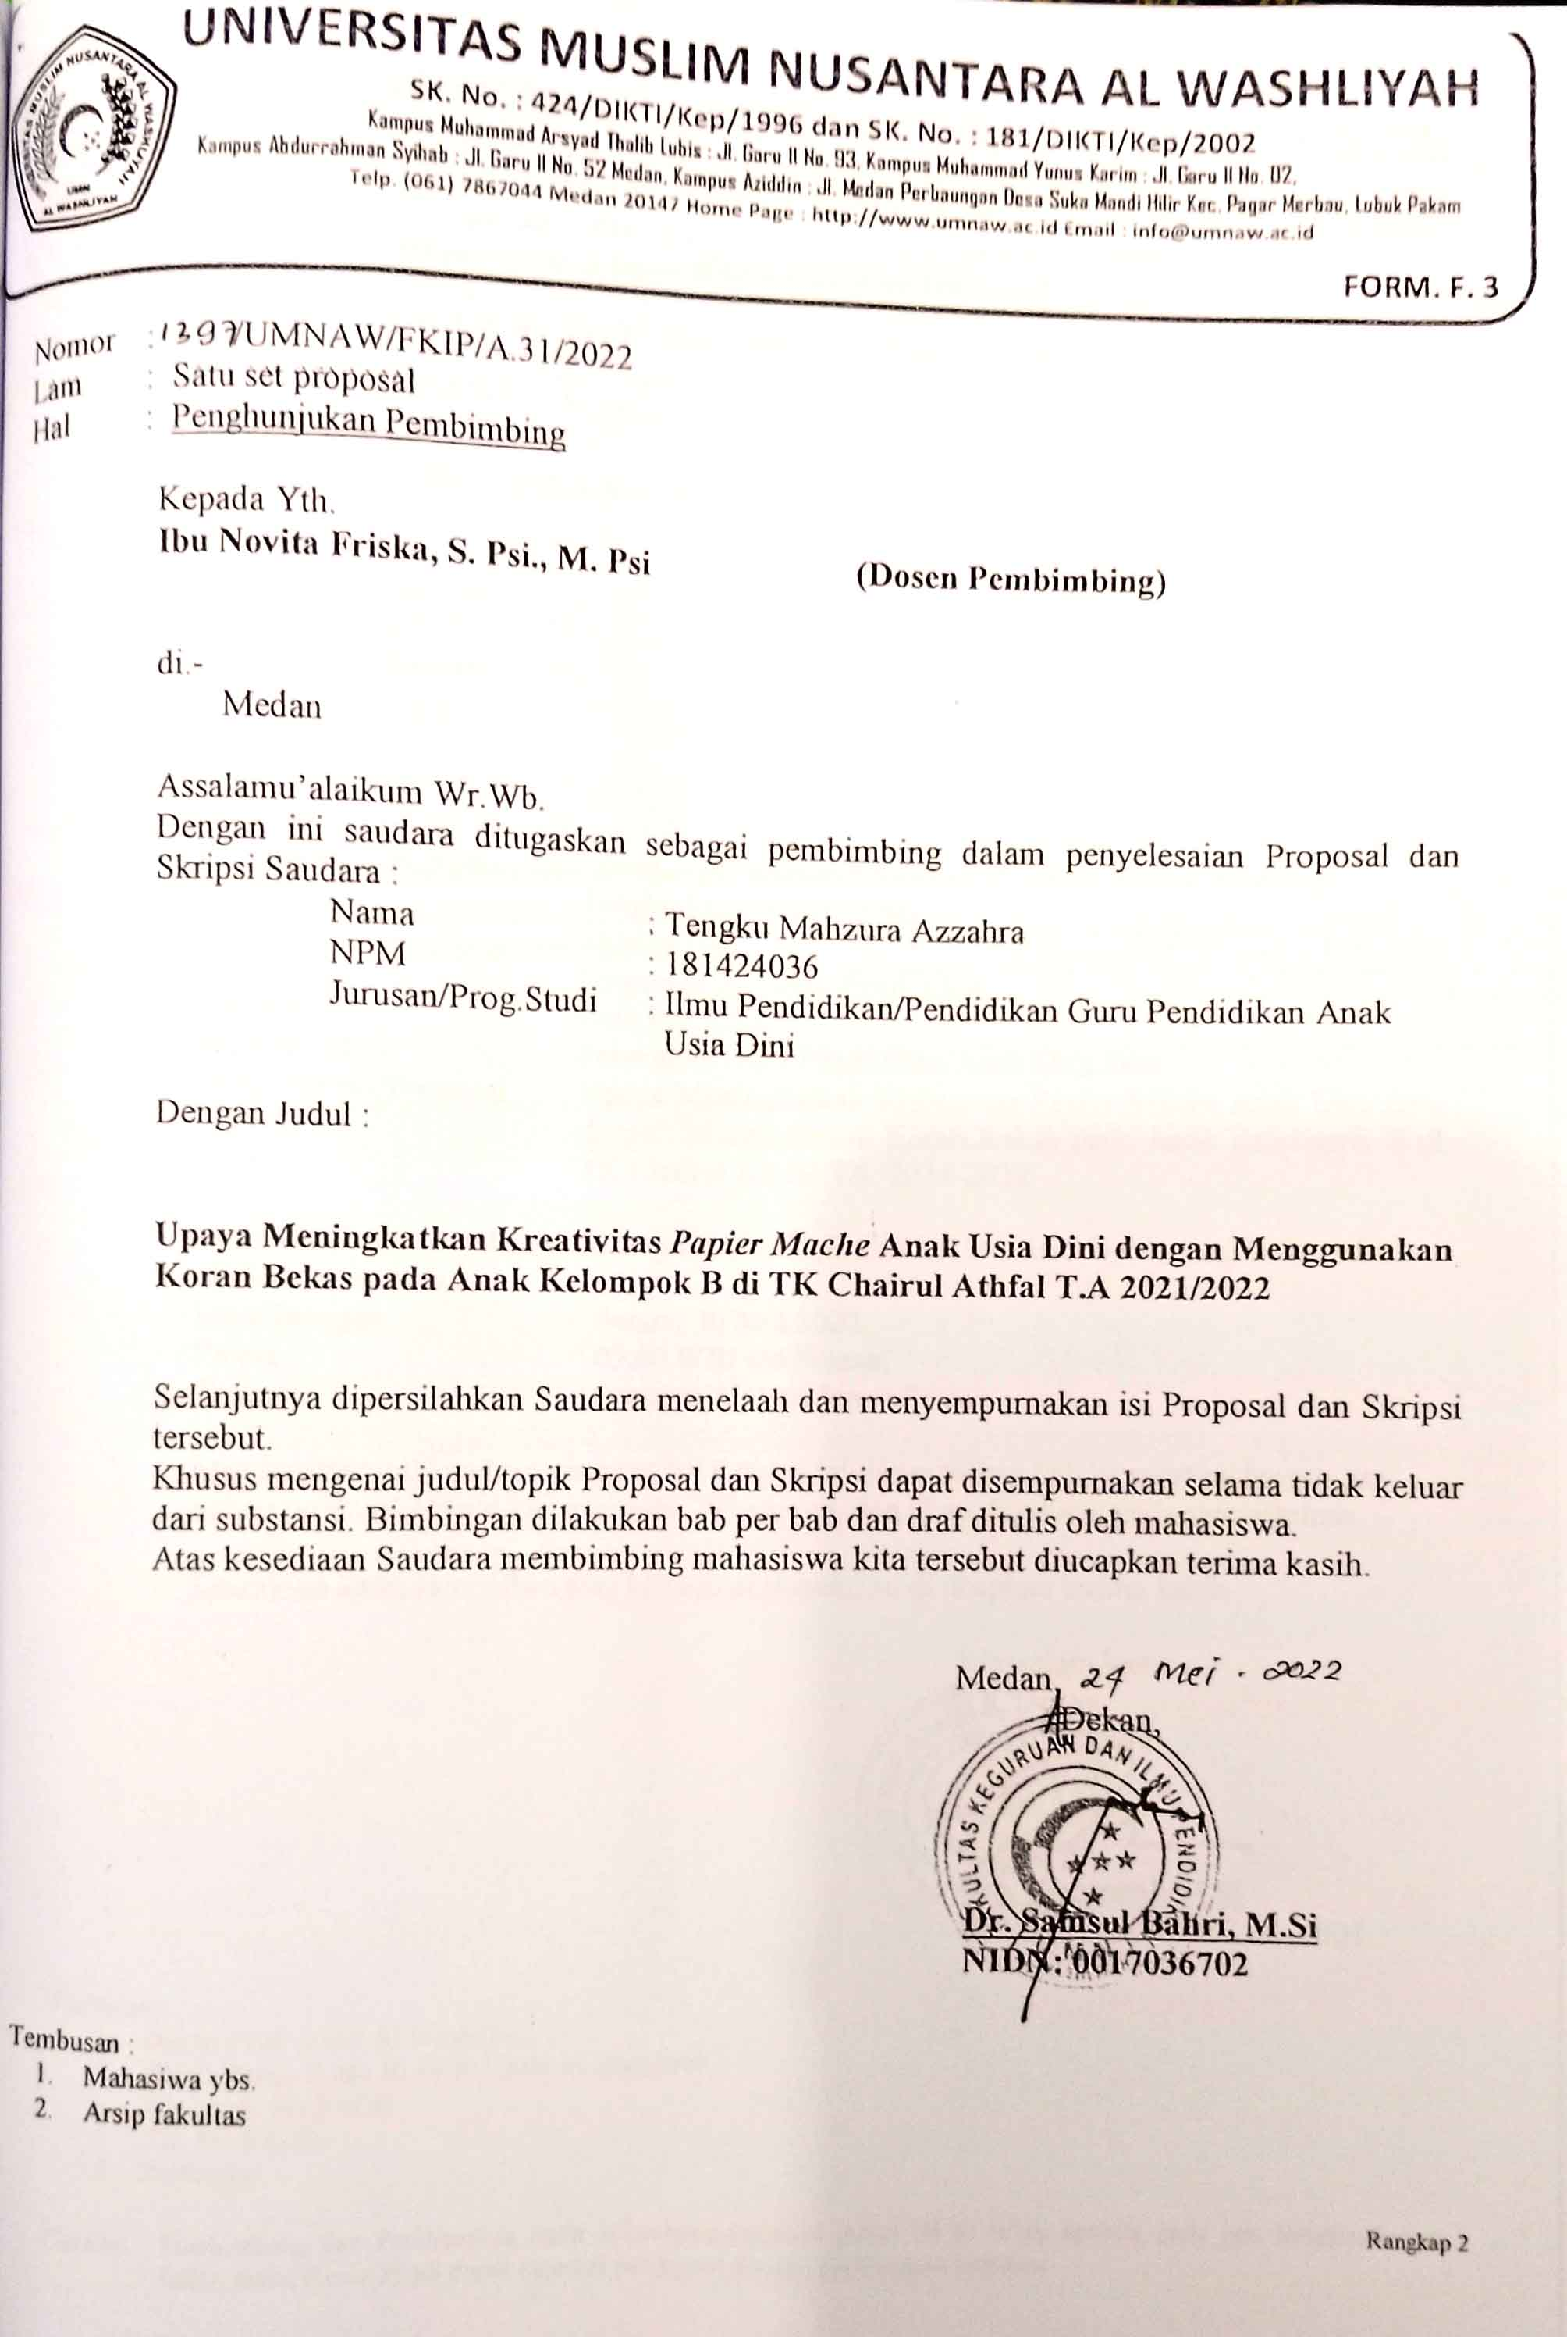
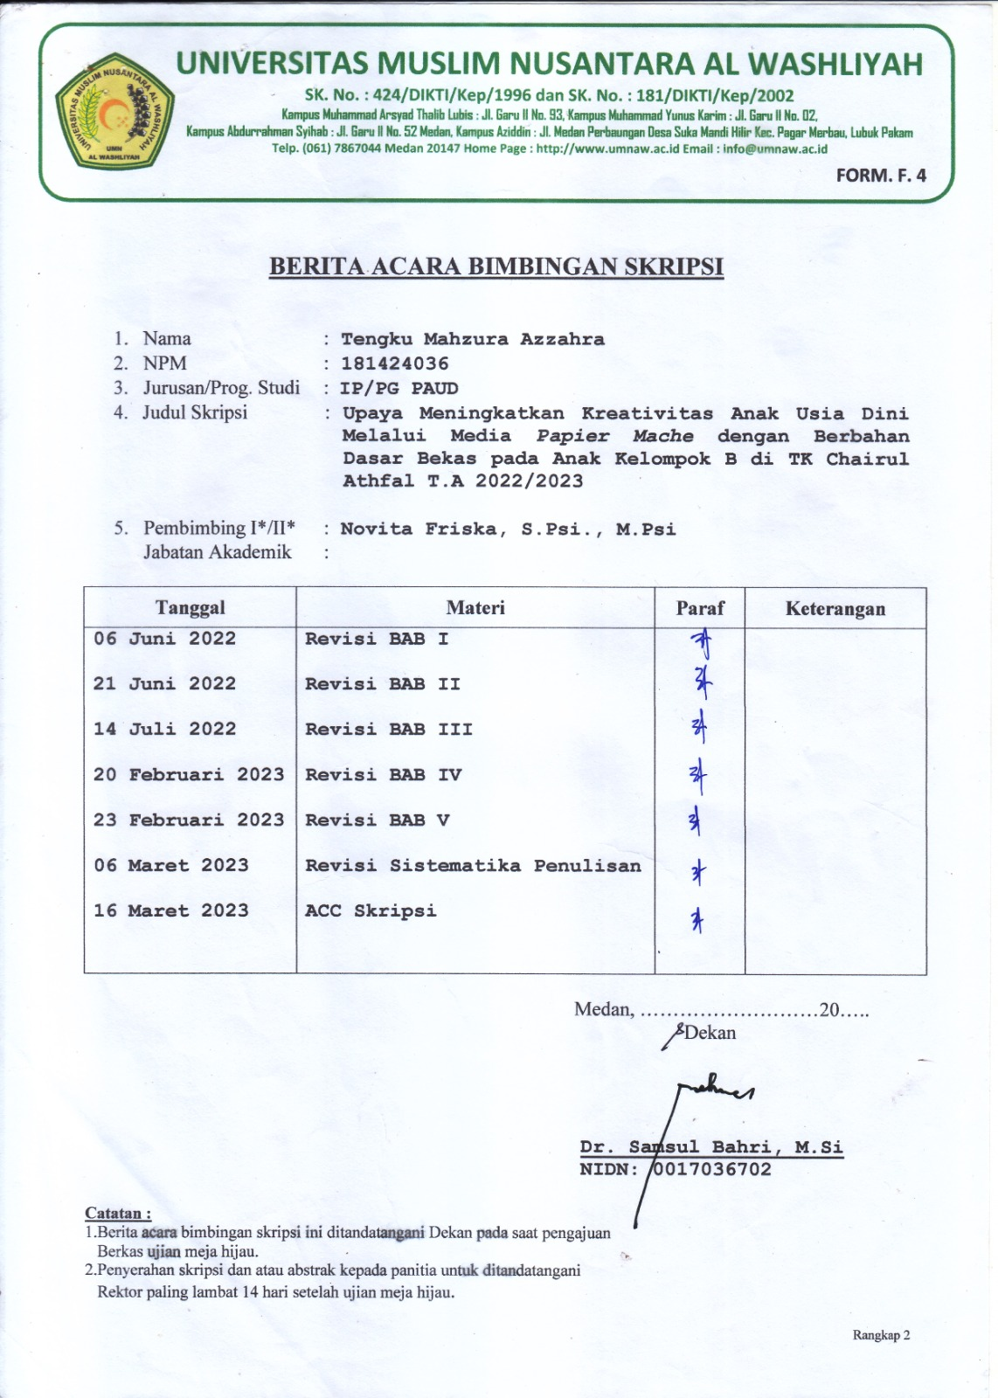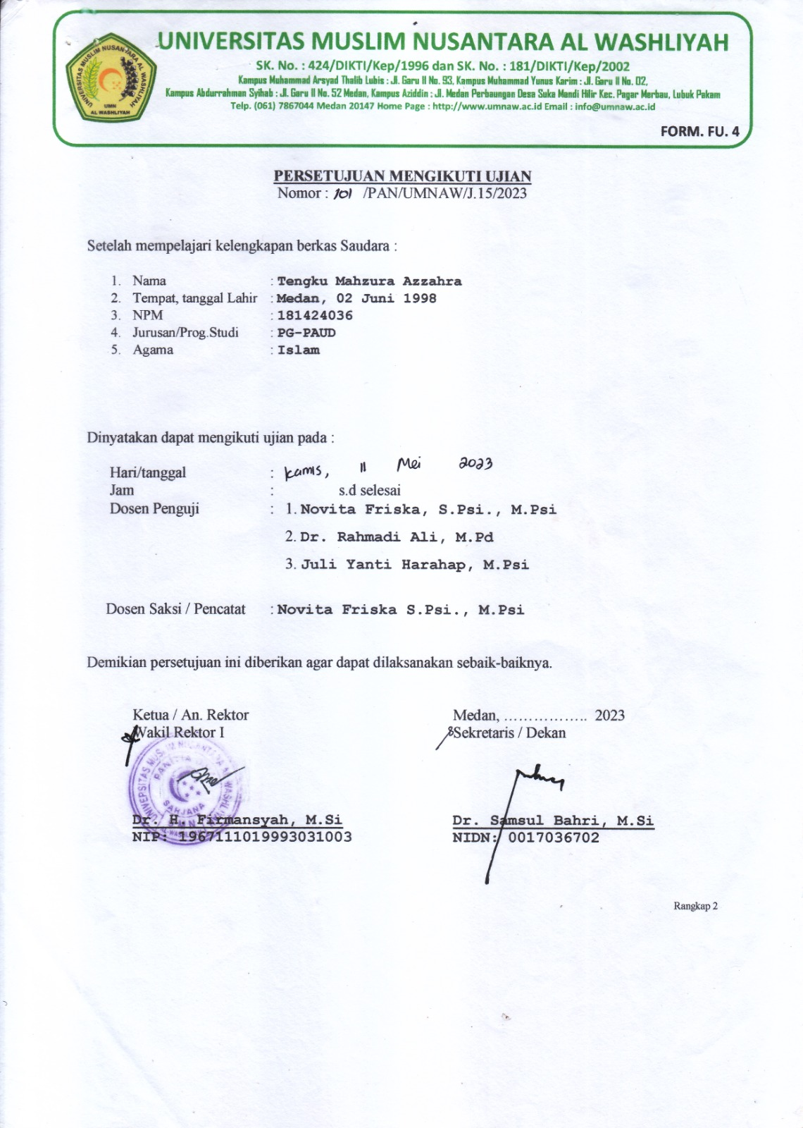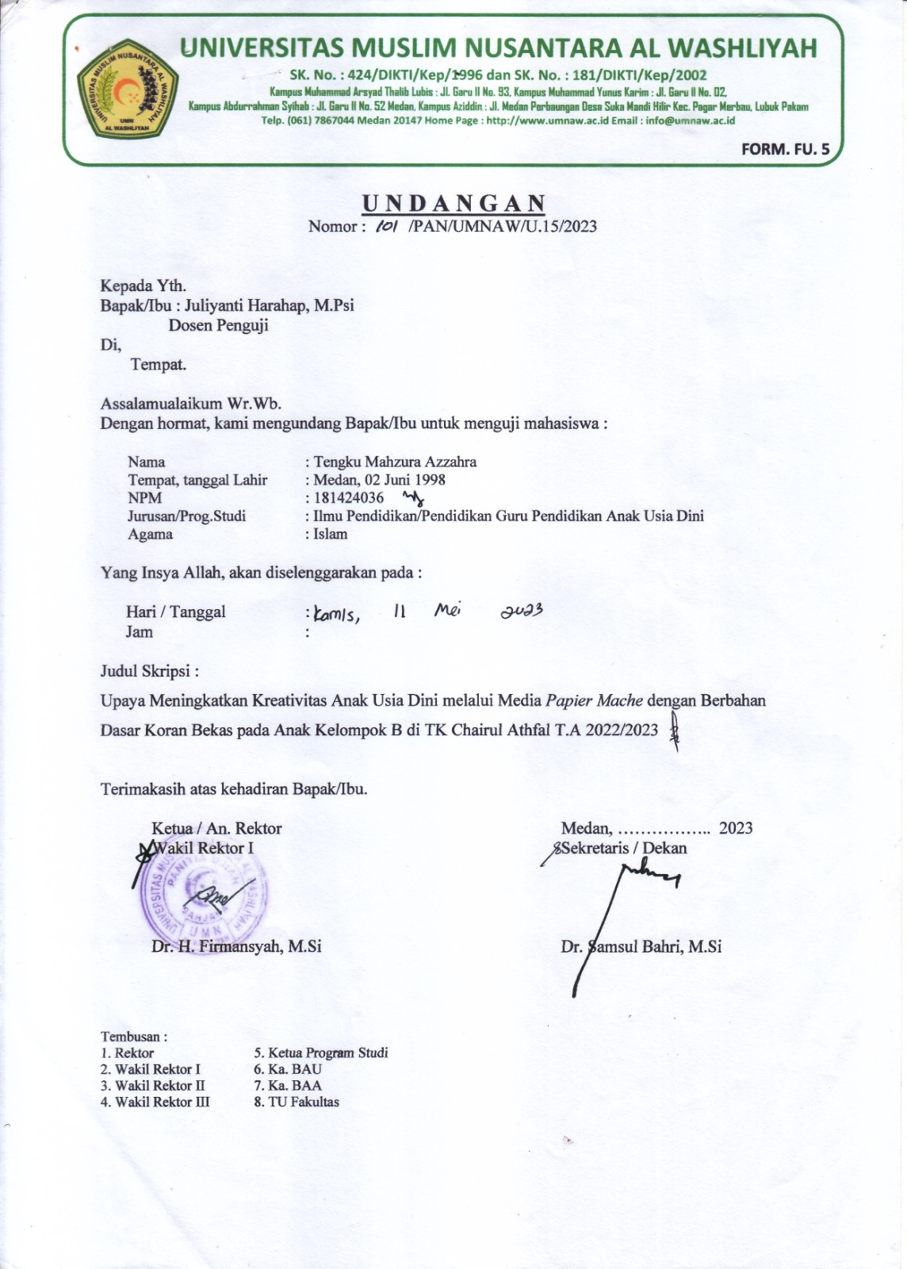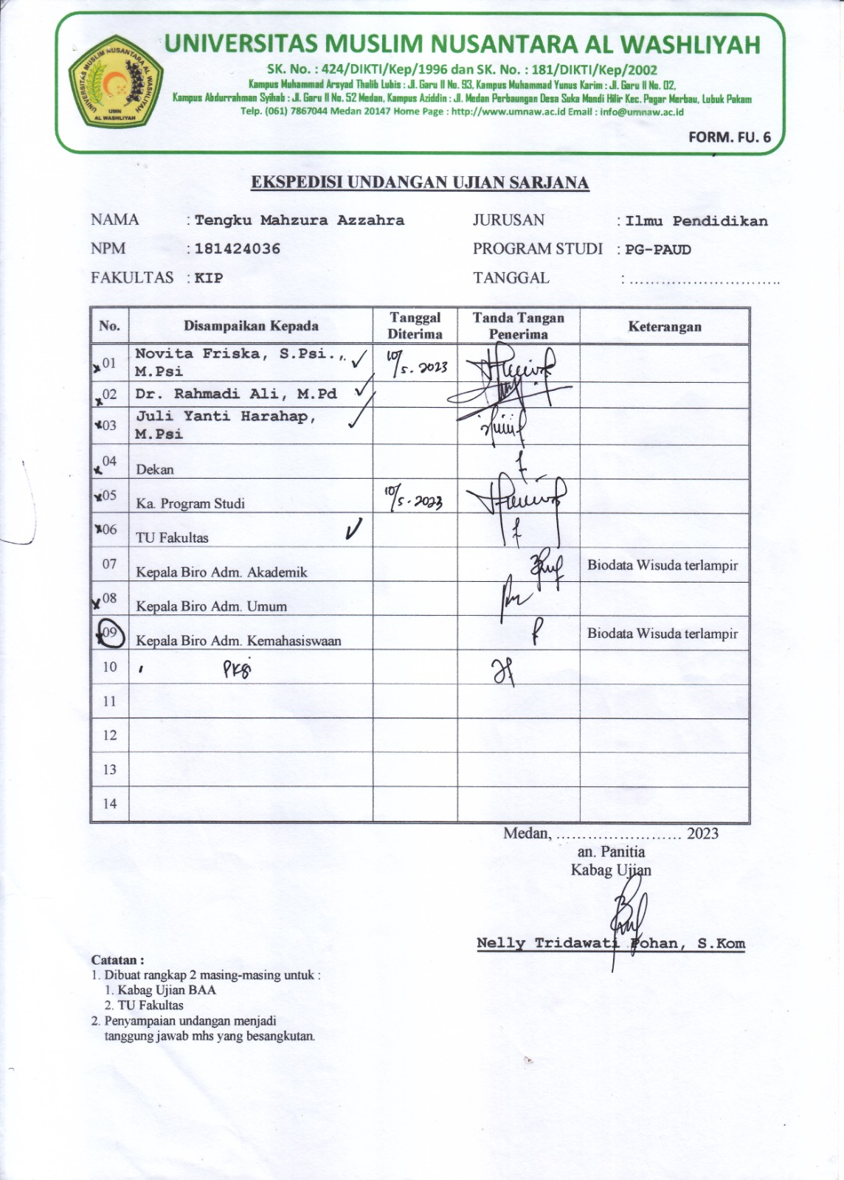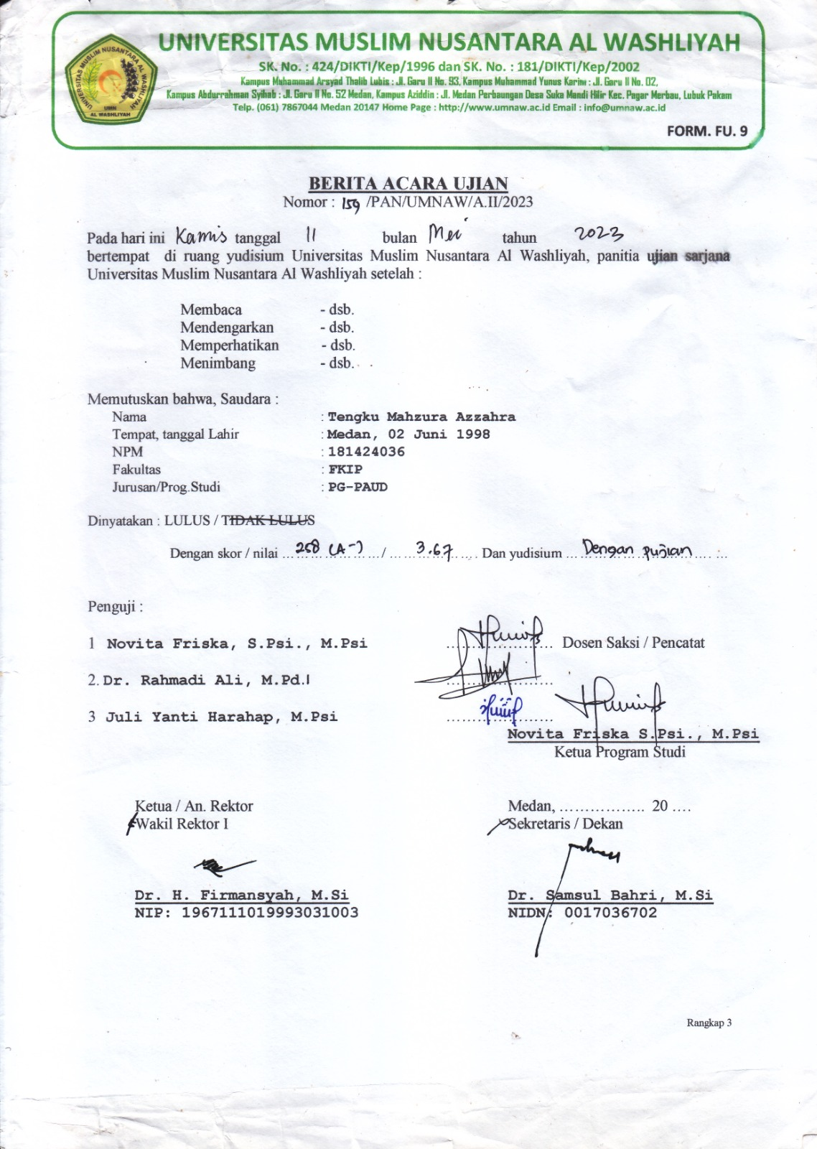

BIODATA MAHASISWA

I. IDENTITAS DIRI
Nama : TENGKU MAHZURA AZZAHRA
NPM : 181424036
Tempat/T.Lahir : MEDAN, 02 JUNI 1998
Jenis Kelamin : PEREMPUAN
Agama : Islam
Status : MENIKAH
Pekerjaan : GURU
Anak Ke : 3 dari 3 bersaudara
Alamat : JL. STASIUN LORONG PERSAUDARAAN NO. 29 BELAWAN
No. Telp/Hp : 082367844872
Dosen Pembimbing : NOVITA FRISKA, S.Psi., M.Psi.
Judul Skripsi : UPAYA MENINGKATKAN KREATIVITAS ANAK MELALUI MEDIA PAPIER MACHE DENGAN BERBAHAN DASAR KORAN BEKAS PADA ANAK KELOMPOK B DI TK CHAIRUL ATHFAL T.A 2022/2023

II. PENDIDIKAN
SD : SD NEGERI 060968 MEDAN
SMP : SMP NEGERI 5 MEDAN
SMA : SMA NEGERI 19 MEDAN

III. ORANG TUA
Nama Ayah : H. HISYAMUDDIN AMIR
Pekerjaan : -
Nama Ibu : ZURRIYAH RACHTAN
Pekerjaan : IBU RUMAH TANGGA
Alamat : JL. STASIUN LORONG PAHLAWAN NO. 23 BELAWAN

Medan, 19 Oktober 2025

TENGKU MAHZURA AZZAHRA

